**SISTEM INFORMASI MANAJEMEN *RESELLER* PADA LAUDABLE.ME BERBASIS *WEBSITE* MENGGUNAKAN *FRAMEWORK LARAVEL***

**TUGAS AKHIR**



**Oleh:**

**PUTRI ARISTIANI (180031002)**

**INSTITUT TEKNOLOGI DAN BISNIS**

**(ITB) STIKOM BALI**

**2022**

**SISTEM INFORMASI MANAJEMEN *RESELLER* PADA LAUDABLE.ME BERBASIS *WEBSITE* MENGGUNAKAN *FRAMEWORK LARAVEL***

**DIAJUKAN SEBAGAI SALAH SATU SYARAT UNTUK MENCAPAI**

**GELAR SARJANA PROGRAM STUDI S1-SISTEM INFORMASI SI**



**Oleh:**

**PUTRI ARISTIANI (180031002)**

**INSTITUT TEKNOLOGI DAN BISNIS**

**(ITB) STIKOM BALI**

**2022**

# PERSETUJUAN SEMINAR DAN SIDANG TUGAS AKHIR

**SISTEM INFORMASI MANAJEMEN *RESELLER* PADA LAUDABLE.ME BERBASIS *WEBSITE* MENGGUNAKAN *FRAMEWORK LARAVEL***

**Oleh:**

**PUTRI ARISTIANI (180031002)**

|  |  |  |
| --- | --- | --- |
| Dosen Pembimbing | Tanda Tangan | Tanggal |
| Ni Luh Gede Pivin Suwirmayanti, S.Kom., M.T | ........................... | ................... |
| I Gusti Ayu Desi Saryanti, S.Kom., M.MSI | ........................... | ................... |

Denpasar, ...............................

Mengetahui,

Ketua Prodi Sistem Informasi

Ricky Aurelius Nurtanto Diaz, S.Kom., M.T

*Halaman ini sengaja dikosongkan*

**SISTEM INFORMASI MANAJEMEN *RESELLER* PADA LAUDABLE.ME BERBASIS *WEBSITE* MENGGUNAKAN *FRAMEWORK LARAVEL***

# ABSTRAK

*Reseller* merupakan seseorang atau pihak tertentu yang membeli barang dari supplier dan barang tersebut dijual kembali kepada konsumen dengan harga yang lebih tinggi. Laudable.me merupakan sebuah usaha yang bergerak dalam bidang penjualan hijab yang menerapkan sistem *reseller*. *Reseller* dapat melakukan pemesanan produk melalui *whatsapp* atau datang langsung ke toko Laudable.me. Permasalahan yang terjadi adalah belum adanya sistem yang digunakan untuk membantu proses pemesanan oleh *reseller* dan pencatatan laporan hasil penjualan oleh *admin*. Hadirnya sistem ini sebagai wadah untuk para *reseller* mencari informasi mengenai produk, melakukan pemesanan produk serta memudahkan *admin* untuk mengelola pesanan *reseller*, melakukan pencatatan dan pembuatan laporan penjualan produk kepada *reseller* pada periode tertentu. Sistem informasi ini dibangun berbasiskan *web* dengan menggunakan bahasa pemrograman PHP dengan *framework Laravel*, *Javascript* dan MySQL untuk pengelolaan basis datanya. Berdasarkan pengujian yang telah dilakukan, dapat disimpulkan bahwa penelitian ini menghasilkan sebuah sistem informasi yang memungkinkan *Reseller* untuk mendapatkan informasi mengenai produk dan melakukan pemesanan produk serta *Admin* dan *Staff* untuk melakukan pencatatan laporan hasil penjualan. Berdasarkan hasil pengujian menggunakan *black box testing*, seluruh pengujian telah memperoleh hasil sesuai harapan. Berdasarkan hasil pengujian menggunakan kuesioner pengguna, hasil perhitungan yang diperoleh sebesar 88,52%.

**Kata kunci**: Sistem Informasi Manajemen, *Reseller*, *Admin*, Laporan

*Halaman ini sengaja dikosongkan*

***WEB-BASED RESELLER MANAGEMENT INFORMATION SYSTEM OF LAUDABLE.ME USING LARAVEL FRAMEWORK***

# *ABSTRACT*

*A reseller is a certain person or party who buys goods from suppliers and the goods are resold to consumers at a higher price. Laudable.me is a business engaged in the sale of hijab that implements a reseller system. Resellers can order products via whatsapp or come directly to the Laudable.me store. The problem is there is no system yet used to assist the ordering process by resellers and recording sales reports. The presence of this system is as a medium for resellers to find information about products, placing orders and make it easier for admins to manage reseller orders, record and produce product sales reports for a certain period. This information system is built based on the web using the PHP programming language with the Laravel framework, Javascript and MySQL for database management. Based on the tests that have been carried out, it can be concluded that this research produces an information system that allows Resellers to obtain information about products and place orders for products and Admin and Staff to record sales reports. Based on the test results using black box testing, all tests have obtained results as expected. Based on the results of testing using a user questionnaire, the calculation results obtained were 88.52%.*

***Keywords****: Management Information System, Reseller, Admin, Reports*

*Halaman ini sengaja dikosongkan*

# KATA PENGANTAR

Berkat Rahmat Tuhan Yang Maha Esa, penulis dapat menyelesaikan Tugas Akhir yang berjudul **“SISTEM INFORMASI MANAJEMEN *RESELLER* PADA LAUDABLE.ME BERBASIS *WEBSITE* MENGGUNAKAN FRAMEWORK LARAVEL”** sesuai dengan waktu yang telah direncanakan. Oleh karena itu, pada kesempatan ini penulis ingin mengucapkan terima kasih kepada :

1. Bapak Dr. Dadang Hermawan, selaku Rektor ITB STIKOM Bali
2. Bapak Ida Bagus Suradarma, SE., M.Si. selaku Wakil Rektor I.
3. Ibu Dr. Ni Luh Putri Srinadi, SE., MM.Kom. selaku Wakil Rektor II.
4. Bapak I Made Sarjana, SE., MM. selaku Wakil Rektor III.
5. Bapak Dian Pramana, S.Kom., M.Kom. selaku Dekan Fakultas Informatika Dan Komputer ITB STIKOM Bali.
6. Bapak Ricky Aurelius Nurtanto Diaz, S.Kom., M.T. selaku Kepala Program Studi Sistem Informasi.
7. Ibu Ni Luh Gede Pivin Suwirmayanti, S.Kom., M.T. selaku Dosen Pembimbing Utama yang telah membimbing penulis selama melaksanakan Tugas Akhir.
8. Ibu I Gusti Ayu Desi Saryanti, S.Kom., M.MSi selaku Dosen Pembimbing Pendamping yang juga turut membimbing penulis selama melaksanakan Tugas Akhir.
9. Kedua orang tua tercinta, teman, sahabat yang telah memberikan dukungan dan motivasi penulis selama melaksanakan Tugas Akhir.

Semoga hasil penulisan Tugas Akhir ini bemanfaat bagi pihak yang berkepentingan.

Denpasar, 29 Agustus 2022

Penulis

*Halaman ini sengaja dikosongkan*

# DAFTAR ISI

PERSETUJUAN SEMINAR DAN SIDANG TUGAS AKHIR i

ABSTRAK iii

*ABSTRACT* v

KATA PENGANTAR vii

DAFTAR ISI iii

DAFTAR TABEL vii

DAFTAR GAMBAR ix

DAFTAR RUMUS xiii

DAFTAR LAMPIRAN xv

BAB I PENDAHULUAN 1

1.1 Latar Belakang 1

1.2 Rumusan Masalah 2

1.3 Tujuan Penelitian 2

1.4 Manfaat Penelitian 3

1.5 Ruang Lingkup Penelitian 3

1.6 Sistematika Penulisan 6

BAB II TINJAUAN PUSTAKA 9

2.1 *State Of The Art* 9

2.2 Sistem Informasi 11

2.3 Manajemen 11

2.4 *Reseller* 11

2.5 Visual Studio Code 11

2.6 *HTML (Hyper Text Markup Language)* 12

2.7 *CSS (Cascading Style Sheet)* 12

2.8 *JavaScript* 12

2.9 PHP *(PHP Hypertext Preprocessor)* 13

2.10 *Framework Laravel* 14

2.11 *DFD (Data Flow Diagram)* 14

2.12 *ERD* (*Entity Relationship Diagram)* 15

2.13 *MySQL* 16

2.14 *Database* 16

2.15 *PhpMyAdmin* 17

2.16 *Black Box Testing* 17

2.17 *Waterfall* 18

2.18 Kuesioner 19

BAB III METODE PENELITIAN 21

3.1 Metode Pengembangan Sistem 21

3.2 Metode Pengumpulan Data 21

3.3 Analisis Sistem 22

3.3.1 Analisis Fungsional 22

3.3.2 Analisis Non Fungsional 23

3.4 Desain Sistem 23

3.5 Implementasi Sistem 23

3.6 Sistem *Testing* 24

3.7 Penerapan dan Pemeliharaan Sistem 24

3.8 Penulisan Laporan 25

3.9 Gambaran Umum Sistem 25

BAB IV HASIL DAN PEMBAHASAN 27

4.1 Hasil Analisis 27

4.1.1 Analisis User 27

4.1.2 Analisis Data 28

4.1.3 Analisis Proses 29

4.2 Perancangan Sistem 30

4.2.1 Data Flow Diagram (DFD) 31

4.2.2 Entity Relationship Diagram 42

4.2.3 Basis Data Konseptual 44

4.2.4 Struktur Tabel 46

4.2.5 Perancangan Antarmuka 56

4.3 Spesifikasi Perangkat Keras 69

4.4 Spesifikasi Perangkat Lunak 69

4.5 Implementasi Sistem 70

4.6 Pengujian Sistem 84

4.6.1 Pengujian Black Box Testing 84

4.6.2 Daftar Pertanyaan dan Jawaban Kuesioner 107

4.6.3 Perhitungan Kuesioner 108

4.6.4 Data Hasil Kuesioner 110

4.6.5 Hasil Perhitungan Kuesioner 110

BAB V PENUTUP 113

5.1 Kesimpulan 113

5.2 Saran 113

DAFTAR PUSTAKA 115

LAMPIRAN 117

*Halaman ini sengaja dikosongkan*

# DAFTAR TABEL

Tabel 2.1 *State Of The Art* 9

Tabel 2.3 Simbol-simbol *DFD* *(Data Flow Diagram)* 15

Tabel 2.4 Simbol-simbol *ERD (Entity Relationship Diagram)* 16

Tabel 2.5 Penilaian Skala Likert 20

Tabel 4.1 Analisis *User* 27

Tabel 4.2 Analisis Data 28

Tabel 4.3 Analisis Proses 29

Tabel 4.4 Struktur Tabel *Users* 46

Tabel 4.5 Struktur Tabel *Resellers* 47

Tabel 4.6 Struktur Tabel *Products* 48

Tabel 4.7 Struktur Tabel *Units* 49

Tabel 4.8 Struktur Tabel *Categories* 49

Tabel 4.9 Struktur Tabel *Product Variants* 49

Tabel 4.10 Struktur Tabel *Product Variant Stock Logs* 50

Tabel 4.11 Struktur Tabel *Carts* 51

Tabel 4.12 Struktur Tabel *Cart Details* 51

Tabel 4.13 Struktur Tabel *Orders* 52

Tabel 4.14 Struktur Tabel *Order Details* 52

Tabel 4.15 Struktur Tabel *Order Shippings* 53

Tabel 4.16 Struktur Tabel *Order Payments* 54

Tabel 4.17 Struktur Tabel *Couriers* 54

Tabel 4.18 Struktur Tabel *Announcements* 55

Tabel 4.19 Struktur Tabel *Configurations* 55

Tabel 4.20 Hasil Pengujian Halaman Login 84

Tabel 4.21 Hasil Pengujian Halaman Registrasi 85

Tabel 4.22 Hasil Pengujian Halaman *Dashboard* 86

Tabel 4.23 Hasil Pengujian Halaman Kategori 89

Tabel 4.24 Hasil Pengujian Halaman Katalog Produk 89

Tabel 4.25 Hasil Pengujian Halaman Detail Produk 90

Tabel 4.26 Hasil Pengujian Halaman Tambah Varian Produk 91

Tabel 4.27 Hasil Pengujian Halaman Detail Varian Produk 92

Tabel 4.28 Hasil Pengujian Halaman Varian Produk 93

Tabel 4.29 Hasil Pengujian Modal Tambahkan Ke Keranjang 94

Tabel 4.30 Hasil Pengujian Modal Lihat Keranjang 94

Tabel 4.31 Hasil Pengujian Halaman Buat Pesanan 95

Tabel 4.32 Hasil Pengujian Halaman Pesanan 96

Tabel 4.33 Hasil Pengujian Modal Detail Pesanan 97

Tabel 4.34 Hasil Pengujian Halaman Pembayaran 98

Tabel 4.35 Hasil Pengujian Modal Detail Pembayaran 98

Tabel 4.36 Hasil Pengujian Laporan Umum 99

Tabel 4.37 Hasil Pengujian Halaman Laporan Rekap Penjualan 100

Tabel 4.38 Hasil Pengujian Halaman Laporan Penjualan Produk 101

Tabel 4.39 Hasil Pengujian Halaman User *Staff* 101

Tabel 4.40 Hasil Pengujian Halaman *Reseller* 102

Tabel 4.41 Hasil Pengujian Modal Detail *Reseller* 103

Tabel 4.42 Hasil Pengujian Halaman Pengumuman 104

Tabel 4.43 Hasil Pengujian Halaman Detail Pengumuman 105

Tabel 4.44 Hasil Pengujian Halaman Pengaturan 106

Tabel 4.45 Hasil Pengujian Halaman Bantuan 107

Tabel 4.46 Daftar Pertanyaan dan Jawaban Kuesioner 107

Tabel 4.47 Nilai Kategori Jawaban 108

Tabel 4.48 Kriteria Persentase Nilai 109

Tabel 4.49 Hasil Perhitungan Kuesioner 110

# DAFTAR GAMBAR

Gambar 2.2 Metode *Waterfall* 19

Gambar 3.1 *Metode Waterfall* 21

Gambar 3.2 Gambaran Umum Sistem 25

Gambar 4.1 Diagram Konteks 32

Gambar 4.2 Data Flow Diagram Level 0 33

Gambar 4.3 Data Flow Diagram Level 1 Registrasi 34

Gambar 4.4 Data Flow Diagram Level 1 *Login* 34

Gambar 4.5 Data Flow Diagram Level 1 *User* 35

Gambar 4.6 Data Flow Diagram Level 2 Kelola Data User *Staff* 35

Gambar 4.7 Data Flow Diagram Level 1 *Reseller* 36

Gambar 4.8 Data Flow Diagram Level 1 Produk 37

Gambar 4.9 Data Flow Diagram Level 2 Kelola Data Kategori 37

Gambar 4.10 Data Flow Diagram Level 2 Kelola Data Produk 38

Gambar 4.11 Data Flow Diagram Level 2 Kelola Data Varian Produk 38

Gambar 4.12 Data Flow Diagram Level 1 Pesanan 39

Gambar 4.13 Data Flow Diagram Level 1 Pembayaran 40

Gambar 4.14 Data Flow Diagram Level 1 Laporan 41

Gambar 4.15 Data Flow Diagram Level 1 Pengumuman 41

Gambar 4.16 Data Flow Diagram Level 1 Pengumuman 42

Gambar 4.17 Entity Relationship Diagram 43

Gambar 4.18 Database Konseptual 45

Gambar 4.19 Perancangan Halaman Login 56

Gambar 4.20 Perancangan Halaman *Dashboard* 57

Gambar 4.21 Perancangan Halaman Kategori 58

Gambar 4.22 Perancangan Halaman Katalog Produk 58

Gambar 4.23 Perancangan Halaman Detail Produk 59

Gambar 4.24 Perancangan Halaman Tambah Varian Produk 59

Gambar 4.25 Perancangan Halaman Detail Varian Produk 60

Gambar 4.26 Perancangan Halaman Varian Produk 60

Gambar 4.27 Perancangan Modal Tambahkan Ke Keranjang 61

Gambar 4.28 Perancangan Modal Lihat Keranjang 61

Gambar 4.29 Perancangan Halaman Buat Pesanan 62

Gambar 4.30 Perancangan Halaman Pesanan 62

Gambar 4.31 Perancangan Modal Detail Pesanan 63

Gambar 4.32 Perancangan Halaman Pembayaran 63

Gambar 4.33 Perancangan Modal Detail Pembayaran 64

Gambar 4.34 Perancangan Halaman Laporan Umum 64

Gambar 4.35 Perancangan Halaman Laporan Rekap Penjualan 65

Gambar 4.36 Perancangan Halaman Laporan Penjualan Produk 65

Gambar 4.37 Perancangan Halaman User *Staff* 66

Gambar 4.38 Perancangan Halaman *Reseller* 66

Gambar 4.39 Perancangan Modal Detail *Reseller* 67

Gambar 4.40 Perancangan Halaman Pengumuman 67

Gambar 4.41 Perancangan Halaman Pengumuman 68

Gambar 4.42 Perancangan Halaman Pengaturan 68

Gambar 4.43 Perancangan Halaman Bantuan 69

Gambar 4.44 Halaman Login 70

Gambar 4.45 Halaman Register 71

Gambar 4.46 Halaman *Dashboard* 71

Gambar 4.47 Halaman Kategori 72

Gambar 4.48 Halaman Katalog Produk 72

Gambar 4.49 Halaman Detail Produk 73

Gambar 4.50 Halaman Tambah Varian Produk 73

Gambar 4.51 Halaman Detail Varian Produk 74

Gambar 4.52 Halaman Varian Produk 74

Gambar 4.53 Modal Tambahkan Ke Keranjang 75

Gambar 4.54 Modal Lihat Keranjang 76

Gambar 4.55 Halaman Buat Pesanan 76

Gambar 4.56 Halaman Pesanan 77

Gambar 4.57 Modal Detail Pesanan 77

Gambar 4.58 Halaman Pembayaran 78

Gambar 4.59 Modal Detail Pembayaran 78

Gambar 4.60 Halaman Laporan Umum 79

Gambar 4.61 Halaman Laporan Rekap Penjualan 79

Gambar 4.62 Halaman Laporan Penjualan Produk 80

Gambar 4.63 Halaman User *Staff* 80

Gambar 4.64 Halaman *Reseller* 81

Gambar 4.65 Modal Detail *Reseller* 81

Gambar 4.66 Halaman Pengumuman 82

Gambar 4.67 Halaman Pengumuman 82

Gambar 4.68 Halaman Pengaturan 83

Gambar 4.69 Halaman Bantuan 83

*Halaman ini sengaja dikosongkan*

# DAFTAR RUMUS

Rumus 4.1 Jarak Interval Persentase 109

Rumus 4.2 Persentase Jumlah Responden 109

*Halaman ini sengaja dikosongkan*

# DAFTAR LAMPIRAN

Lampiran 1. Data Hasil Kuesioner Responden 118

*Halaman ini sengaja dikosongkan*

# BAB I PENDAHULUAN

# Latar Belakang

Perkembangan sistem penjualan semakin beragam, salah satunya adalah menjual kembali suatu barang atau produk yang biasa disebut dengan *reseller*. *Reseller* merupakan seseorang atau pihak tertentu yang membeli barang dari supplier atau pedagang lain dan kemudian barang tersebut dijual kembali kepada konsumen dengan harga yang lebih tinggi. *Reseller* membeli barang dari supplier atau pedagang lain dengan harga yang lebih murah agar nantinya bisa dijual kembali dengan harga yang telah dinaikkan.

Laudable.me merupakan sebuah usaha yang bergerak dalam bidang penjualan hijab. Laudable.me memasarkan produknya melalui sosial media instagram dan tiktok. Laudable.me telah memiliki sejumlah *reseller* yang berdomisili di berbagai kota. *Reseller* dapat melakukan pemesanan produk melalui *whatsapp* atau datang langsung ke *offline store*. Jika ingin menanyakan ketersediaan suatu produk dapat menghubungi *admin* Laudable.me via whatsapp. Dalam proses transaksi, *reseller* hanya mengandalkan whatsapp untuk menanyakan detail produk, ketersediaan produk dan melakukan pemesanan produk kepada *admin* Laudable.me. Pemesanan produk dan pengelolaan pesanan oleh *reseller* masih dilakukan secara manual sehingga rentan terjadinya kesalahan pada pesanan *reseller* dan sulitnya untuk mencatat laporan hasil penjualan oleh *admin*.

Permasalahan yang ada adalah belum adanya sistem informasi manajemen *reseller* berbasis *website* yang dapat digunakan untuk membantu proses pemesanan oleh *reseller* dan pencatatan laporan hasil penjualan untuk *admin*. Ketika *reseller* ingin menanyakan ketersediaan stok barang mau pun detail barang kepada *admin* melalui pesan *whatsapp*, *admin* harus mengecek terlebih dahulu stok dan detail produk kemudian membalas pesan *whatsapp* dari *reseller* tersebut satu per satu. Mengingat pesan dari *reseller* maupun non-*reseller* dari Laudable.me yang sangat banyak, hal tersebut mengakibatkan pesan *whatsapp* dari *reseller* menumpuk sehingga *admin* kesulitan untuk membalas pesan-pesan *whatsapp* tersebut dan sering kali terabaikan. Permasalahan lainnya adalah apabila *reseller* telah melakukan pembayaran barang dengan metode transfer, maka *reseller* harus mengkonfirmasi melalui pesan *whatsapp* dengan mengirimkan foto bukti transfer. *Admin* harus mengecek dan membalas pesan tersebut satu per satu sehingga rentan terjadi kesalahan dan sulitnya melakukan konfirmasi dan verifikasi terhadap pesanan atau pembayaran. Selain permasalahan tersebut, *admin* dari Laudable.me juga mengalami kendala yaitu sulitnya mengetahui laporan mengenai total barang apa yang telah terjual pada periode tertentu serta menghitung total harga penjualan barang kepada *reseller*. Pencatatan laporan tersebut selama ini masih dilakukan secara manual ke dalam buku tulis sehingga tidak mudah untuk dibuatkan laporannya. Berdasarkan permasalahan tersebut Laudable.me membutuhkan sebuah sistem yang dapat membantu *reseller* agar dapat memperoleh informasi-informasi produk secara detail untuk keperluan pemesanan serta sistem dapat mengelola pesanan produk tiap *reseller*.

Oleh karena itu, dibangunlah sebuah Sistem Informasi Manajemen *Reseller* Pada Laudable.me Berbasis *Website* Menggunakan *Framework Laravel*. Sistem ini diharapkan menjadi sebuah wadah yang dapat memudahkan para *reseller* untuk mencari informasi mengenai ketersediaan produk, detail produk dan melakukan pemesanan produk serta memudahkan *admin* untuk mengelola pesanan *reseller*, melakukan pencatatan dan pembuatan laporan penjualan produk pada periode tertentu. Sistem informasi ini dibangun berbasiskan *web* dengan menggunakan bahasa pemrograman PHP dengan *framework Laravel*, *Javascript* dan MySQL untuk pengelolaan basis datanya.

# Rumusan Masalah

Rumusan masalah yang dapat diambil dari latar belakang yang telah dijelaskan adalah “Bagaimana cara membangun sebuah sistem yang dapat membantu para *reseller* Laudable.me dalam melihat ketersediaan produk, detail produk dan melakukan pemesanan produk serta mencatat laporan hasil penjualan untuk *admin*?”.

# Tujuan Penelitian

Tujuan dari penelitian ini yaitu untuk membuat sebuah Sistem Informasi Manajemen *Reseller* Pada Laudable.me Berbasis *Website* Menggunakan *Framework Laravel* agar dapat membantu para *reseller* Laudable.me dalam melihat ketersediaan produk, detail produk dan melakukan pemesanan produk serta mencatat laporan hasil penjualan untuk *admin*.

# Manfaat Penelitian

1. Sebagai media para *reseller* untuk memudahkan dalam mencari informasi serta melakukan pemesanan produk.
2. Untuk memudahkan *admin* dalam melakukan pencatatan laporan hasil penjualan.

# Ruang Lingkup Penelitian

Ruang lingkup dari Sistem Informasi Manajemen *Reseller* Pada Laudable.me Berbasis *Website* Menggunakan *Framework Laravel* memiliki beberapa batasan sebagai berikut:

1. Sumber data diperoleh dari referensi jurnal-jurnal yang telah diterbitkan*,* referensi dari skripsi para mahasiswa/i yang telah dibuat sebelumnya, dari referensi buku-buku perpustakaan dan melakukan kegiatan wawancara.
2. Sistem ini dibangun dengan menggunakan pemrograman PHP pada *framework Laravel* dan Javascript serta menggunakan manajemen basis data MySQL yang berjalan pada *web server Apache.*
3. Sistem ini dirancang dengan menggunakan *Data Flow Diagram* (DFD), *Entity Relationship Diagram* (ERD) dan Struktur Tabel
4. Sistem ini diuji dengan menggunakan metode *black box testing* dan metode kuesioner.
5. Sistem ini bersifat *online* dan *multiple user.*
6. *User* dari sistem ini adalah *admin*, *staff* dan *reseller*.
7. Sistem digunakan oleh *admin* untuk memantau proses pemesanan produk oleh *reseller*, pengelolaan data *admin* dan *reseller*, melihat laporan penjualan dan mengubah konfigurasi.
8. Sistem digunakan oleh *staff* untuk mengelola proses pemesanan dan pembayaran oleh *reseller*, pengelolaan data *reseller* dan calon *reseller* serta mengelola data kategori, produk, dan pengumuman.
9. Sistem digunakan oleh *reseller* untuk melihat ketersediaan produk, detail produk serta melakukan pemesanan produk.
10. Penggunaan Bahasa yang disajikan dengan menggunakan Bahasa Indonesia sebagai Bahasa utama dalam aplikasi ini.
11. Sistem ini ditujukan untuk *admin* dan *staff* Laudable.me serta *reseller* resmi Laudable.me.
12. *Website* ini terdiri dari beberapa halaman, yaitu :
    1. Halaman *Login*

Sebuah halaman yang digunakan pengguna untuk masuk ke sistem.

* 1. Halaman *Register*

Halaman ini digunakan bagi calon *reseller* yang belum memiliki akun untuk mendaftar agar bisa masuk ke dalam sistem.

* 1. Halaman *Dashboard*

Halaman ini merupakan halaman awal yang menampilkan menu sesuai dengan hak akses masing-masing *user*.

* 1. Halaman Kategori

Pada halaman ini terdapat data kategori yang disajikan dalam bentuk tabel. Halaman ini dapat diakses oleh *admin* dan *staff* untuk mengelola data kategori seperti lihat, tambah, edit, hapus dan pencarian data.

* 1. Halaman Katalog

Pada halaman ini terdapat data master produk yang disajikan dalam bentuk tabel. Halaman ini dapat diakses oleh *admin* dan *staff* untuk mengelola data master produk seperti lihat, tambah, edit, hapus dan filter data. Halaman ini juga dapat diakses oleh *reseller* untuk melihat seluruh master produk.

* 1. Halaman Varian Produk

Pada halaman ini terdapat data seluruh varian dari master produk yang disajikan dalam bentuk tabel. Halaman ini dapat diakses oleh *admin* dan *staff* untuk mengelola seluruh data varian produk seperti lihat, edit dan filter data. Halaman ini juga dapat diakses oleh *reseller* untuk melihat detail, ketersediaan produk serta melakukan pemesanan produk.

* 1. Halaman Pesanan

Pada halaman ini terdapat data pesanan oleh *reseller* yang disajikan dalam bentuk tabel. Halaman ini dapat diakses oleh *admin* dan *staff* untuk mengelola pesanan *reseller* seperti lihat, verifikasi, hapus dan filter data. Halaman ini juga dapat diakses oleh *reseller* untuk melihat status pesanan serta membatalkan pesanan.

* 1. Halaman Pembayaran

Pada halaman ini terdapat data pembayaran yang dilakukan oleh *reseller* yang disajikan dalam bentuk tabel. Halaman ini dapat diakses oleh *admin* dan *staff* untuk memverifikasi pembayaran *reseller*. Halaman ini juga dapat diakses oleh *reseller* untuk meng-*upload* bukti pembayaran serta melihat status pembayaran.

* 1. Halaman Laporan Umum

Pada halaman ini terdapat laporan yang disajikan dalam bentuk grafik dan tabel. Halaman ini dapat diakses oleh *admin* untuk melihat laporan total penjualan dan penjualan terbanyak berdasarkan harga dan kuantitas pada periode tertentu.

* 1. Halaman Laporan Rekap Penjualan

Pada halaman ini terdapat laporan yang disajikan dalam bentuk tabel. Halaman ini dapat diakses oleh *admin* untuk melihat laporan penjualan yang terjadi pada periode tertentu.

* 1. Halaman Laporan Penjualan Produk

Pada halaman ini terdapat laporan yang disajikan dalam bentuk tabel. Halaman ini dapat diakses oleh *admin* untuk melihat laporan penjualan per produk yang terjadi pada periode tertentu.

* 1. Halaman Data *Admin* dan *Staff*

Halaman ini hanya dapat diakses oleh *admin*. Pada halaman ini terdapat data *admin* dan *staff* yang disajikan dalam bentuk tabel dan berisi beberapa fitur untuk mengelola data *admin* dan *staff* seperti fitur tambah, lihat, edit, hapus dan pencarian data.

* 1. Halaman Data *Reseller*

Halaman ini dapat diakses oleh *admin* dan *staff*. Pada halaman ini digunakan untuk mengelola data *reseller* yang ditampilkan dalam bentuk tabel dan dilengkapi dengan berbagai fitur untuk mengelola data *reseller* seperti tambah, lihat, edit, verifikasi dan pencarian data *reseller*.

* 1. Halaman Profil

Pada halaman ini terdapat biodata dari *user* yang sedang *login*. Halaman ini dapat diakses oleh *user* yang sedang *login* untuk melihat dan mengubah biodata.

* 1. Halaman Pengumuman

Pada halaman ini terdapat data pengumuman yang disajikan dalam bentuk tabel. Halaman ini dapat diakses oleh *admin* dan *staff* untuk mengelola data pengumuman seperti lihat, tambah, edit, hapus dan pencarian data.

* 1. Halaman Konfigurasi

Pada halaman ini terdapat data konfigurasi yang berisi isian pengaturan sistem. Halaman ini dapat diakses oleh *admin* untuk mengubah pengaturan sistem seperti alamat, email, lokasi, nomor rekening tujuan, *background* *login* dan registrasi.

* 1. Halaman Bantuan

Pada halaman ini terdapat bantuan berupa *FAQ (Frequently Asked Question)*. Halaman ini dapat diakses oleh *reseller* untuk mendapatkan informasi mengenai cara penggunaan *website* dan pertanyaan seputar *reseller*.

* 1. **Sistematika Penulisan**

**BAB I PENDAHULUAN**

Bab ini menjelaskan tentang latar belakang, perumusan masalah, tujuan dan manfaat penelitian, ruang lingkup penelitian, serta sistematika penulisan tugas akhir ini.

**BAB II TINJAUAN PUSTAKA**

Bab ini berisi tentang penjelasan kajian pustaka dan teori-teori pemecah masalah yang digunakan sebagai pendukung segala sesuatu yang berhubungan dengan topik penelitian ini.

**BAB III METODE PENELITIAN**

Bab ini menjelaskan tentang rancang sistem agar dapat diimplementasikan di dalam sistem yang sesuai dengan tujuan dengan mengacu pada teori-teori penunjang dan metode yang digunakan pada penelitian ini.

**BAB IV HASIL DAN PEMBAHASAN**

Bab ini berisikan tentang hasil yang diperoleh dari seluruh penelitian dan dilakukan pengujian terhadap hasil implementasi sistem kemudian menganalisa agar sistem berjalan sesuai dengan perancangan pada bab-bab yang telah dijelaskan sebelumnya.

**BAB V PENUTUP**

Bab ini berisikan kesimpulan dan saran yang berkaitan dengan analisis dan optimalisasi sistem berdasarkan yang telah diuraikan pada bab-bab sebelumnya

*Halaman ini sengaja dikosongkan*

# BAB II TINJAUAN PUSTAKA

# *State Of The Art*

Pada penelitian ini penulis menggunakan beberapa penelitian sebagai referensi dan bahan kajian. Selain itu, penelitian terdahulu juga menjadi model pembanding dalam penelitian yang dilakukan. Berikut adalah beberapa penelitian terdahulu yang dijadikan sebagai bahan kajian:

Tabel 2.1 *State Of The Art*

|  |  |  |  |  |
| --- | --- | --- | --- | --- |
| **No** | | **Nama Penulis** | **Judul Laporan** | **Hasil** |
| 1 | | I Komang Panca Amerta Yoga | Sistem Informasi Manajemen dan Kasir Untuk Toko Retail Minimarket Berbasis *Cloud* (2020) | Penelitian ini menghasilkan sistem berbasis *web* dengan menerapkan teknik *cloud computing* yang dapat membantu petugas gudang melakukan proses pencatatan data barang yang dibeli dengan lebih tertata, terstruktur, mudah dikelola dan mempercepat transaksi penjualan yang dilakukan oleh petugas [1]. |
| 2 | | Ni Wayan Candra Agustrini | Sistem Informasi Manajemen Barang Pada Hotel Arya Amed Menggunakan *Framework Codeigniter* (2019) | Penelitian ini menghasilkan sistem yang dapat mengelola data *user*, data departemen, data barang, data supplier, data pemesanan, data penerimaan dan menampilkan laporan yang disesuaikan dengan tingkat akses pengguna pada sistem [2]. |
| 3 | Muhaimin Muhammad, Tri Djoko Santosa | | Pengembangan Sistem Informasi Manajemen *Reseller* (2020) | Penelitian ini menghasilkan sebuah sistem informasi pada Toko Riko Pancing Karanganyar yang dapat memudahkan *reseller* melihat katalog semua barang dan mengetahui stok barang secara *realtime*, melakukan transaksi *booking* barang, serta *admin* dapat mengelola data kategori, barang, *supplier*, transaksi pembelian dan transaksi *booking reseller* [3]. |

Berdasarkan rangkuman beberapa penelitian diatas, terdapat beberapa perbedaan penelitian tentang aplikasi yang akan dirancang penulis, salah satunya aplikasi ini akan dibangun menggunakan *framework Laravel* untuk membantu penulis dalam mengembangkan aplikasi, selain itu aplikasi ini terdapat fasilitas *dashboard* bagi para *reseller* yang berisi menu untuk melakukan aktivitas pemesanan produk dan *admin* untuk melihat laporan hasil penjualan. Oleh karena itu dapat diambil beberapa hal yang menjadi kontribusi dalam penelitian ini, diantaranya :

1. Sistem informasi dibangun untuk membantu para *reseller* untuk mencari informasi mengenai detail produk, ketersediaan produk dan melakukan pemesanan produk, serta *admin* dalam mengelola pemesanan dan produk, mendapatkan laporan hasil penjualan produk secara digital.
2. Metode yang dipilih dalam pengembangan aplikasi ini yaitu metode *Waterfall.*
3. Sistem yang dibangun menggunakan *Visual Studio Code* dengan bahasa pemrograman *HTML (Hypertext Markup Language), PHP (Hypertext Preprocessor)* dengan *framework Laravel, CSS (Cascading Style Sheet)* dan *JavaScript.*
4. **Sistem Informasi**

Sistem Informasi (SI) adalah kombinasi dari orang-orang dan perangkat keras, perangkat lunak, jaringan komunikasi, sumber daya data, dan kebijakan serta prosedur dalam menyimpan, mendapatkan kembali, mengubah dan menyebarkan informasi dalam suatu organisasi [4]. Sistem Informasi adalah cara-cara yang diorganisasi untuk mengumpulkan, memasukkan dan mengolah serta menyimpan data dan cara-cara yang diorganisasi untuk menyimpan, mengelola, mengendalikan serta melaporkan informasi sedemikian rupa sehingga sebuah organisasi dapat mencapai tujuan yang telah ditetapkan [5].

1. **Manajemen**

Manajemen adalah bekerja dengan orang-orang untuk mencapai tujuan organisasi dengan pelaksanaan fungsi perencanaan (*planning*), pengorganisasian (*organizing*), penyusunan personalia atau kepegawaian (*staffing*), pengarahan dan kepemimpinan (*leading*) dan pengawasan (*controlling*). Manajemen adalah suatu proses yang terdiri dari tindakan perencanaan, pengorganisasian, pergerakan, pengendalian yang dilakukan untuk menentukan serta mencapai sasaran-sasaran yang telah ditentukan melalui pemanfaatan sumber daya manusia dan sumber daya lainnya. [6]

# *Reseller*

Menurut kamus bahasa Inggris “*Re*” artinya kembali, *seller* artinya penjual, jadi arti *reseller* adalah menjual kembali suatu produk yang dilakukan oleh penjual setelah penjual tersebut membelinya. *Reseller* yaitu penjualan kembali atau orang yang melakukan penjualan dari produk orang lain melalui *website* mereka dengan satu kesepakatan. [7]

1. **Visual Studio Code**

*Visual Studio Code* adalah sebuah perangkat lunak untuk *editor source code* yang dikembangkan oleh Microsoft. *Visual Studio Code* dapat dijalankan pada sistem operasi *Windows*, Linux dan MacOS. *Visual Studio Code* memiliki fitur untuk *debugging*, *git control*, *syntax* *highlighting*, *intellisense* dan *code refactoring*. *Visual Studio Code* juga memiliki dukungan bawaan untuk *JavaScript, TypeScript,* dan *Node.js* serta mendukung berbagai macam bahasa lainnya seperti *C++, C#, Java, Python, PHP* dan *Go*. Selain fitur-fitur tersebut, pengguna juga dapat menyesuaikan tema, ekstensi, pintasan *keyboard* dan pengaturan lainnya sesuai keinginan. *Visual Studio Code* bersifat *open source* dan dapat diunduh secara gratis, walaupun unduhan resminya memiliki lisensi *proprietary*. [8]

1. ***HTML (Hyper Text Markup Language)***

*Hypertext Markup Language* adalah suatu sistem penulisan perintah dan *formatting hypertext* sederhana yang ditulis ke dalam dokumen teks *ASCII* agar dapat menghasilkan tampilan visual yang terintegrasi. Dengan kata lain, dokumen yang dibuat dalam aplikasi pengolah kata dan disimpan ke dalam format *ASCII* normal sehingga menjadi *home page* dengan tambahan perintah-perintah [9].

1. ***CSS (Cascading Style Sheet)***

CSS (*Cascading Style Sheet*) merupakan salah satu bahasa pemrograman *web* untuk mengendalikan beberapa komponen dalam sebuah *web* sehingga akan lebih terstruktur dan seragam. Sama halnya *style* dalam aplikasi pengolahan kata seperti *Microsoft Word* yang dapat mengatur beberapa *style*, misalnya *heading*, subbab, *bodytext*, *footer*, *images*, dan *style* lainnya untuk dapat digunakan bersama-sama dalam beberapa file. Pada umumnya CSS dipakai untuk memformat tampilan halaman *web* yang dibuat dengan bahasa HTML dan XHTML [10].

1. ***JavaScript***

*JavaScript* adalah bahasa pemograman *website* yang bersifat CSPL atau *Client Side Programming Language. Client Side Programming Language* adalah tipe bahasa pemograman yang pemrosesannya dilakukan oleh *client*. Aplikasi *client* yang dimaksud merujuk kepada *web browser* seperti *Google Chrome* dan *Mozilla Firefox*.

Jenis bahasa pemrograman *Client Side* berbeda dengan bahasa pemograman *Server Side* seperti *PHP*, dimana untuk *server side* seluruh kode program dijalankan di sisi server. Untuk menjalankan *JavaScript*, kita hanya membutuhkan aplikasi *text editor*, dan *web browser*. *JavaScript* memiliki fitur *high-level programming language, client-side, loosely tiped,* dan berorientasi objek.

*JavaScript* pada awal perkembangannya berfungsi untuk membuat interaksi antara *user* dengan situs *web* menjadi lebih cepat tanpa harus menunggu pemrosesan di *web server*. Sebelum *JavaScript*, setiap interaksi dari *user* harus diproses oleh *web server*.

Bayangkan ketika kita mengisi *form* registrasi untuk pendaftaran sebuah situs, lalu meng-klik tombol *submit*, menunggu sekitar 20 detik untuk *website* memproses isian *form* tersebut, dan mendapati halaman yang menyatakan bahwa terdapat kolom *form* yang masih belum diisi. Untuk keperluan seperti inilah *JavaScript* dikembangkan. Pemrosesan untuk mengecek apakah seluruh *form* telah terisi atau tidak, bisa dipindahkan dari *web server* ke dalam *web browser*.

Dalam perkembangan selanjutnya, *JavaScript* tidak hanya berguna untuk validasi *form*, namun untuk berbagai keperluan yang lebih modern. Berbagai animasi untuk mempercantik halaman *web*, fitur *chatting*, efek-efek modern, *games*, semuanya bisa dibuat menggunakan *JavaScript* [11].

1. **PHP *(PHP Hypertext Preprocessor)***

PHP adalah singkatan dari *PHP Hypertext Preprocessor*. Ditinjau dari segi sintaks bahasanya, PHP mirip dengan C. Secara keseluruhan, PHP lebih sederhana dibandingkan dengan C. Salah satu kelebihan PHP adalah kemudahannya untuk berinteraksi dengan *database*. PHP dapat mendukung beberapa *database* secara langsung tanpa harus meng-install konektor seperti halnya Bahasa pemrograman *Java*. Dengan demikian, PHP sangat fleksibel berhubungan dengan *database*.

Dari beberapa *database*, yang paling banyak disandingkan dengan PHP adalah *MySQL*. Untuk menghubungkan PHP dengan *database* hanya perlu mengetahui nama *database* dan lokasi *database* tersebut berada, serta *username* dan *password* untuk menuju ke *database* tersebut. PHP merupakan jenis bahasa *script* yang lazim digunakan di halaman *web browser*, kode ini langsung dimasukan ke dalam kode *HTML* [12].

PHP makin popular dan banyak digunakan orang karena punya banyak kelebihan. Kelebihan yang dimiliki PHP, antara lain:

* 1. Aksesnya cepat karena ditulis di tengah kode *HTML* sehingga waktu respon programnya lebih cepat.
  2. Tidak perlu membayar *software* ini untuk menggunakannya.
  3. Mudah dipakai, fitur dan fungsinya lengkap, serta cocok dipakai untuk membuat halaman *web* dinamis.
  4. Dapat dijalankan di berbagai sistem operasi, seperti *Windows, Linux, Mac OS*, dan berbagai varian *Unix*.
  5. Dukungan teknis banyak tersedia. Banyak forum dan situs didedikasikan untuk *troubleshooting* berbagai masalah seputar PHP.
  6. Aman, pengunjung tidak akan bisa melihat kode PHP.
  7. Mendukung banyak *database*.
  8. Bisa atur ulang atau *customize* karena *software* ini *open source* [12].

1. ***Framework Laravel***

*Laravel Framework* merupakan sebuah kerangka kerja pemrograman yang berbasis *open source* yang dipakai oleh banyak *developer* dari seluruh dunia. Kemudahan penggunaan dan dokumentasi yang lengkap menjadi salah satu faktor mengapa *Laravel* menjadi primadona dalam beberapa tahun terakhir.

*Laravel* mengikuti pola arsitektur *Model*, *View* dan *Controller* (MVC). MVC memisahkan aplikasi berdasarkan komponen-komponen aplikasi, seperti manipulasi data, *controller*, dan *user* *interface*. Keuntungan pengembangan aplikasi ini adalah dalam proses *maintenance* dan *scalability* yang lebih mudah. Adapun pengertian dari *Model*, *View* dan *Controller* sebagai berikut [13] :

1. *Model*

*Model* mewakili struktur data. Biasanya *model* berisi fungsi-fungsi yang membantu seseorang dalam pengelolaan basis data seperti memasukkan data ke basis data, pembaruan data dan lain-lain.

1. *View*.

*View* adalah bagian yang mengatur tampilan ke pengguna. Bisa dikatakan berupa halaman *web*.

1. *Controller*.

*Controller* merupakan bagian yang menjembatani model dan *view*. Pengguna mengakses sebuah *route* yang akan memanggil *controller* terkait, kemudian *controller* tersebut terhubung dengan *model* dan *view*.

1. ***DFD (Data Flow Diagram)***

*Data Flow Diagram* adalah penggambaran suatu prosedur sistem informasi dalam suatu bagan untuk mewakili arus data dengan menggunakan simbol-simbol atau notasi tertentu. Penggunaan notasi dalam diagram arus ini sangat membantu sekali untuk memahami suatu sistem pada semua tingkat kompleksitasnya. *DFD* sering digunakan untuk menggambarkan suatu sistem yang telah ada ataupun sistem yang baru akan dikembangkan tanpa mempertimbangkan lingkungan fisik dimana data tersebut itu mengalir.

*DFD* merupakan alat yang digunakan pada metodelogi pengembangan sistem yang terstruktur. *DFD* merupakan alat yang popular, karena dapat menggambarkan arus data di dalam sistem dengan terstruktur dan jelas. Simbol-simbol pada *DFD* dapat dilihat pada Tabel 2.3 berikut [15]:

Tabel 2.2 Simbol-simbol *DFD* *(Data Flow Diagram)*

|  |  |  |  |
| --- | --- | --- | --- |
| No | Simbol | Nama | Keterangan |
| 1 |  | Entitas | Merupakan sebuah objek atau kesatuan yang berada dilingkungan luar sistem yang dapat berupa orang, departemen organisasi, atau sistem lain yang memberikan (*output*) atau menerima (*input*). |
| 2 |  | Proses | Kegiatan atau kerja yang dilakukan oleh orang, mesin atau komputer dari hasil suatu arus data yang masuk kedalam proses untuk dihasilkan arus data yang akan keluar dari proses. |
| 3 |  | Aliran  Data | Menunjukkan data yang mengalir melalui sistem, dimulai dengan sebagian *input* dan diolah atau diproses menjadi *output*. |
| 4 |  | *Data Store* | Tempat penyimpanan data. |

1. ***ERD* (*Entity Relationship Diagram)***

*Entity Relationship Diagram (ERD)* adalah suatu model jaringan yang menggunakan susunan data yang diwujudkan dalam bentuk diagram. Jadi jelas bahwa *ERD* berbeda dengan *DFD* yang merupakan suatu model jaringan fungsi data yang menekankan pada struktur-struktur dan hubungan data. *ERD* juga menguntungkan dalam perancangan suatu sistem, karena *ERD* memperlihatkan hubungan antara *data store* pada *DFD*, karena hanya memusatkan perhatian pada fungsi-fungsi sistem dan bukan pada data yang dibutuhkan. Simbol-simbol pada *ERD* dapat dilihat pada Tabel 2.4 [15]:

Tabel 2.3 Simbol-simbol *ERD (Entity Relationship Diagram)*

|  |  |  |  |
| --- | --- | --- | --- |
| No | Simbol | Nama | Keterangan |
| 1 |  | Entitas | Kumpulan dari objek yang dapat diidentifikasi secara unik. |
| 2 |  | Atribut | Karaktersitik dari entity atau relasi yang merupakan penjelasan detail tentang entitas |
| 3 |  | Relasi | Hubungan yang terjadi antara satu atau lebih entitas. Jenis hubungan antara lain: *one to one, one to many,* dan *many to many.* |
| 4 |  | Garis/*Link* | Sebagai penghubung antara himpunan relasi dan himpunan dengan atributnya |

1. ***MySQL***

MySQL adalah perangkat lunak *Relational Database Management System* (RDBMS) yang didistribusikan secara gratis dibawah lisensi GPL (*General Public License*). Setiap orang bebas untuk menggunakannya, tetapi tidak boleh dijadikan produk turunan yang bersifat *Closed Source* atau komersial. MySQL sebenarnya merupakan turunan dari salah satu konsep utama dalam *database* sejak lama, yaitu SQL (*Structure Query Language*). Keandalan suatu sistem *database* (DBMS) dapat diketahui dari cara kerja *optimizer*-nya dalam melakukan proses perintah-perintah SQL, yang dibuat oleh *user* maupun program-program aplikasinya. Sebagai *database server*, MySQL dapat dikatakan lebih unggul dibanding *database server* lainnya dalam *query* data. Hal ini terbukti untuk *query* yang dilakukan oleh *single user*, kecepatan *query* MySQL bisa sepuluh kali lipat lebih cepat dari PostgreSQL dan Lima kali lebih cepat dibanding Interbase [16].

1. ***Database***

*Database* diartikan sebuah koleksi atau sekumpulan data yang saling berhubungan *(relation)* yang disimpan secara sistematis di sebuah ruang dan diolah atau dimanipulasi, disusun menurut aturan untuk menghindari duplikasi data dan menghindari hubungan antar data yang tidak jelas tertentu sehingga menghasilkan informasi. Sebuah informasi yang berdiri sendiri disebut dengan *database*, yang akan memudahkan pengguna perangkat lunak dalam menyimpan data-data yang ada layaknya gudang penyimpanan yang terlah terorganisir dan juga mempermudah dalam pencarian data [17].

1. ***PhpMyAdmin***

*PhpMyAdmin* adalah perangkat lunak gratis yang ditulis di *PHP*, yang ditujukan untuk menangani administrasi *MySQL* melalui *Web*. *PhpMyAdmin* mendukung berbagai operasi di *MySQL* dan *MariaDB*. Operasi yang sering digunakan (mengelola *database*, *table*, kolom, relasi, indeks, pengguna, perizinan, dan lain-lain) dapat dilakukan melalui *user interface*, sementara pernyataan *SQL* juga dapat dieksekusi secara langsung [18].

1. ***Black Box Testing***

Pendekatan *black-box testing* merupakan pengujian terhadap fungsi operasional *software*. Pendekatan ini biasanya dilakukan oleh penguji yang tidak ikut serta dalam pengkodean *software.* Adapun ketentuan dari *black box testing* sebagai berikut [19] :

1. *Black box testing* berfokus pada kebutuhan fungsional pada *software*, berdasarkan pada spesifikasi kebutuhan *software*.
2. *Black box testing* bukan teknik alternatif daripada *white box testing*. Lebih daripada itu, ia merupakan pendekatan pelengkap dalam mencakup *error* dengan kelas yang berbeda dari metode *white box testing*.
3. *Black box testing* melakukan pengujian tanpa pengetahuan detail struktur internal dari sistem atau komponen yang dites. Juga disebut sebagai *behavioral testing*, *specification-based testing, input/output testing* atau *functional testing.*
4. Pada *black box testing* terdapat jenis teknik desain tes yang dapat dipilih berdasarkan pada tipe testing yang akan digunakan, yang diantaranya:
   1. *Equivalence Class Partitioning*
   2. *Boundary Value Analysis*
   3. *State Transitions Testing*
   4. *Couse-Effect Graphing*

Kategori *error* yang akan diketahui melalui *black box testing* :

* 1. Fungsi yang hilang atau tidak benar
  2. *Error* dari antarmuka
  3. *Error* dari kinerja atau tingkah laku
  4. *Error* dari struktur data atau akses eksternal database

1. ***Waterfall***

Model *waterfall* merupakan model klasik yang sederhana dengan aliran sistem yang linier, masukan pada suatu tahapan merupakan keluaran dari tahapan sebelumnya. Metode *waterfall* adalah suatu proses pengembangan perangkat lunak berurutan, di mana kemajuan dipandang sebagai terus mengalir ke bawah (seperti air terjun) melewati fase-fase perencanaan, pemodelan, implementasi (konstruksi), dan pengujian. Terdapat beberapa tahapan dalam pengembangan sistem menggunakan metode *waterfall*, antara lain *Requirements Definition, System Design*, *Implementation*, *Integration* and *Testing*, *Maintenance*. Pemeliharaan termasuk dalam memperbaiki kesalahan yang tidak ditemukan pada langkah sebelumnya. Tahapan tahapan dari metode *waterfall* adalah sebagai berikut [20]:

1. *Requirements Definition*

Merupakan tahapan yang paling awal. Tahapan ini mengumpulkan kebutuhan secara lengkap kemudian dianalisis dan didefinisikan kebutuhan yang harus dipenuhi oleh program yang akan dibangun.

1. *System and Software Design*

Tahapan ini merupakan tahap dilakukannya perancangan sistem dan konsep desain dari *software* yang akan dibangun.

1. *Implementation and Unit Testing*

Implementasi merupakan tahapan selanjutnya setelah tahap perancangan. Pada tahap implementasi, desain program diterjemahkan ke dalam kode-kode dengan menggunakan bahasa pemrograman yang sudah ditentukan.

1. *Integration and testing*

Tahap ini merupakan tahap dimana rancangan aplikasi yang telah dibuat, diimplementasikan, untuk selanjutnya diuji apakah semua komponen dari aplikasi sudah berjalan sesuai dengan fungsinya. Pengujian yang akan dilakukan meliputi *black box testing*, uji kesesuaian sistem dan uji respon pengguna.

1. *Operation and Maintenance*

Pemeliharaan termasuk dalam memperbaiki kesalahan yang tidak ditemukan pada langkah sebelumnya. Perbaikan implementasi unit sistem dan peningkatan jasa sistem sebagai kebutuhan baru. Langkah-langkah dalam *waterfall* digambarkan pada Gambar 2.2 :

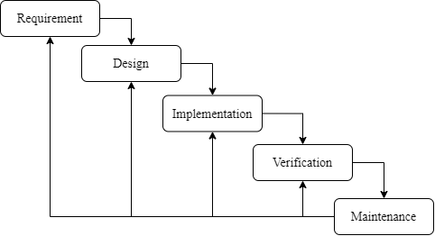

Gambar 2.1 Metode *Waterfall*

1. **Kuesioner**

Kuesioner merupakan teknik pengumpulan data yang dilakukan dengan cara memberi seperangkat pertanyaan dan pernyataan tertulis kepada responden untuk dijawabnya. Skala yang digunakan dalam penelitian ini adalah skala *likert*. skala *likert* adalah skala yang digunakan untuk mengukur sikap, pendapat, dan persepsi. Data yang telah terkumpul melalui angket, kemudian penulis olah ke dalam bentuk kualitatif, yaitu dengan cara menetapkan skor jawaban dari pernyataan yang telah dijawab oleh responden. Penilaian Skala *Likert* ditujukan pada tabel 2.5 [21]:

Tabel 2.4 Penilaian Skala Likert

|  |  |
| --- | --- |
| **Alternatif** | **Bobot/ Nilai Positif** |
| Sangat Setuju/Selalu/Sangat Positif | 5 |
| Setuju/Sering/Positif | 3 |
| Netral/Biasa Saja | 3 |
| Tidak Setuju/Hampir Tidak Pernah/Negatif | 2 |
| Sangat Tidak Setuju/Tidak Pernah | 1 |

# BAB III METODE PENELITIAN

# Metode Pengembangan Sistem

Metode yang digunakan pada penelitian ini adalah metode *waterfall*. Sesuai dengan namanya, metode *waterfall* atau air terjun ini merupakan metode yang menjelaskan mengenai tahapan-tahapan pengerjaan dari suatu sistem yang harus dikerjakan secara berurutan. Jika langkah satu belum dikerjakan maka langkah kedua dan seterusnya tidak bisa dikerjakan, jadi langkah satu harus dikerjakan terlebih dahulu setelah itu mengerjakan langkah kedua dan seterusnya secara berurutan. Berikut adalah gambaran dari diagram model *waterfall* pada Gambar 3.1.



Gambar 3.1Metode *Waterfall*

# Metode Pengumpulan Data

Pengumpulan data adalah suatu proses usaha untuk mengumpulkan sebuah data yang dibutuhkan dalam penelitian. Pengumpulan data merupakan langkah yang sangat penting dalam metode ilmiah karena pada umumnya data yang dikumpulkan akan digunakan untuk menguji hipotesis yang telah dirumuskan. Dengan memenuhi prosedur yang sistematik dan standar yang diperlukan maka diharapkan memperoleh hubungan antar metode pengumpulan data dengan masalah yang akan dipecahkan.

Berikut beberapa langkah-langkah yang akan digunakan dalam penelitian ini antara lain:

1. Observasi (*Observation*)

Melakukan pengamatan langsung ke Laudable.me dengan menggunakan alat penunjang yaitu buku, pulpen dan lain-lain. Melihat langsung mengenai proses manajemen *reseller* pada Laudable.me.

1. Studi literatur (*Literature review*)

Mengumpulkan data dan materi yang diperoleh dari buku *Laravel*, buku pemrograman *web* dan jurnal sistem informasi manajemen yang nantinya digunakan sebagai pedoman untuk menyusun laporan tugas akhir.

1. Wawancara

Dalam tahap ini, penulis melakukan wawancara dengan pemilik Laudable.me mengenai apa saja kebutuhan yang diperlukan sehingga dapat dijadikan pedoman untuk membuat *website* ini nantinya.

# Analisis Sistem

Analisis sistem yaitu menganalisa terhadap permasalahan untuk mengetahui dan menentukan batasan-batasan sistem sehingga dapat menentukan cara yang efektif dalam menyelesaikan permasalahan tersebut dan dapat dirancang sebuah sistem informasi. Hasil dari analisis sistem ini kemudian digunakan untuk merancang sistem yang diperlukan. Yang termasuk dalam tahap analisis sistem adalah :

* + 1. **Analisis Fungsional**

Analisis fungsional adalah menjabarkan hal-hal apa saja yang dapat dilakukan oleh sistem, dalam hal ini adalah Sistem Informasi Manajemen *Reseller* Pada Laudable.me adalah sebagai berikut :

* 1. Saat *user* mengakses sistem, sistem akan menampilkan halaman *login* sebagai sarana perlindungan informasi yang terdapat dalam sistem. Sistem ini menggunakan *multiple user.*
  2. Setelah *user* *login* kedalam sistem, sistem akan menampilkan halaman *dashboard* yang berisi sesuai dengan hak akses masing-masing *user*.
  3. *User* nantinya akan menggunakan fasilitas sesuai dengan keperluannya.
     1. **Analisis Non Fungsional**

Analisis non fungsional adalah menjabarkan hal-hal apa saja yang dibutuhkan oleh sistem, dalam hal ini adalah Sistem Informasi Manajemen *Reseller* Pada Laudable.me adalah sebagai berikut :

1. *Visual Studio Code*
2. *MySQL*
3. *XAMPP*
4. Peralatan pendukung dengan spesifikasi sebagai berikut :
5. *Asus K55D*
6. *OS Windows*
7. *Processor Intel Pentium Dual Core @ 2.0 GHz*
8. *RAM 8192Mb*
9. *Harddisk 750 GB*
10. *Mouse* dan *Keyboard*

# Desain Sistem

Tahap desain sistem merupakan tahap menterjemahkan kebutuhan ke dalam bentuk perangkat lunak sebelum dimulai pengimplementasian pada kode program. Dalam pembuatan “Sistem Informasi Manajemen *Reseller* Pada Laudable.me Berbasis *Website* Menggunakan *Framework Laravel*" dilakukan desain sistem untuk menentukan tampilan serta fungsi-fungsi yang terdapat dalam sistem informasi manajemen ini. Tujuan dari desain sistem ini adalah pembuatan *Data Flow Diagram (DFD),* *Entity Relationship Diagram* (ERD), Basis Data Konseptual, Struktur Tabel dan Desain *Interface* (Antarmuka) dari sistem.

# Implementasi Sistem

Setelah tahap desain sistem selesai, maka akan dilanjutkan pada tahap pembuatan program sesuai dengan hasil analisis dan perancangan yang telah dilakukan. Sistem informasi ini dibangun pada *platform web* dengan menggunakan bahasa pemrograman *PHP* dengan *Framework Laravel* dan dapat digunakan pada *web browser*. Sedangkan untuk *database* menggunakan *MySQL* dan *web server* menggunakan *Apache* pada *XAMPP* sebagai antarmuka pengolahan datanya.

# Sistem *Testing*

Pengujian bertujuan menemukan kesalahan pada sistem dan mencari tahu kesesuaian sistem yang dibuat dengan kebutuhan pengguna. Pengujian yang digunakan untuk menguji sistem ini adalah dengan metode *black box* *testing*. Tujuan utama melakukan *black box* *testing* yaitu pada *interface*, fungsi dasar sistem, *form handle* sistem, dan keamanan informasi. *Black box testing* dilakukan untuk mengetahui fungsi spesifik dari sistem, mempraktekkan setiap fungsinya dan melakukan pengecekan apakah terjadi *error* atau tidak pada halaman *web*. Jika terdapat kesalahan, maka dapat segera dilakukan perbaikan sehingga sistem informasi yang dibangun dapat berjalan sesuai dengan analisis kebutuhan dan desain sistem yang telah ditentukan pada tahapan sebelumnya.

Selain itu, pengujian yang dilakukan untuk menguji sistem ini yaitu pengujian kuesioner. Pengujian kuesioner adalah sejumlah pertanyaan yang tertulis digunakan untuk memperoleh informasi dari responden. Dalam hal ini, penulis memberikan 10 pertanyaan dalam pengujian kuesioner. Pada skala *likert* ini, penilaian Sistem Informasi Manajemen *Reseller* Pada Laudable.me Berbasis *Website* Menggunakan *Framework Laravel* terhadap pengguna menggunakan kuesioner yang dirancang dengan skala *likert*. Skala pengukuran untuk tingkat kepuasan 1 (Sangat Tidak Setuju), 2 (Tidak Setuju), 3 (Netral), 4 (Setuju) dan 5 (Sangat Setuju).

Sebelum menjawab pertanyaan pada lembaran yang diberikan, responden diharuskan untuk mencoba Sistem Informasi Manajemen *Reseller* Pada Laudable.me Berbasis *Website* Menggunakan *Framework Laravel.*

# Penerapan dan Pemeliharaan Sistem

Tahapan ini bisa dikatakan final dalam pembuatan sebuah Sistem Informasi Manajemen *Reseller* Pada Laudable.me. Setelah melakukan analisis, desain dan pengkodean maka sistem yang sudah jadi dapat digunakan oleh pengguna.

Selain itu, sistem yang sudah disampaikan kepada pengguna pasti mengalami perubahan. Perubahan tersebut bisa terjadi karena sistem mengalami kesalahan karena perangkat lunak harus menyesuaikan dengan lingkungan baru (sistem operasi baru) atau karena pengguna membutuhkan perkembangan fungsional. Maka dari itu, dilakukan pemeliharaan termasuk dalam memperbaiki kesalahan yang tidak ditemukan pada langkah sebelumnya.

Dalam penerapan pemeliharaan sistem ini, penulis berencana untuk melakukan pemeliharaan penyempurnaan secara berkala setiap bulan pada saat sistem ini telah berjalan. Sebagai contoh kegiatan pemeliharaan ini dapat berbentuk pengubahan UI & UX, penentuan logika pemrosesan yang lebih efisien dan pengembangan efisiensi pengoperasian sistem. Selain itu, terdapat juga pemeliharaan yang bersifat adaptif yang bertujuan untuk menyesuaikan perubahan dalam lingkungan pemrosesan dan memenuhi persyaratan pemakai baru jika suatu saat diperlukan.

# Penulisan Laporan

Penulisan laporan dilakukan saat mulai pembuatan sistem tersebut. Penulisan ini mencakup seluruh proses yang terjadi mulai dari awal sampai dengan selesainya sistem yang akan dibuat.

# Gambaran Umum Sistem

Sistem Informasi Manajemen *Reseller* Pada Laudable.me Berbasis *Website* Menggunakan *Framework Laravel* ini dirancang berbasiskan *web*. Fungsi dari penggunaan *web* ini agar sistem dapat diakses dimana saja hanya dengan internet dan *browser*. Gambaran umum sistem digambarkan pada Gambar 3.2.

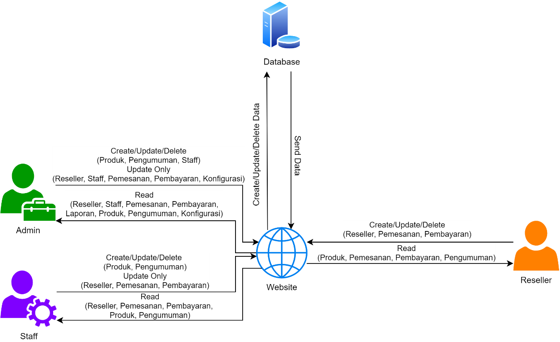

Gambar 3.2 Gambaran Umum Sistem

Halaman ini sengaja dikosongkan

# BAB IV HASIL DAN PEMBAHASAN

# Hasil Analisis

Analisis sistem yang dilakukan pada penelitian ini bertujuan untuk mengetahui apa saja kebutuhan yang diperlukan dalam merancang dan membangun sistem berdasarkan permasalahan yang telah dipaparkan pada rumusan masalah dan ruang lingkup penelitian. Sistem Informasi Manajemen *Reseller* Pada Laudable.me Berbasis *Website* Menggunakan *Framework Laravel* ini digunakan untuk membantu para *reseller* untuk mencari informasi mengenai detail produk, ketersediaan produk dan melakukan pemesanan produk, serta *admin* dalam mengelola pemesanan dan produk, mendapatkan laporan hasil penjualan produk secara digital. Tujuan utama dari analisis ini adalah untuk memahami kebutuhan dari sistem yang digunakan agar sistem yang dirancangan sesuai dengan kebutuhan.

## Analisis User

Pada Analisis *User* menjelaskan tentang *user* atau pengguna yang terlibat dan keterangan atau hak akses *user ­*atau Pengguna dalam sistem Sistem Informasi Manajemen *Reseller* Pada Laudable.me Berbasis *Website* Menggunakan *Framework* *Laravel*. Pada sistem ini terdapat 3 (tiga) jenis *user* atau Pengguna yang terlibat di dalamnya. Analisis *User* dapat dilihat pada Tabel 4.1.

Tabel 4.1 Analisis *User*

|  |  |  |
| --- | --- | --- |
| **No** | **Nama *User*** | **Keterangan** |
| 1 | *Admin* | *Admin* adalah pengguna sistem dengan hak akses tertinggi yang dapat melihat laporan dan mengelola seluruh data dan operasional pada sistem. |
| 2 | *Staff* | *Staff* adalah pengguna sistem yang memiliki akses untuk mengelola operasional sistem seperti menangani pemesanan dan pembayaran. |
| 3 | *Reseller* | *Reseller* adalah pengguna sistem yang memiliki hak akses untuk melihat informasi produk dan melakukan pemesanan. |

## Analisis Data

Pada Analisis Data menjelaskan tentang data yang ada pada Sistem Informasi Manajemen *Reseller* Pada Laudable.me Berbasis *Website* Menggunakan *Framework* *Laravel* serta keterangan atau penjelasan dari data tersebut. Pada sistem ini terdapat beberapa data yang terlibat di dalamnya. Analisis Data dapat dilihat pada Tabel 4.2.

Tabel 4.2 Analisis Data

|  |  |  |
| --- | --- | --- |
| **No** | **Data** | **Keterangan** |
| 1 | *User* | Merupakan data yang berisikan data pengguna sistem yaitu *Admin*, *Staff* dan *Reseller* yang digunakan untuk *login* ke dalam sistem. |
| 2 | Produk | Merupakan data yang berisikan produk-produk yang ada di dalam sistem. |
| 3 | Varian Produk | Merupakan data yang berisikan varian-varian dari setiap produk yang ada di dalam sistem. |
| 4 | Pesanan | Merupakan data yang berisikan pesanan yang dilakukan oleh *reseller*. |
| 5 | Pembayaran | Merupakan data yang berisikan pembayaran yang telah dilakukan *reseller*. |
| 6 | Laporan | Merupakan data yang berisikan Laporan Umum, Laporan Rekap Penjualan dan Laporan Penjualan. |
| 7 | Pengumuman | Merupakan data yang berisikan pengumuman yang diberikan oleh *admin* untuk *reseller*. |
| 8 | Konfigurasi | Merupakan data yang berisikan pengaturan dari Laudable.me seperti lokasi, alamat, nomor rekening tujuan, *background* *login* dan konten halaman bantuan. |

## Analisis Proses

Pada Analisis Proses menjelaskan tentang proses-proses apa saja yang terjadi pada Sistem Informasi Manajemen *Reseller* Pada Laudable.me Berbasis *Website* Menggunakan *Framework Laravel* serta keterangan atau penjelasan dari proses tersebut. Pada sistem ini terdapat beberapa proses yang terlibat di dalamnya. Analisis Proses dapat dilihat pada Tabel 4.3.

Tabel 4.3 Analisis Proses

|  |  |  |  |
| --- | --- | --- | --- |
| **No** | **Proses** | **Keterangan** | ***User*** |
|  | *Login* | Proses validasi *user* dengan memasukkan *email* dan *password* untuk masuk ke dalam sistem sesuai dengan hak akses. | *Admin*  *Staff*  *Reseller* |
|  | Kelola Kategori | Proses untuk mengelola kategori produk seperti menambah, merubah dan menghapus. | *Admin*  *Staff* |
|  | Kelola Produk | Proses yang dilakukan untuk mengelola produk seperti menambah, merubah dan menghapus. | *Admin*  *Staff* |
|  | Melihat Informasi Produk | Proses yang dilakukan untuk melihat ketersediaan produk, dan detail produk. | *Reseller* |
|  | Menambahkan Produk ke Keranjang. | Proses yang dilakukan untuk menambahkan varian produk yang tersedia di dalam sistem ke dalam keranjang. | *Reseller* |
|  | Mengajukan Pemesanan | Proses yang dilakukan untuk mengajukan pemesanan kepada *admin*. | *Reseller* |
|  | Kelola Pesanan | Proses yang dilakukan untuk menerima atau menolak pesanan yang telah diajukan oleh *reseller*. | *Admin*  *Staff* |
|  | Melakukan Pembayaran | Proses yang dilakukan untuk meng-upload bukti pembayaran pesanan ke dalam sistem. | *Reseller* |
|  | Kelola Pembayaran | Proses yang dilakukan untuk menerima atau menolak bukti pembayaran yang telah di upload oleh *reseller*. | *Admin*  *Staff* |
|  | Melihat Pengumuman | Proses yang dilakukan untuk melihat detail pengumuman yang diberikan oleh *admin*. | *Reseller* |
|  | Kelola Pengumuman | Proses yang dilakukan untuk menambah, mengubah dan menghapus pengumuman. | *Admin*  *Staff* |
|  | Melihat Laporan | Proses yang dilakukan untuk melihat laporan penjualan yang telah terjadi selama rentang waktu tertentu. | *Admin* |
|  | Kelola *User* | Proses yang dilakukan untuk menambah, mengubah, dan menghapus *user*. | *Admin* |
|  | Kelola Konfigurasi | Proses yang dilakukan untuk mengubah pengaturan dan informasi terkait lokasi, nomor rekening tujuan, *background* “Laudable.Me”. | *Admin* |
|  | Kelola *Reseller* | Proses yang dilakukan untuk memverifikasi dan mengubah status aktif *reseller*. | *Admin*  *Staff* |
|  | Mengisi Data *Reseller* | Proses yang dilakukan untuk mengisi data *reseller*. | *Reseller* |
|  | Mengubah Profil | Proses yang dilakukan untuk mengubah profil *user* yang sedang *login.* | *Admin*  *Staff*  *Reseller* |

# Perancangan Sistem

Pada perancangan sistem akan dilakukan tahapan atau fase yang digunakan untuk merancang Sistem Informasi Manajemen *Reseller* Pada Laudable.me Berbasis *Website* Menggunakan *Framework Laravel*. Tujuan dari perancangan sistem ini adalah untuk membuat gambaran mengenai sistem yang akan dibuat. Perancangan sistem yang digunakan adalah Diagram Konteks, *Data Flow Diagram (DFD)*, Basis Data Konseptual, Struktur Tabel, dan Perancangan Antarmuka.

## Data Flow Diagram (DFD)

*Data flow diagram* digunakan untuk menggambarkan pemodelan sistem secara umum. Perancangan *Data Flow Diagram (DFD)* ini terdiri dari beberapa *level* dari yang terendah sampai tertinggi.

1. Diagram Konteks

Diagram Konteks menggambarkan seluruh proses pada sistem secara umum dan sederhana tanpa menjelaskan bagaimana dan di mana data disimpan. Diagram Konteks dari Sistem Informasi Manajemen *Reseller* Pada Laudable.me Berbasis *Website* Menggunakan *Framework Laravel* ini memiliki 3 (tiga) entitas luar yaitu *Reseller*, *Staff* dan *Admin* yang berperan sebagai *user.* Diagram Konteks dari Sistem Informasi Manajemen *Reseller* Pada Laudable.me Berbasis *Website* Menggunakan *Framework Laravel* digambarkan pada Gambar 4.1.

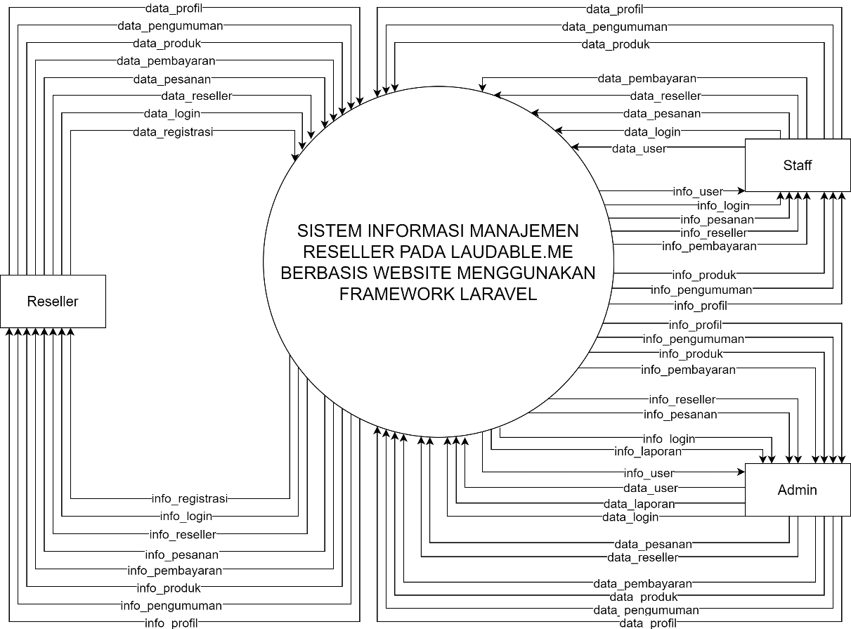

Gambar 4. Diagram Konteks

1. *Data Flow Diagram (DFD)* Level 0

*Data Flow Diagram (DFD)* Level 0 menjelaskan sekumpulan proses yang lebih detaildari Diagram Konteks. Diagram ini memiliki 10 (sepuluh) proses dasar dan 16 (enam belas) *data store*. *Data Flow Diagram (DFD)* Level 0 dijelaskan pada Gambar 4.2.

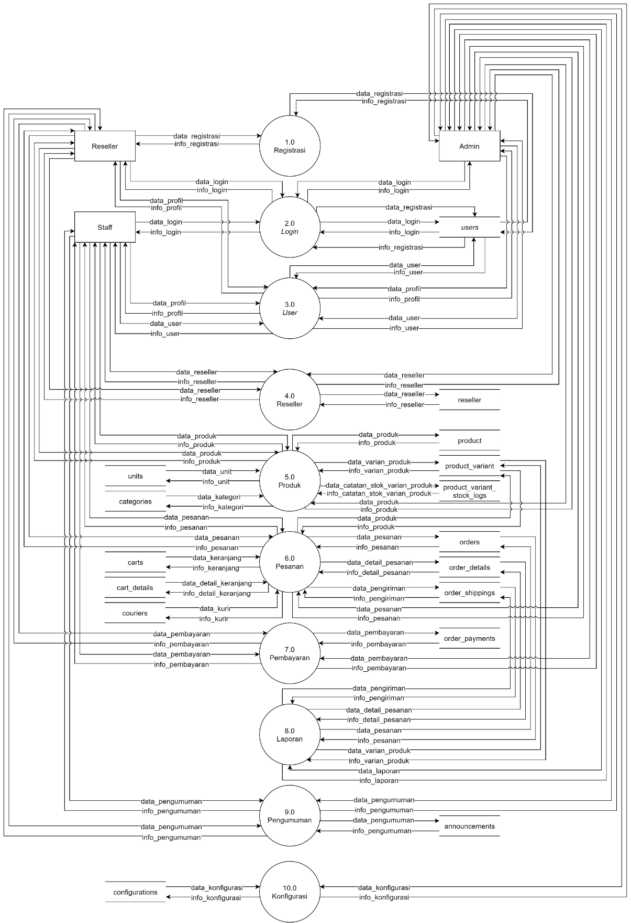

Gambar 4. Data Flow Diagram Level 0

1. *Data Flow Diagram (DFD)* Level 1 Registrasi

*Data Flow Diagram (DFD)* Level 1 Registrasi merupakan pemecahan dari proses Registrasi. Terdapat 3 (tiga) proses yang terjadi di dalamnya. Pada diagram ini, terlihat alur data yang lebih detail dari proses Registrasi. *Data Flow Diagram (DFD)* Level 1 Registrasidigambarkan pada Gambar 4.3 berikut.

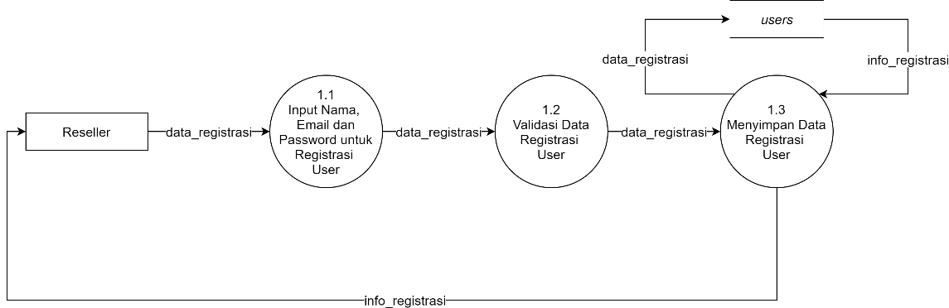

Gambar 4. Data Flow Diagram Level 1 Registrasi

1. *Data Flow Diagram (DFD)* Level 1 *Login*

*Data Flow Diagram (DFD)* Level 1 *Login* merupakan pemecahan dari proses Login. Terdapat 3 (tiga) proses yang terjadi di dalamnya. Pada diagram ini, terlihat alur data yang lebih detail dari proses *Login*. *Data Flow Diagram (DFD)* Level 1 *Login* digambarkan pada Gambar 4.4 berikut.

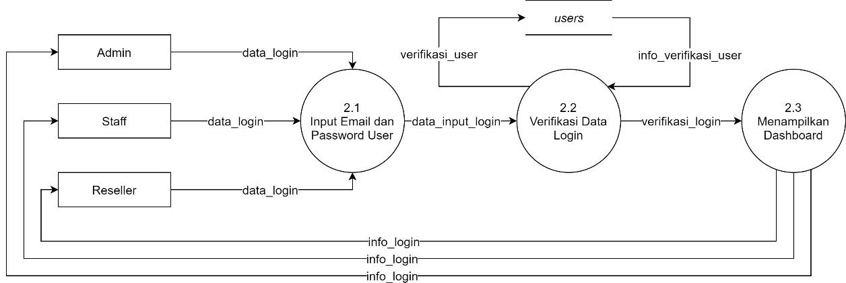

Gambar 4. Data Flow Diagram Level 1 *Login*

1. *Data Flow Diagram (DFD)* Level 1 *User*

*Data Flow Diagram (DFD)* Level 1 *User* merupakan pemecahan dari proses User. Terdapat 2 (dua) proses yang terjadi di dalamnya. Pada diagram ini, terlihat alur data yang lebih detail dari proses *User*. *Data Flow Diagram (DFD)* Level 1 *User* digambarkan pada Gambar 4.5 berikut.

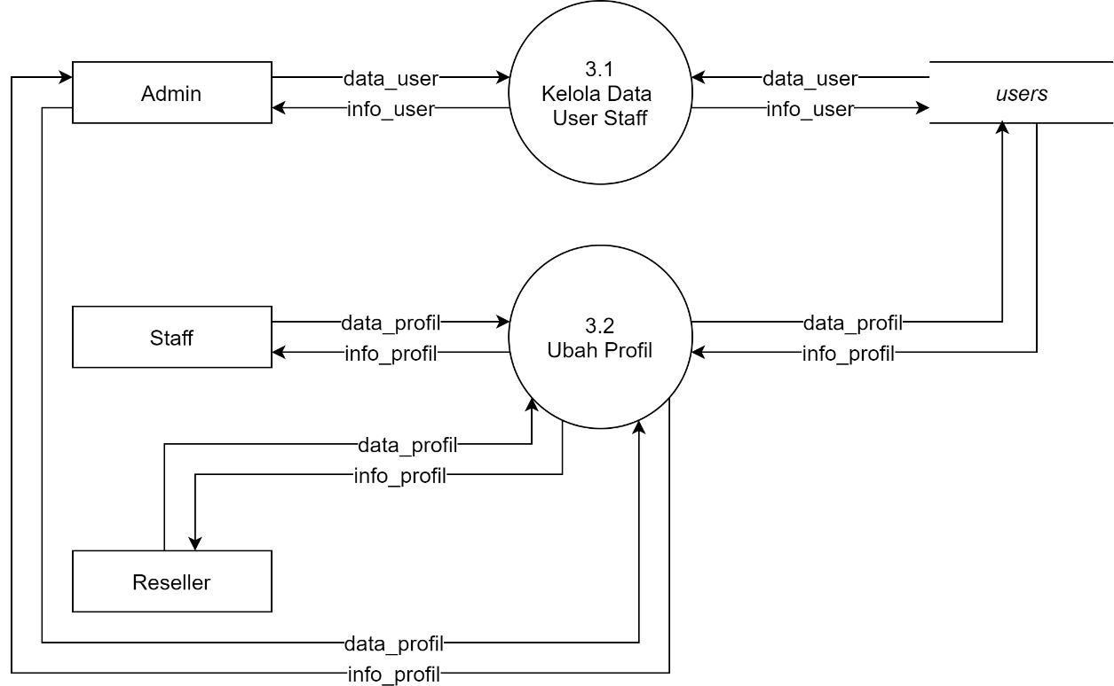

Gambar 4. Data Flow Diagram Level 1 *User*

1. *Data Flow Diagram (DFD)* Level 2 Kelola Data User *Staff*

*Data Flow Diagram (DFD)* Level 2 Kelola Data User *Staff* merupakan pemecahan dari proses User. Terdapat 4 (empat) proses yang terjadi di dalamnya. Pada diagram ini, terlihat alur data yang lebih detail dari proses Kelola Data User *Staff*. *Data Flow Diagram (DFD)* Level Level 2 Kelola Data User *Staff* digambarkan pada Gambar 4.6 berikut.

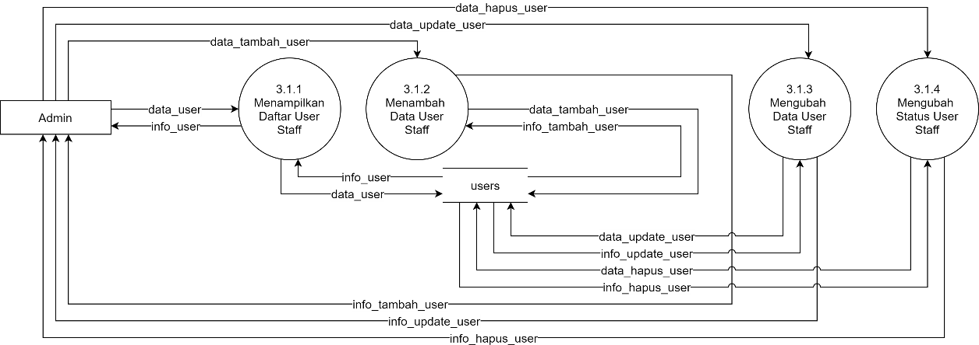

Gambar 4. Data Flow Diagram Level 2 Kelola Data User *Staff*

1. *Data Flow Diagram (DFD)* Level 1 *Reseller*

*Data Flow Diagram (DFD)* Level 1 *Reseller* merupakan pemecahan dari proses *Reseller*. Terdapat 4 (empat) proses yang terjadi di dalamnya. Pada diagram ini, terlihat alur data yang lebih detail dari proses *Reseller*. *Data Flow Diagram (DFD)* Level 1 *Reseller* digambarkan pada Gambar 4.7 berikut.

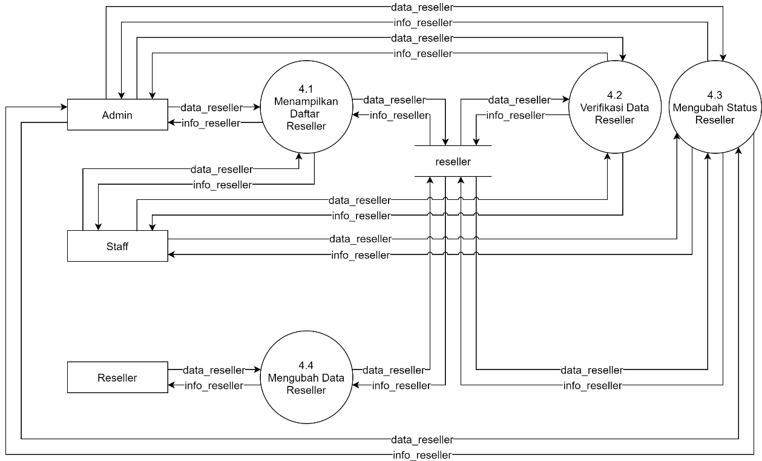

Gambar 4. Data Flow Diagram Level 1 *Reseller*

1. *Data Flow Diagram (DFD)* Level 1 Produk

*Data Flow Diagram (DFD)* Level 1 Produkmerupakan pemecahan dari prosesProduk. Terdapat 4 (empat) proses yang terjadi di dalamnya. Pada diagram ini, terlihat alur data yang lebih detail dari proses Produk. *Data Flow Diagram (DFD)* Level 1 Produk digambarkan pada Gambar 4.8 berikut.

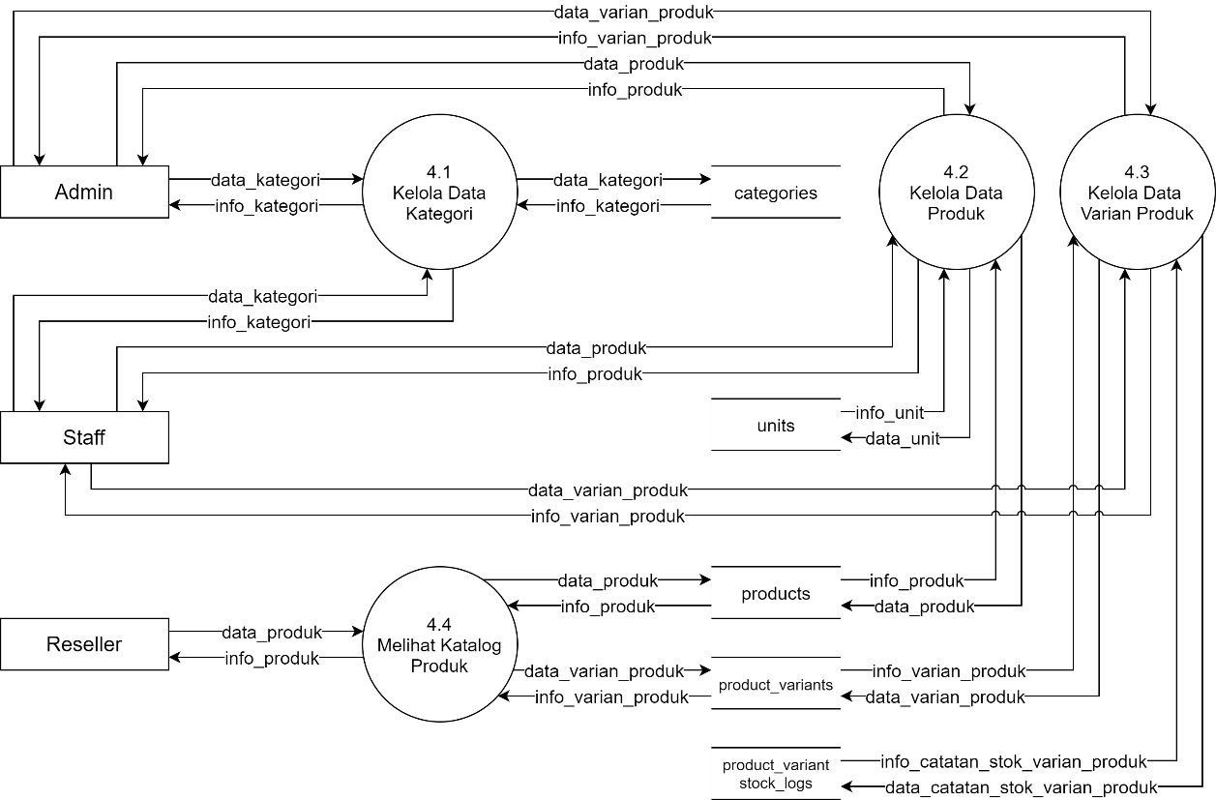

Gambar 4. Data Flow Diagram Level 1 Produk

1. *Data Flow Diagram (DFD)* Level 2 Kelola Data Kategori

*Data Flow Diagram (DFD)* Level 2 Kelola Data Kategorimerupakan pemecahan dari proses Produk. Terdapat 4 (empat) proses yang terjadi di dalamnya. Pada diagram ini, terlihat alur data yang lebih detail dari proses Kelola Data Kategori. *Data Flow Diagram (DFD)* Level Level 2 Kelola Data Kategoridigambarkan pada Gambar 4.9 berikut.

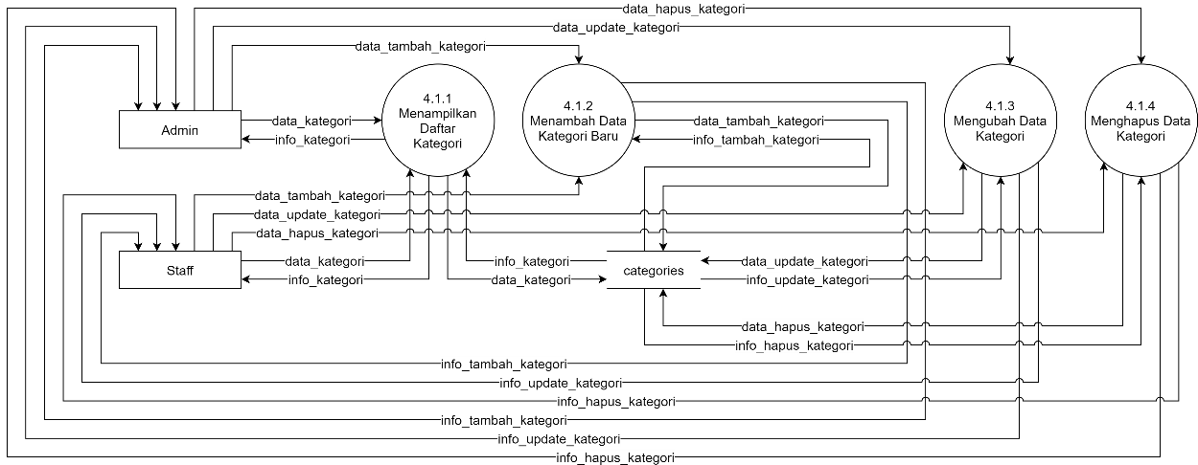

Gambar 4.9 Data Flow Diagram Level 2 Kelola Data Kategori

1. *Data Flow Diagram (DFD)* Level 2 Kelola Data Produk

*Data Flow Diagram (DFD)* Level 2 Kelola Data Produkmerupakan pemecahan dari proses Produk. Terdapat 4 (empat) proses yang terjadi di dalamnya. Pada diagram ini, terlihat alur data yang lebih detail dari proses Kelola Data Produk. *Data Flow Diagram (DFD)* Level Level 2 Kelola Data Produkdigambarkan pada Gambar 4.10 berikut.

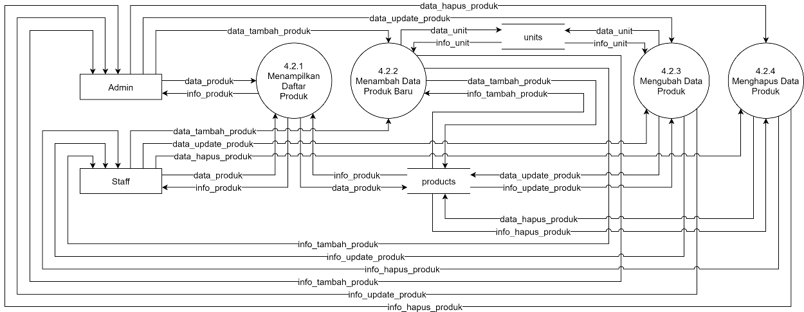

Gambar 4.10 Data Flow Diagram Level 2 Kelola Data Produk

1. *Data Flow Diagram (DFD)* Level 2 Kelola Data Varian Produk

*Data Flow Diagram (DFD)* Level 2 Kelola Data Varian Produkmerupakan pemecahan dari proses Produk. Terdapat 4 (empat) proses yang terjadi di dalamnya. Pada diagram ini, terlihat alur data yang lebih detail dari proses Kelola Data Varian Produk. *Data Flow Diagram (DFD)* Level Level 2 Kelola Data Varian Produkdigambarkan pada Gambar 4.11 berikut.

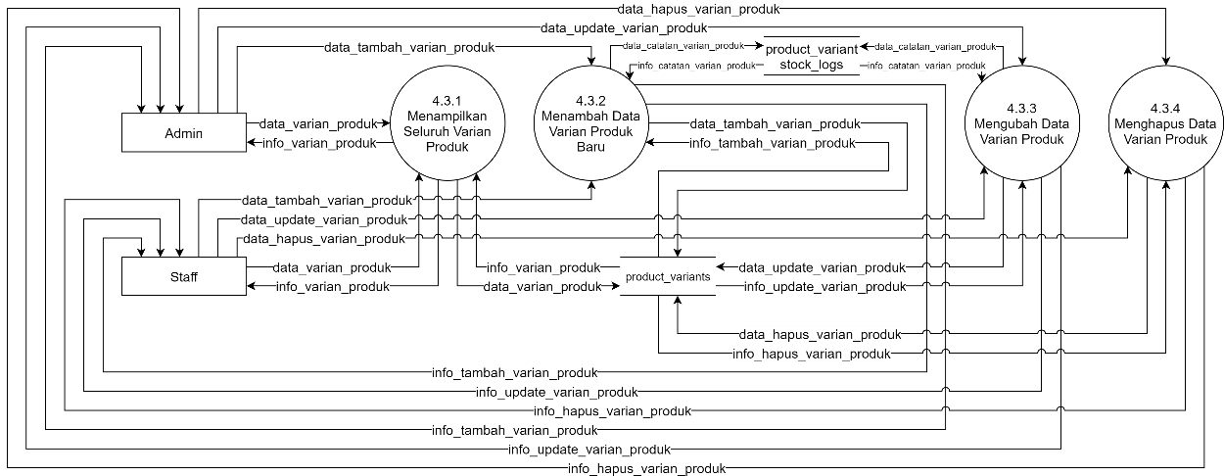

Gambar 4.11 Data Flow Diagram Level 2 Kelola Data Varian Produk

1. *Data Flow Diagram (DFD)* Level 1 Pesanan

*Data Flow Diagram (DFD)* Level 1 Pesananmerupakan pemecahan dari prosesPesanan. Terdapat 5 (lima) proses yang terjadi di dalamnya. Pada diagram ini, terlihat alur data yang lebih detail dari proses Pesanan. *Data Flow Diagram (DFD)* Level 1 Pesanan digambarkan pada Gambar 4.12 berikut.

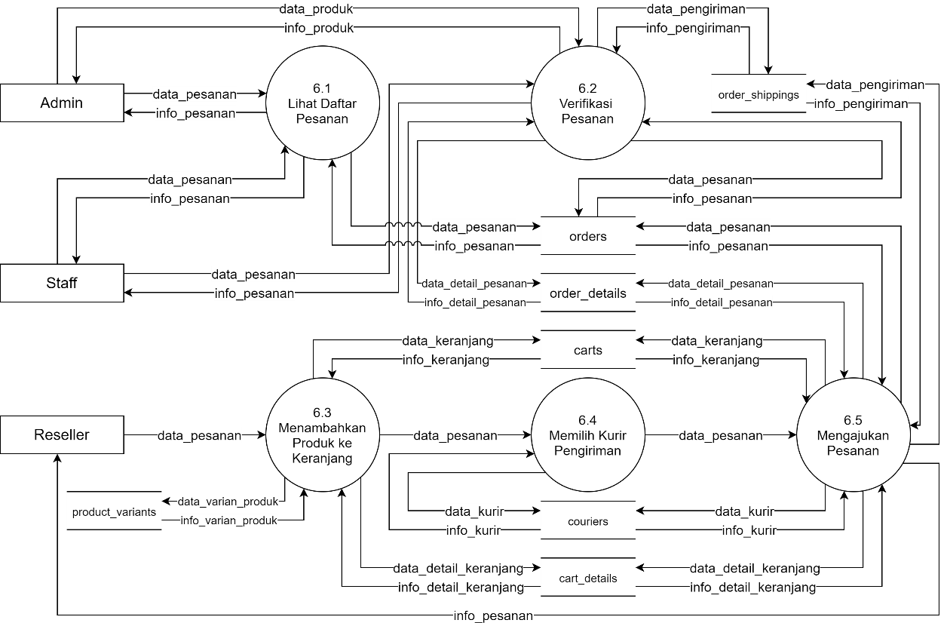

Gambar 4. Data Flow Diagram Level 1 Pesanan

1. *Data Flow Diagram (DFD)* Level 1 Pembayaran

*Data Flow Diagram (DFD)* Level 1 Pembayaranmerupakan pemecahan dari proses Pembayaran. Terdapat 3 (tiga) proses yang terjadi di dalamnya. Pada diagram ini, terlihat alur data yang lebih detail dari proses Pembayaran. *Data Flow Diagram (DFD)* Level 1 Pembayarandigambarkan pada Gambar 4.13 berikut.

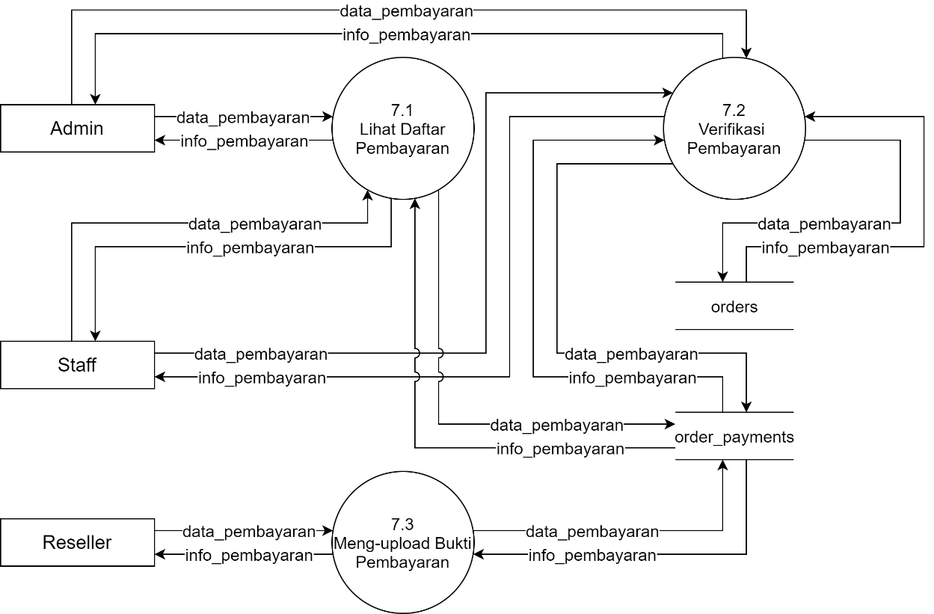

Gambar 4. Data Flow Diagram Level 1 Pembayaran

1. *Data Flow Diagram (DFD)* Level 1 Laporan

*Data Flow Diagram (DFD)* Level 1 Laporanmerupakan pemecahan dari proses Laporan. Terdapat 3 (tiga) proses yang terjadi di dalamnya. Pada diagram ini, terlihat alur data yang lebih detail dari proses Laporan. *Data Flow Diagram (DFD)* Level 1 Laporandigambarkan pada Gambar 4.14 berikut.

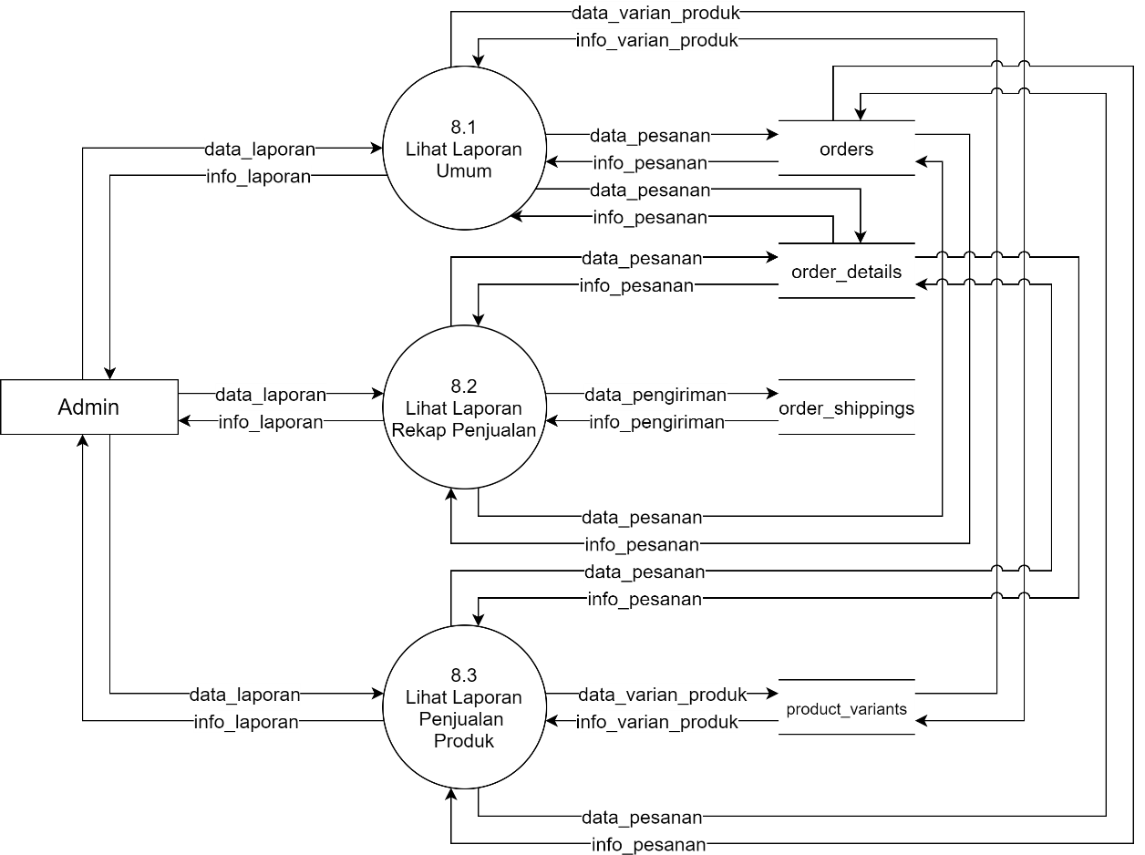

Gambar 4. Data Flow Diagram Level 1 Laporan

1. *Data Flow Diagram (DFD)* Level 1 Pengumuman

*Data Flow Diagram (DFD)* Level 1 Pengumumanmerupakan pemecahan dari proses Pengumuman. Terdapat 3 (tiga) proses yang terjadi di dalamnya. Pada diagram ini, terlihat alur data yang lebih detail dari proses Pengumuman. *Data Flow Diagram (DFD)* Level 1 Pengumumandigambarkan pada Gambar 4.15 berikut.

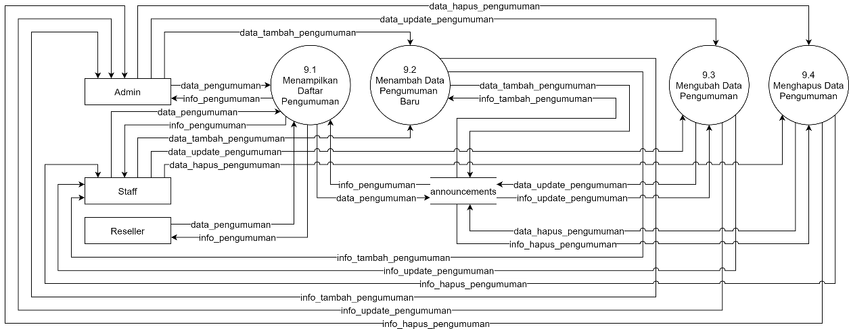

Gambar 4. Data Flow Diagram Level 1 Pengumuman

1. *Data Flow Diagram (DFD)* Level 1 Konfigurasi

*Data Flow Diagram (DFD)* Level 1 Konfigurasimerupakan pemecahan dari proses Konfigurasi. Terdapat 3 (tiga) proses yang terjadi di dalamnya. Pada diagram ini, terlihat alur data yang lebih detail dari proses Konfigurasi. *Data Flow Diagram (DFD)* Level 1 Konfigurasidigambarkan pada Gambar 4.16 berikut.

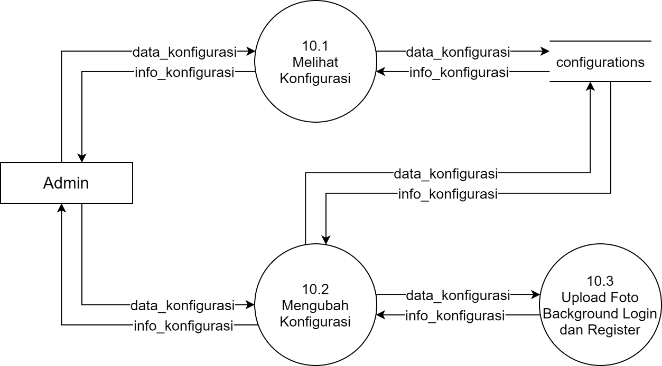

Gambar 4. Data Flow Diagram Level 1 Pengumuman

## *Entity Relationship Diagram*

*Entity Relationship Diagram* menggambarkan relasi antara entitas satu dengan entitas lainnya. Pada Sistem Informasi Manajemen *Reseller* Pada Laudable.me Berbasis *Website* Menggunakan *Framework Laravel* ini terdapat 16 (enam belas) entitas yang saling berelasi dengan entitas yang lainnya maupun yang tidak berelasi. *Entity Relationship Diagram* Sistem Informasi Manajemen *Reseller* Pada Laudable.me Berbasis *Website* Menggunakan *Framework Laravel* dapat dilihat pada Gambar 4.17.

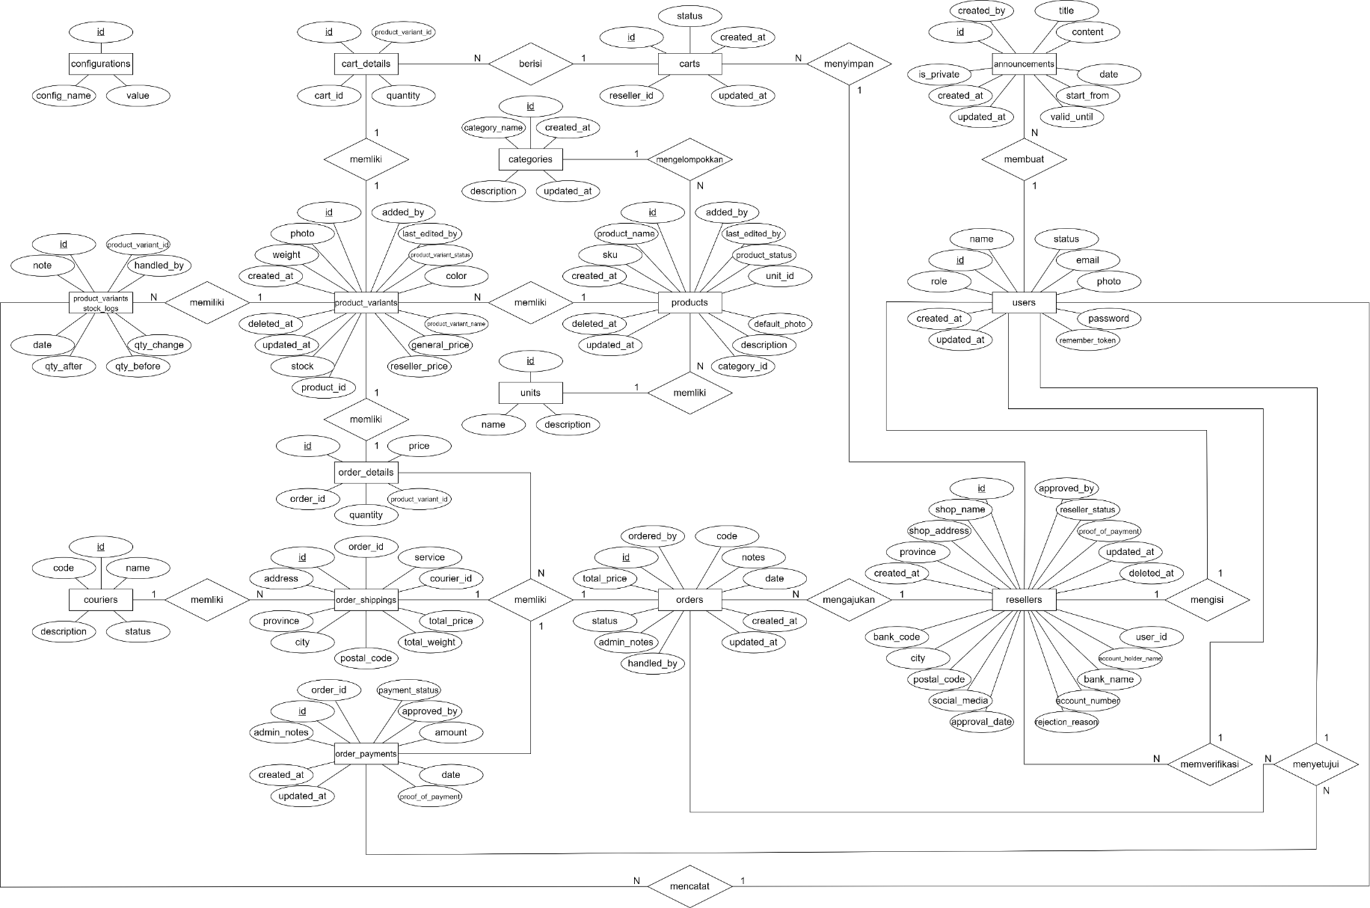

Gambar 4. *Entity Relationship Diagram*

## Basis Data Konseptual

Basis Data Konseptual menggambarkan tabel yang digunakan pada sistem ini baik tabel yang memiliki relasi maupun tidak dengan tabel lainnya. Pada Sistem Informasi Manajemen *Reseller* Pada Laudable.me Berbasis *Website* Menggunakan *Framework Laravel* ini terdapat 16 (enam belas) tabel yang saling berelasi maupun yang tidak berelasi. Basis Data Konseptual Sistem Informasi Manajemen *Reseller* Pada Laudable.me Berbasis *Website* Menggunakan *Framework Laravel* dapat dilihat pada Gambar 4.18.

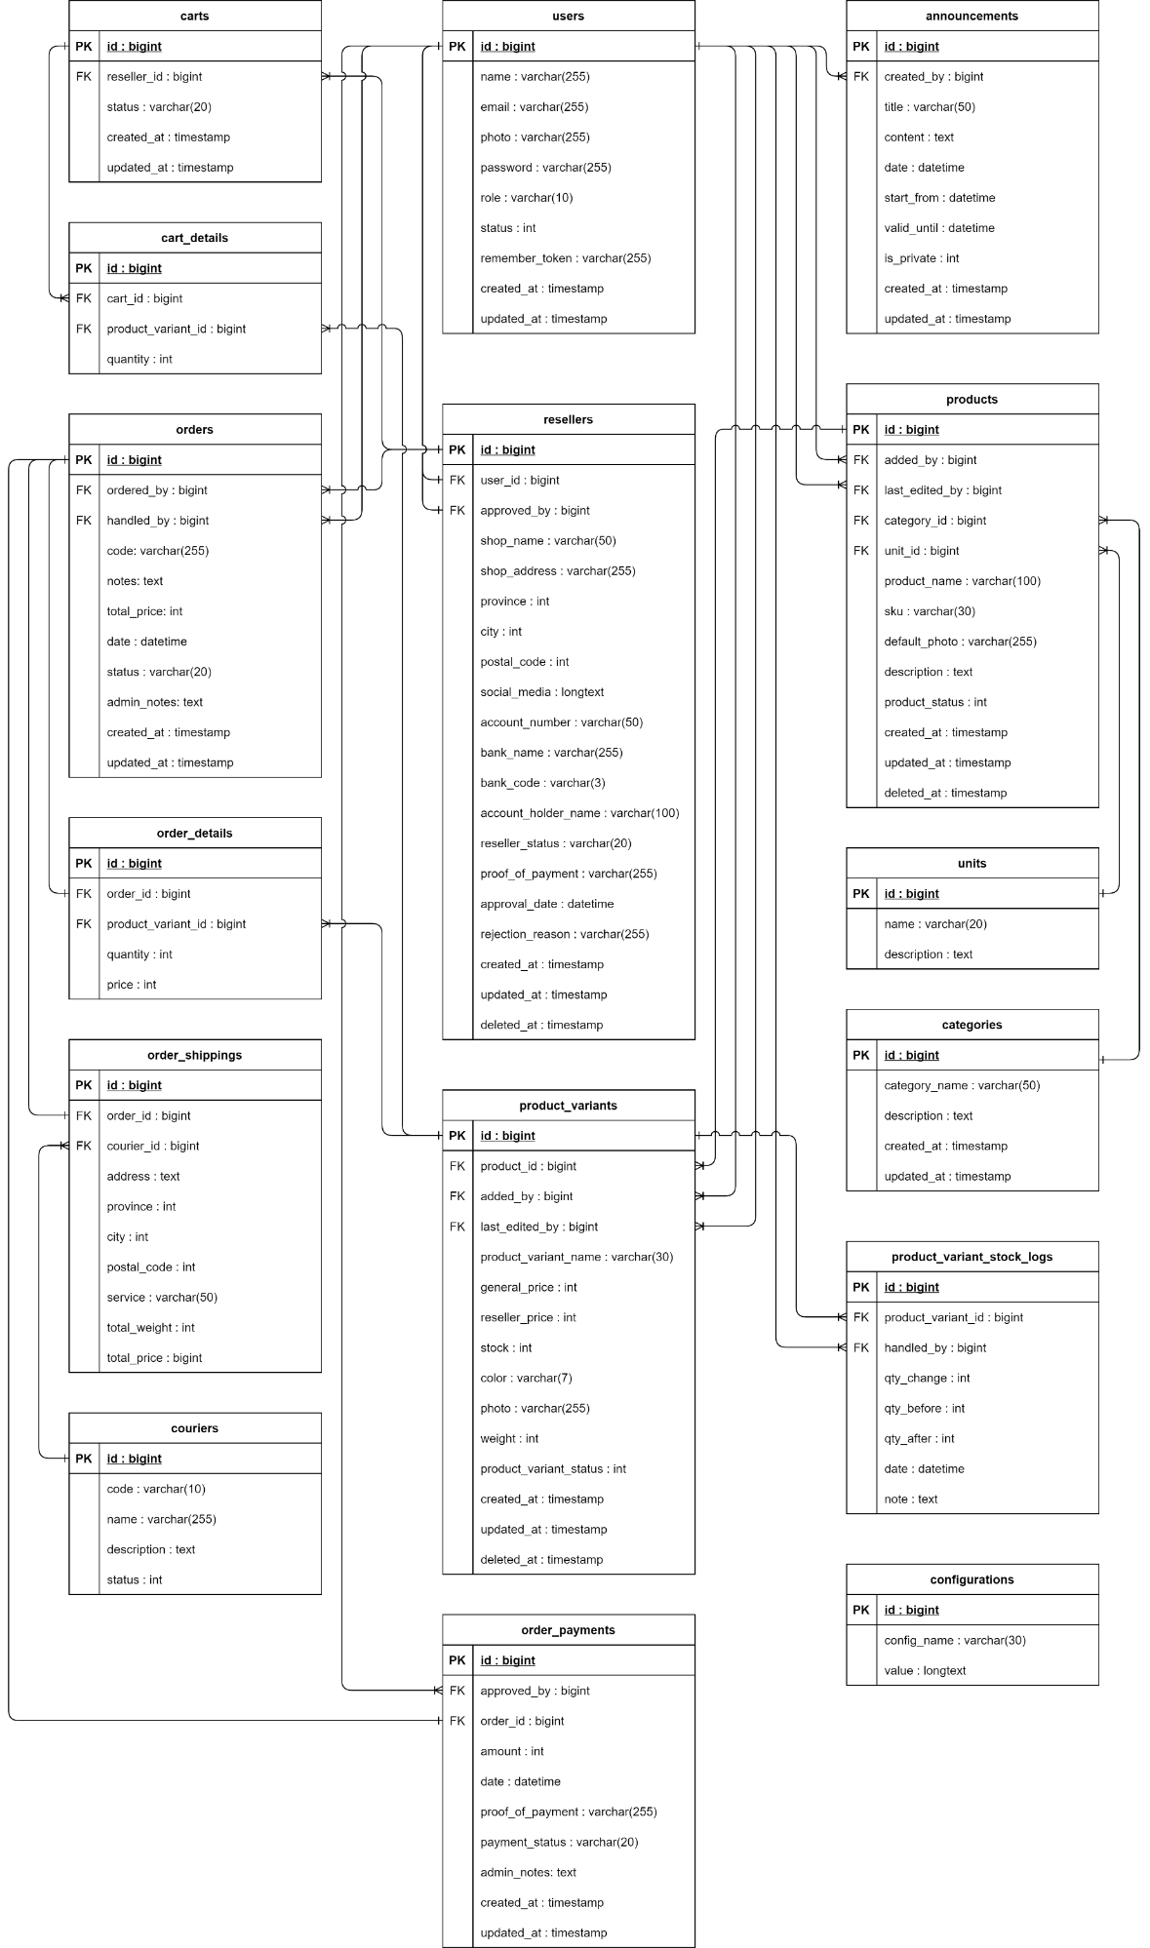

Gambar 4. Basis Data Konseptual

## Struktur Tabel

Struktur Tabel digunakan untuk membantu memudahkan dalam merancang sistem yang akan dibuat. Dalam Struktur Tabel terdapat nama *field*, tipe dan panjang data serta *key constraint*. Terdapat 16 tabel yang digunakan. Struktur Tabel yang terdapat pada Sistem Informasi Manajemen *Reseller* Pada Laudable.me Berbasis *Website* Menggunakan *Framework Laravel* adalah sebagai berikut:

1. Tabel *Users*

Struktur tabel *users* merupakan tabel yang menyimpan data *user* yang digunakan *user* untuk login ke dalam sistem. Dalam tabel ini berisi atribut-atribut yang lebih detail. Struktur tabel *users* dapat dilihat pada Tabel 4.4.

Tabel 4. Struktur Tabel *Users*

|  |  |  |  |
| --- | --- | --- | --- |
| **No** | **Nama *Field*** | **Tipe Data** | ***Key Constraint*** |
|  | id | bigint | Primary Key |
|  | email | varchar(255) | Unique |
|  | photo | varchar(255) | - |
|  | password | varchar(255) | - |
|  | role | varchar(10) | - |
|  | status | int | - |
|  | remember_token | varchar(255) | - |
|  | created_at | timestamp | - |
|  | updated_at | timestamp | - |

1. Tabel *Resellers*

Struktur tabel *resellers* merupakan tabel yang menyimpan data *reseller* yang telah terdaftar pada sistem. Dalam tabel ini berisi atribut-atribut yang lebih detail. Struktur tabel *reseller* dapat dilihat pada Tabel 4.5.

Tabel 4. Struktur Tabel *Resellers*

|  |  |  |  |
| --- | --- | --- | --- |
| **No** | **Nama *Field*** | **Tipe Data** | ***Key Constraint*** |
|  | Id | bigint | Primary Key |
|  | *user*_id | bigint | Foreign Key |
|  | approved_by | bigint | Foreign Key |
|  | shop_name | varchar(50) | - |
|  | shop_address | varchar(255) | - |
|  | province | int | - |
|  | city | int | - |
|  | postal_code | timestamp | - |
|  | social_media | longtext | - |
|  | account_number | varchar(50) | - |
|  | bank_name | varchar(255) | - |
|  | bank_code | varchar(3) | - |
|  | account_holder_name | varchar(100) | - |
|  | *reseller*_status | varchar(20) | - |
|  | proof_of_payment | varchar(255) | - |
|  | approval_date | datetime | - |
|  | rejection_reason | varchar(255) | - |
|  | created_at | timestamp | - |
|  | updated_at | timestamp | - |
|  | deleted_at | timestamp | - |

1. Tabel *Products*

Struktur tabel *products* merupakan tabel yang menyimpan master data produk dari Laudable.me. Dalam tabel ini berisi atribut-atribut yang lebih detail. Struktur tabel *products* dapat dilihat pada Tabel 4.6.

Tabel 4. Struktur Tabel *Products*

|  |  |  |  |
| --- | --- | --- | --- |
| **No** | **Nama *Field*** | **Tipe Data** | ***Key Constraint*** |
|  | id | bigint | Primary Key |
|  | added_by | bigint | Foreign Key |
|  | last_edited_by | bigint | Foreign Key |
|  | category_id | bigint | Foreign Key |
|  | unit_id | bigint | Foreign Key |
|  | product_name | varchar(100) | - |
|  | sku | varchar(30) | - |
|  | default_photo | varchar(255) | - |
|  | description | text | - |
|  | product_status | int | - |
|  | created_at | timestamp | - |
|  | updated_at | timestamp | - |
|  | deleted_at | timestamp | - |

1. Tabel *Units*

Struktur tabel *units* merupakan tabel yang menyimpan data satuan yang digunakan pada produk. Dalam tabel ini berisi atribut-atribut yang lebih detail. Struktur tabel *units* dapat dilihat pada Tabel 4.7.

Tabel 4. Struktur Tabel *Units*

|  |  |  |  |
| --- | --- | --- | --- |
| **No** | **Nama *Field*** | **Tipe Data** | ***Key Constraint*** |
|  | id | bigint | Primary Key |
|  | name | varchar(20) | - |
|  | description | text | - |

1. Tabel *Categories*

Struktur tabel *categories* merupakan tabel yang menyimpan kategori dari produk. Dalam tabel ini berisi atribut-atribut yang lebih detail. Struktur tabel *categories* dapat dilihat pada Tabel 4.8.

Tabel 4. Struktur Tabel *Categories*

|  |  |  |  |
| --- | --- | --- | --- |
| **No** | **Nama *Field*** | **Tipe Data** | ***Key Constraint*** |
|  | id | bigint | Primary Key |
|  | category_name | varchar(50) | - |
|  | description | text | - |
|  | created_at | timestamp | - |
|  | updated_at | timestamp | - |

1. Tabel Product Variants

Struktur tabel *product variants* merupakan tabel yang menyimpan data varian dari masing-masing produk. Dalam tabel ini berisi atribut-atribut yang lebih detail. Struktur tabel *product variants* dapat dilihat pada Tabel 4.9.

Tabel 4. Struktur Tabel *Product Variants*

|  |  |  |  |
| --- | --- | --- | --- |
| **No** | **Nama *Field*** | **Tipe Data** | ***Key Constraint*** |
|  | id | bigint | Primary Key |
|  | product_id | bigint | Foreign Key |
|  | added_by | bigint | Foreign Key |
|  | last_edited_by | bigint | Foreign Key |
|  | product_variant_name | varchar(30) | - |
|  | general_price | int | - |
|  | *reseller*_price | int | - |
|  | stock | int | - |
|  | color | varchar(7) | - |
|  | photo | varchar(255) | - |
|  | product_variant_status | int | - |
|  | created_at | timestamp | - |
|  | updated_at | timestamp | - |
|  | deleted_at | timestamp | - |

1. Tabel *Product Variant Stock Logs*

Struktur tabel *product variant stock logs* merupakan tabel yang menyimpan data perubahan stok yang terjadi pada varian produk. Dalam tabel ini berisi atribut-atribut yang lebih detail. Struktur tabel *product variant stock logs* dapat dilihat pada Tabel 4.10.

Tabel 4. Struktur Tabel *Product Variant Stock Logs*

|  |  |  |  |
| --- | --- | --- | --- |
| **No** | **Nama *Field*** | **Tipe Data** | ***Key Constraint*** |
|  | id | bigint | Primary Key |
|  | product_variant_id | bigint | Foreign Key |
|  | handled_by | bigint | Foreign Key |
|  | qty_change | int | - |
|  | qty_before | int | - |
|  | qty_after | int | - |
|  | date | datetime | - |
|  | note | text | - |

1. Tabel *Carts*

Struktur tabel *carts* merupakan tabel yang menyimpan data keranjang *reseller*. Dalam tabel ini berisi atribut-atribut yang lebih detail. Struktur tabel *carts* dapat dilihat pada Tabel 4.11.

Tabel 4. Struktur Tabel *Carts*

|  |  |  |  |
| --- | --- | --- | --- |
| **No** | **Nama *Field*** | **Tipe Data** | ***Key Constraint*** |
|  | id | bigint | Foreign Key |
|  | *reseller*_id | bigint | Foreign Key |
|  | status | varchar(20) | - |
|  | created_at | timestamp | - |
|  | updated_at | timestamp | - |

1. Tabel *Cart Details*

Struktur tabel *cart details* merupakan tabel yang menyimpan data varian produk yang disimpan ke dalam keranjang *reseller*. Dalam tabel ini berisi atribut-atribut yang lebih detail. Struktur tabel *cart details* dapat dilihat pada Tabel 4.12.

Tabel 4. Struktur Tabel *Cart Details*

|  |  |  |  |
| --- | --- | --- | --- |
| **No** | **Nama *Field*** | **Tipe Data** | ***Key Constraint*** |
|  | id | bigint | Foreign Key |
|  | cart_id | bigint | Foreign Key |
|  | product_variant_id | bigint | Foreign Key |
|  | quantity | int | - |

1. Tabel *Orders*

Struktur tabel *orders* merupakan tabel yang menyimpan data pesanan *reseller*. Dalam tabel ini berisi atribut-atribut yang lebih detail. Struktur tabel *orders* dapat dilihat pada Tabel 4.13.

Tabel 4. Struktur Tabel *Orders*

|  |  |  |  |
| --- | --- | --- | --- |
| **No** | **Nama *Field*** | **Tipe Data** | ***Key Constraint*** |
|  | id | bigint | Foreign Key |
|  | ordered_by | bigint | Foreign Key |
|  | handled_by | bigint | Foreign Key |
|  | notes | text | - |
|  | total_price | int | - |
|  | date | datetime | - |
|  | status | varchar(20) | - |
|  | *admin*_notes | text | - |
|  | created_at | timestamp | - |
|  | updated_at | timestamp | - |

1. Tabel *Order Details*

Struktur tabel *order details* merupakan tabel yang menyimpan data varian produk yang disimpan ke dalam pesanan *reseller*. Dalam tabel ini berisi atribut-atribut yang lebih detail. Struktur tabel *order details* dapat dilihat pada Tabel 4.14.

Tabel 4. Struktur Tabel *Order Details*

|  |  |  |  |
| --- | --- | --- | --- |
| **No** | **Nama *Field*** | **Tipe Data** | ***Key Constraint*** |
|  | id | bigint | Foreign Key |
|  | order_id | bigint | Foreign Key |
|  | product_variant_id | bigint | Foreign Key |
|  | quantity | int | - |
|  | price | int | - |

1. Tabel *Order Shippings*

Struktur tabel *order details* merupakan tabel yang menyimpan data pengiriman pesanan *reseller*. Dalam tabel ini berisi atribut-atribut yang lebih detail. Struktur tabel *order details* dapat dilihat pada Tabel 4.15.

Tabel 4. Struktur Tabel *Order Shippings*

|  |  |  |  |
| --- | --- | --- | --- |
| **No** | **Nama *Field*** | **Tipe Data** | ***Key Constraint*** |
|  | id | bigint | Foreign Key |
|  | order_id | bigint | Foreign Key |
|  | courier_id | bigint | Foreign Key |
|  | address | text | - |
|  | province | int | - |
|  | city | int | - |
|  | postal_code | int | - |
|  | service | varchar(50) | - |
|  | total_weight | int | - |
|  | total_price | bigint | - |

1. Tabel *Order Payments*

Struktur tabel *order payments* merupakan tabel yang menyimpan data pembayaran pesanan *reseller*. Dalam tabel ini berisi atribut-atribut yang lebih detail. Struktur tabel *order payments* dapat dilihat pada Tabel 4.16.

Tabel 4. Struktur Tabel *Order Payments*

|  |  |  |  |
| --- | --- | --- | --- |
| **No** | **Nama *Field*** | **Tipe Data** | ***Key Constraint*** |
|  | id | bigint | Foreign Key |
|  | approved_by | bigint | Foreign Key |
|  | order_id | bigint | Foreign Key |
|  | amount | int | - |
|  | date | datetime | - |
|  | payment_status | varchar(20) | - |
|  | proof_of_payment | varchar(255) | - |
|  | *admin*_notes | text | - |
|  | created_at | timestamp | - |
|  | updated_at | timestamp | - |

1. Tabel *Couriers*

Struktur tabel *couriers* merupakan tabel yang menyimpan data kurir yang mengirimkan pesanan kepada *reseller*. Dalam tabel ini berisi atribut-atribut yang lebih detail. Struktur tabel *couriers* dapat dilihat pada Tabel 4.17.

Tabel 4. Struktur Tabel *Couriers*

|  |  |  |  |
| --- | --- | --- | --- |
| **No** | **Nama *Field*** | **Tipe Data** | ***Key Constraint*** |
|  | id | bigint | Foreign Key |
|  | code | varchar(10) | - |
|  | name | varchar(255) | - |
|  | description | text | - |
|  | status | int | - |

1. Tabel *Announcements*

Struktur tabel *announcements* merupakan tabel yang menyimpan data pengumuman kepada *reseller*. Dalam tabel ini berisi atribut-atribut yang lebih detail. Struktur tabel *announcements* dapat dilihat pada Tabel 4.18.

Tabel 4. Struktur Tabel *Announcements*

|  |  |  |  |
| --- | --- | --- | --- |
| **No** | **Nama *Field*** | **Tipe Data** | ***Key Constraint*** |
|  | id | bigint | Foreign Key |
|  | created_by | bigint | Foreign Key |
|  | title | varchar(50) | - |
|  | content | text | - |
|  | start_from | datetime | - |
|  | valid_until | datetime | - |
|  | is_private | int | - |
|  | created_at | timestamp | - |
|  | updated_at | timestamp | - |

1. Tabel *Configurations*

Struktur tabel *configurations* merupakan tabel yang menyimpan data pengaturan pada sistem. Dalam tabel ini berisi atribut-atribut yang lebih detail. Struktur tabel *configurations* dapat dilihat pada Tabel 4.17.

Tabel 4. Struktur Tabel *Configurations*

|  |  |  |  |
| --- | --- | --- | --- |
| **No** | **Nama *Field*** | **Tipe Data** | ***Key Constraint*** |
|  | id | bigint | Foreign Key |
|  | config_name | varchar(30) | - |
|  | value | longtext | - |

## Perancangan Antarmuka



Perancangan Antarmuka adalah tahap penggambaran tampilan atau halaman yang akan digunakan pada sistem yang akan dibuat. Perancangan Antarmuka dilakukan untuk mempermudah dalam membuat tampilan sistem pada tahap implementasi sistem. Sistem Informasi Manajemen *Reseller* Pada Laudable.me Berbasis *Website* Menggunakan *Framework Laravel* memiliki beberapa perancangan sebagai berikut:

1. Perancangan Halaman *Login*

Perancangan Halaman *Login* merupakan gambaran halaman dari sistem yang muncul pertama kali pada *browser* ketika dosen membuka halaman *web*. Halaman ini diakses oleh *user* untuk melakukan *login* terlebih dahulu. Perancangan Halaman *Login* dapat dilihat pada Gambar 4.19.

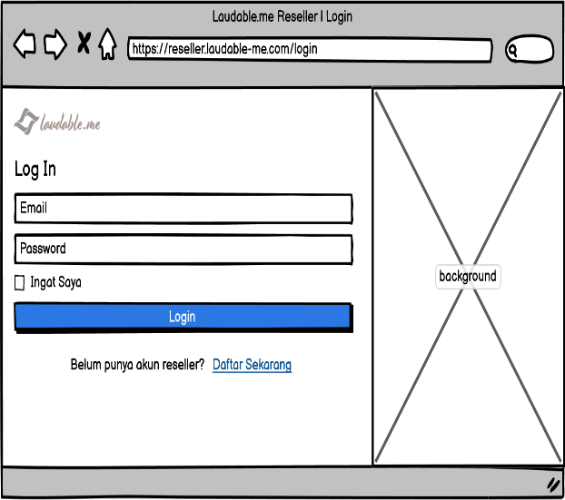

Gambar 4. Perancangan Halaman Login

1. Perancangan Halaman Registrasi

Perancangan Halaman Registrasimerupakan gambaran halaman dari sistem yang berisi *form* untuk melakukan registrasi bagi *reseller*. Perancangan Halaman Registrasi dapat dilihat pada Gambar 4.20.

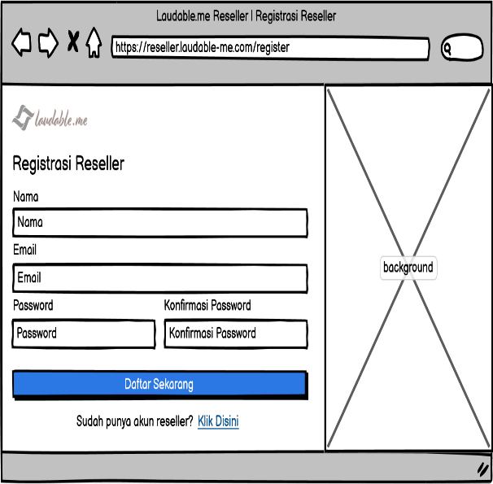

Gambar 4. Perancangan Halaman Register

1. Perancangan Halaman *Dashboard*

Perancangan Halaman *Dashboard* merupakan gambaran halaman yang pertama kali muncul ketika berhasil melakukan login ke dalam sistem. Perancangan Halaman *Dashboard* dapat dilihat pada Gambar 4.21.

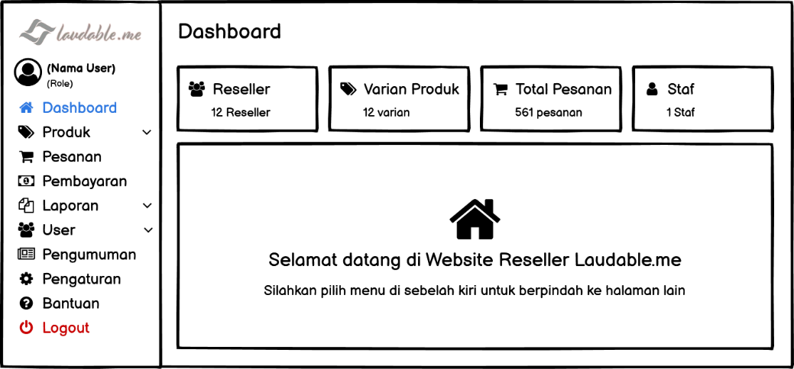

Gambar 4. Perancangan Halaman *Dashboard*

1. Perancangan Halaman Kategori

Perancangan Halaman Kategorimerupakan gambaran halaman untuk mengelola data kategori. Perancangan Halaman Kategori dapat dilihat pada Gambar 4.22.

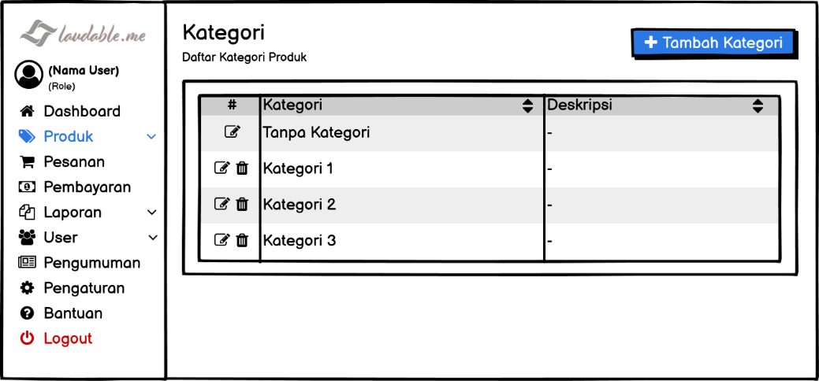

Gambar 4. Perancangan Halaman Kategori

1. Perancangan Halaman Katalog Produk

Perancangan Halaman Katalog Produkmerupakan gambaran halaman yang berisi daftar master produk dari Laudable.me. Perancangan Halaman Katalog Produk dapat dilihat pada Gambar 4.23.

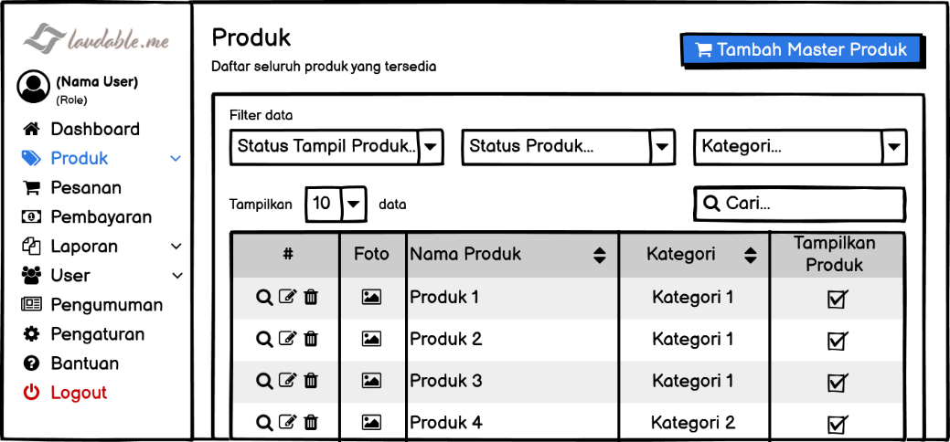

Gambar 4. Perancangan Halaman Katalog Produk

1. Perancangan Halaman Detail Produk

Perancangan Halaman Detail Produkmerupakan gambaran halaman berisi informasi produk secara detail. Perancangan Halaman Detail Produk dapat dilihat pada Gambar 4.24.

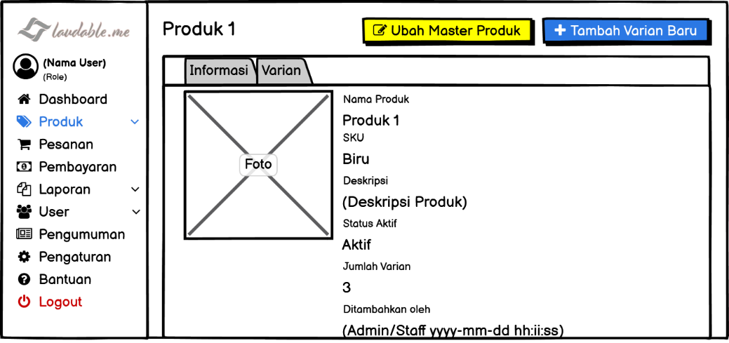

Gambar 4. Perancangan Halaman Detail Produk

1. Perancangan Halaman Tambah Varian Produk

Perancangan Halaman Tambah Varian Produk merupakan gambaran halaman untuk melakukan *input* varian produk. Perancangan Halaman Tambah Varian Produk dapat dilihat pada Gambar 4.25.

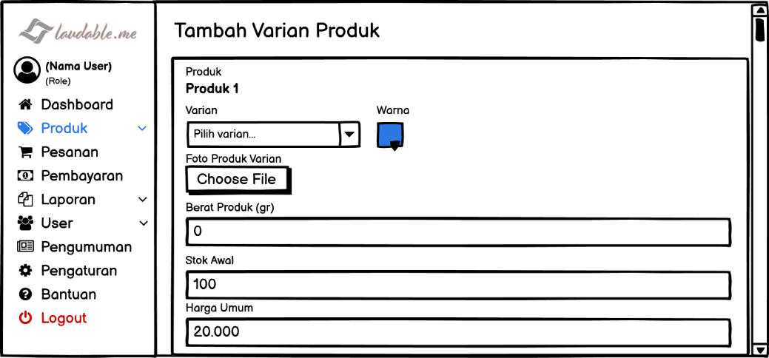

Gambar 4. Perancangan Halaman Tambah Varian Produk

1. Perancangan Halaman Detail Varian Produk

Perancangan Halaman Detail Varian Produkmerupakan gambaran halaman berisi informasi varian produk secara detail. Perancangan Halaman Detail Varian Produk dapat dilihat pada Gambar 4.26.



Gambar 4. Perancangan Halaman Detail Varian Produk

1. Perancangan Halaman Varian Produk

Perancangan Halaman Varian Produk merupakan gambaran halaman yang berisi seluruh varian dari produk. Perancangan Halaman Varian Produk dapat dilihat pada Gambar 4.27.

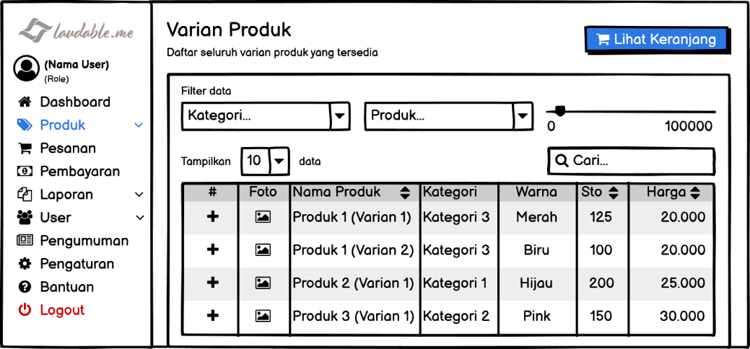

Gambar 4. Perancangan Halaman Varian Produk

1. Perancangan Modal Tambahkan Ke Keranjang

Perancangan Modal Tambahkan Ke Keranjang merupakan gambaran modal untuk menambahkan varian produk ke dalam keranjang. Perancangan Modal Tambahkan Ke Keranjang dapat dilihat pada Gambar 4.28.

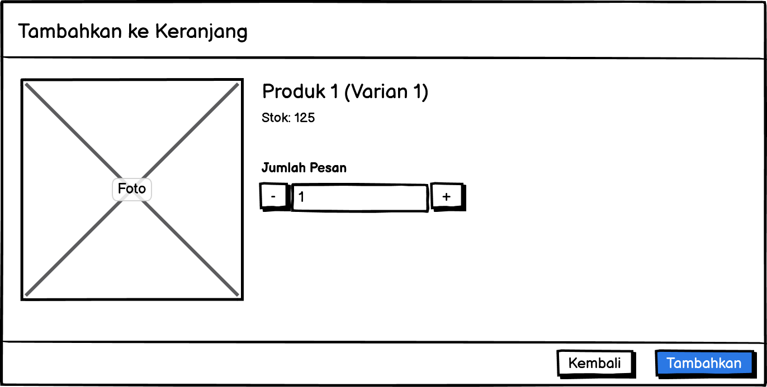

Gambar 4. Perancangan Modal Tambahkan Ke Keranjang

1. Perancangan Modal Lihat Keranjang

Perancangan Modal Lihat Keranjang merupakan gambaran modal untuk melihat varian produk yang telah ditambahkan ke dalam keranjang. Perancangan Modal Lihat Keranjang dapat dilihat pada Gambar 4.29.

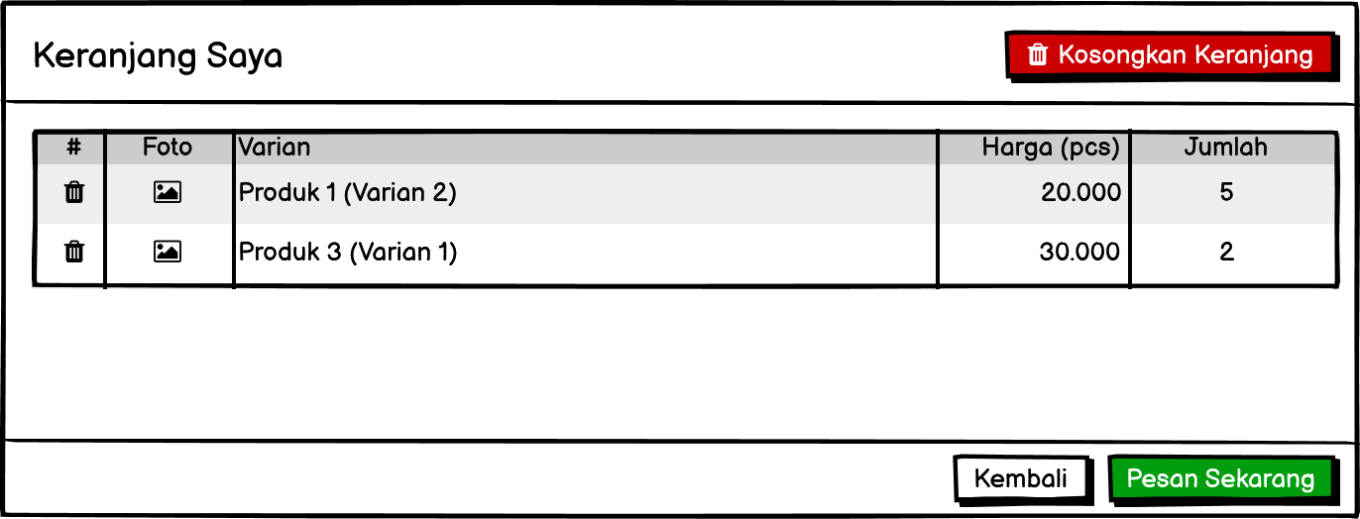

Gambar 4. Perancangan Modal Lihat Keranjang

1. Perancangan Halaman Buat Pesanan

Perancangan Halaman Buat Pesanan merupakan gambaran halaman bagi *reseller* untuk mengajukan pesanan. Perancangan Halaman Buat Pesanan dapat dilihat pada Gambar 4.30.

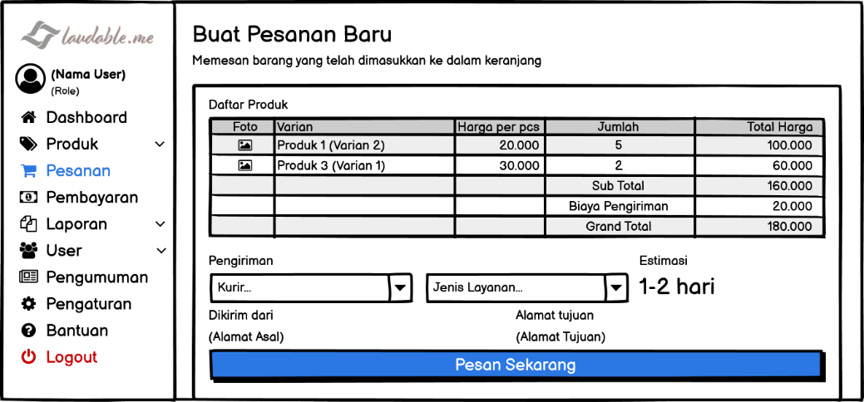

Gambar 4. Perancangan Halaman Buat Pesanan

1. Perancangan Halaman Pesanan

Perancangan Halaman Pesanan merupakan gambaran halaman berisi daftar pesanan yang diajukan oleh *reseller*. Perancangan Halaman Pesanan dapat dilihat pada Gambar 4.31.

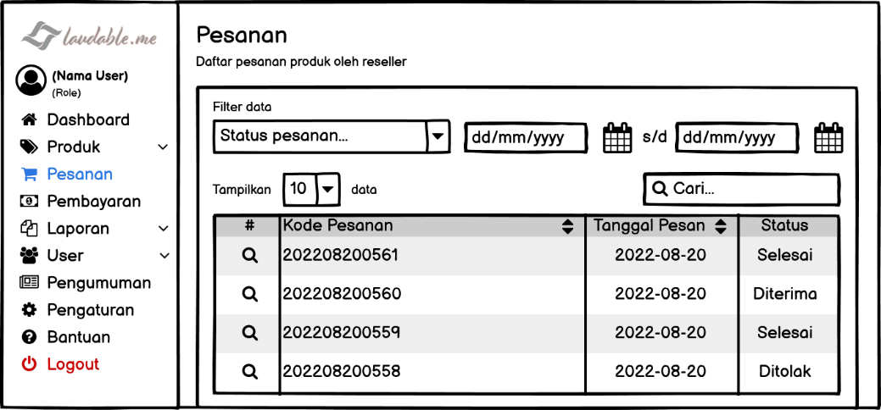

Gambar 4. Perancangan Halaman Pesanan

1. Perancangan Modal Detail Pesanan

Perancangan Modal Detail Pesanan merupakan gambaran modal berisi informasi lengkap mengenai pesanan *reseller*. Perancangan Modal Detail Pesanan dapat dilihat pada Gambar 4.32.

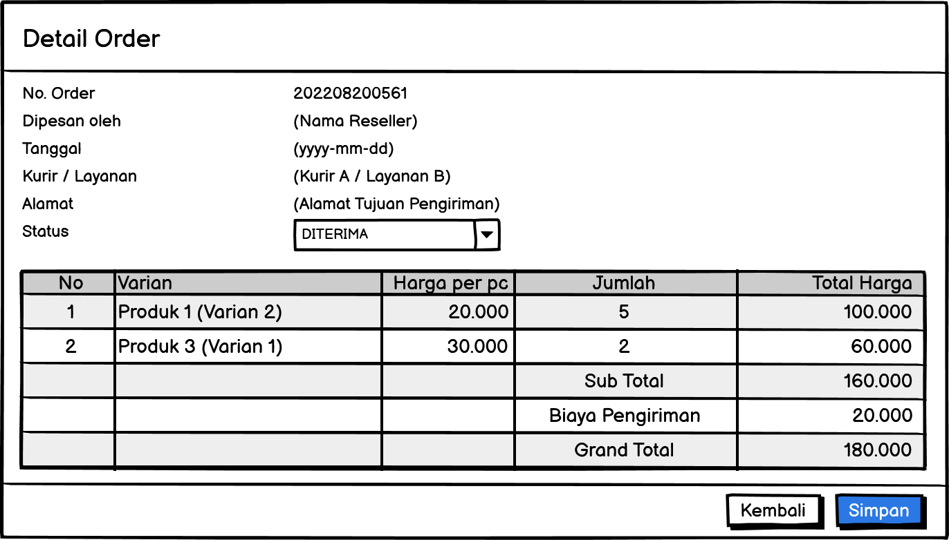

Gambar 4. Perancangan Modal Detail Pesanan

1. Perancangan Halaman Pembayaran

Perancangan Halaman Pembayaran merupakan gambaran halaman berisi daftar pembayaran pesanan oleh *reseller*. Perancangan Halaman Pembayaran dapat dilihat pada Gambar 4.33.

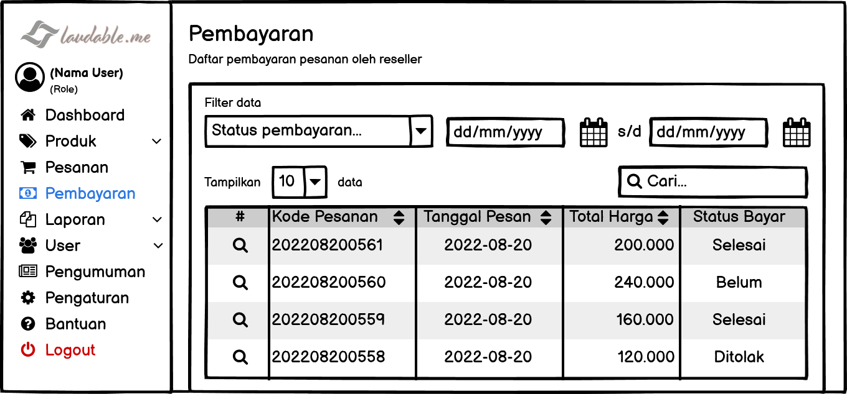

Gambar 4. Perancangan Halaman Pembayaran

1. Perancangan Modal Detail Pembayaran

Perancangan Modal Detail Pembayaran merupakan gambaran modal berisi informasi lengkap mengenai pembayaran pesanan *reseller*. Perancangan Modal Detail Pembayaran dapat dilihat pada Gambar 4.34.

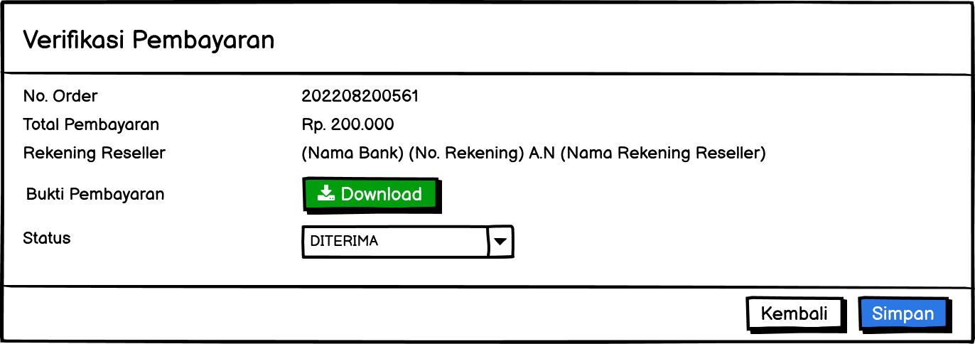

Gambar 4. Perancangan Modal Detail Pembayaran

1. Perancangan Halaman Laporan Umum

Perancangan Halaman Laporan Umum merupakan gambaran halaman berisi laporan umum penjualan berdasarkan harga dan kuantitas. Perancangan Halaman Laporan Umum dapat dilihat pada Gambar 4.35.

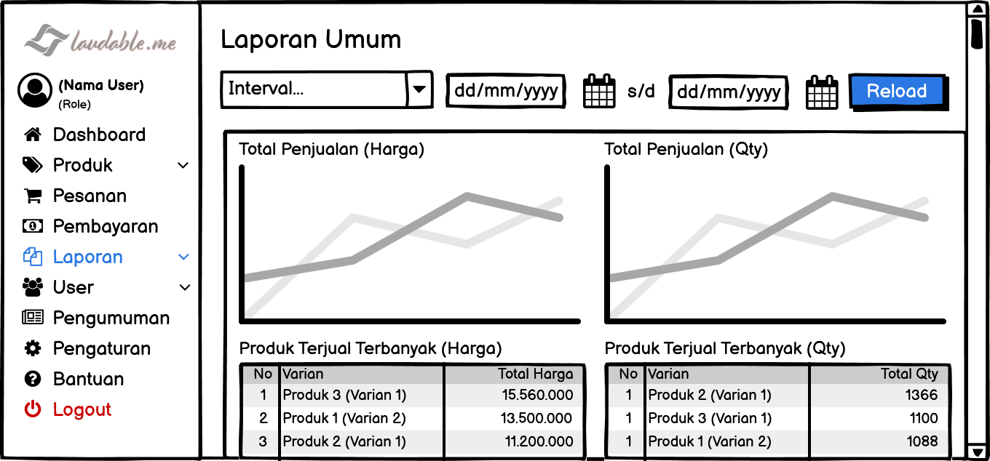

Gambar 4. Perancangan Halaman Laporan Umum

1. Perancangan Halaman Laporan Rekap Penjualan

Perancangan Halaman Laporan Rekap Penjualan merupakan gambaran halaman berisi rekap penjualan pada rentang tanggal tertentu. Perancangan Halaman Laporan Rekap Penjualan dapat dilihat pada Gambar 4.36.

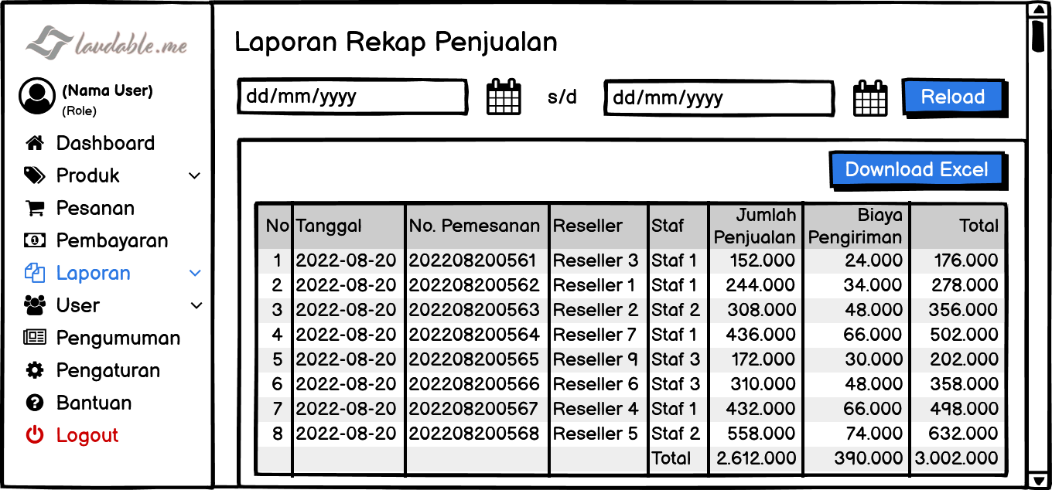

Gambar 4. Perancangan Halaman Laporan Rekap Penjualan

1. Perancangan Halaman Laporan Penjualan Produk

Perancangan Halaman Laporan Penjualan Produk merupakan gambaran halaman berisi penjualan produk pada rentang tanggal tertentu. Perancangan Halaman Laporan Penjualan Produk dapat dilihat pada Gambar 4.37.

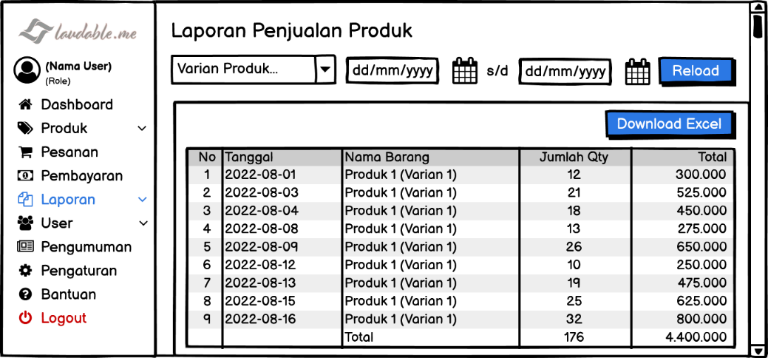

Gambar 4. Perancangan Halaman Laporan Penjualan Produk

1. Perancangan Halaman User *Staff*

Perancangan Halaman User *Staff* merupakan gambaran halaman berisi daftar *user* *staff*. Perancangan Halaman User *Staff* dapat dilihat pada Gambar 4.38.

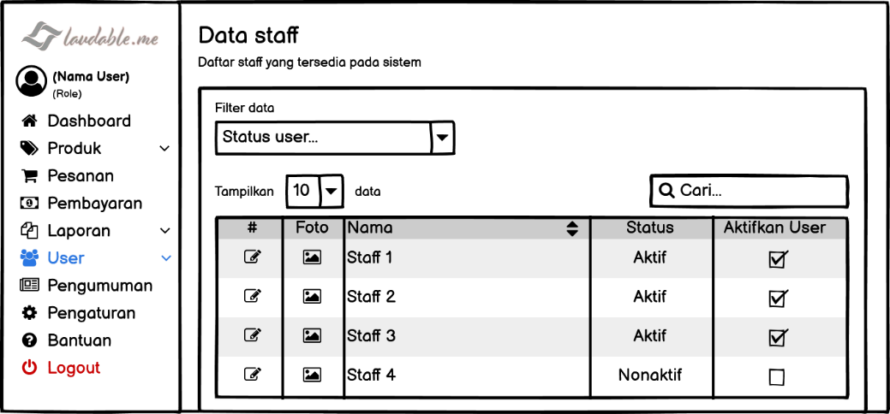

Gambar 4. Perancangan Halaman User *Staff*

1. Perancangan Halaman *Reseller*

Perancangan Halaman *Reseller* merupakan gambaran halaman berisi daftar *reseller*. Perancangan Halaman *Reseller* dapat dilihat pada Gambar 4.39.

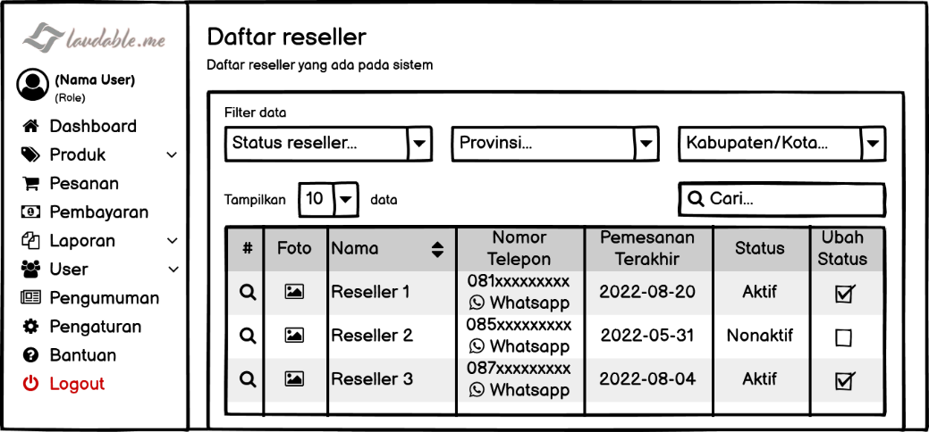

Gambar 4. Perancangan Halaman *Reseller*

1. Perancangan Modal Detail *Reseller*

Perancangan Modal Detail *Reseller* merupakan gambaran modal berisi informasi lengkap mengenai *reseller*. Perancangan Modal Detail *Reseller* dapat dilihat pada Gambar 4.40.

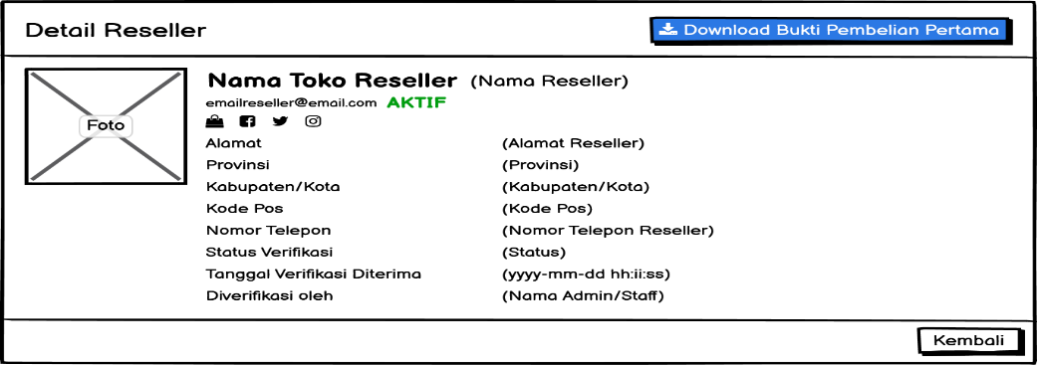

Gambar 4. Perancangan Modal Detail *Reseller*

1. Perancangan Halaman Pengumuman

Perancangan Halaman Pengumuman merupakan gambaran halaman berisi daftar pengumuman bagi *reseller*. Perancangan Halaman Pengumuman dapat dilihat pada Gambar 4.41.

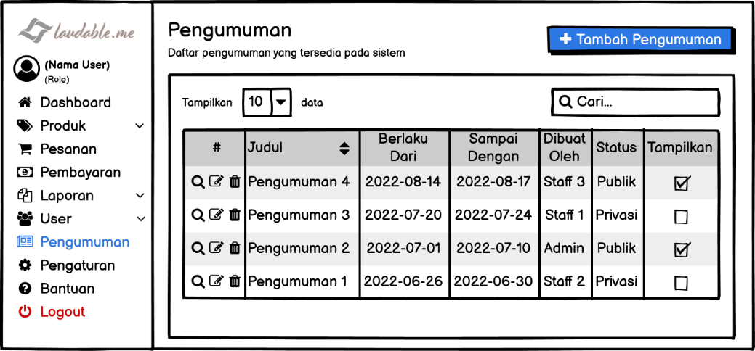

Gambar 4. Perancangan Halaman Pengumuman

1. Perancangan Halaman Detail Pengumuman

Perancangan Halaman Detail Pengumuman merupakan gambaran yang menampilkan isi dari pengumuman. Perancangan Halaman Detail Pengumuman dapat dilihat pada Gambar 4.42.

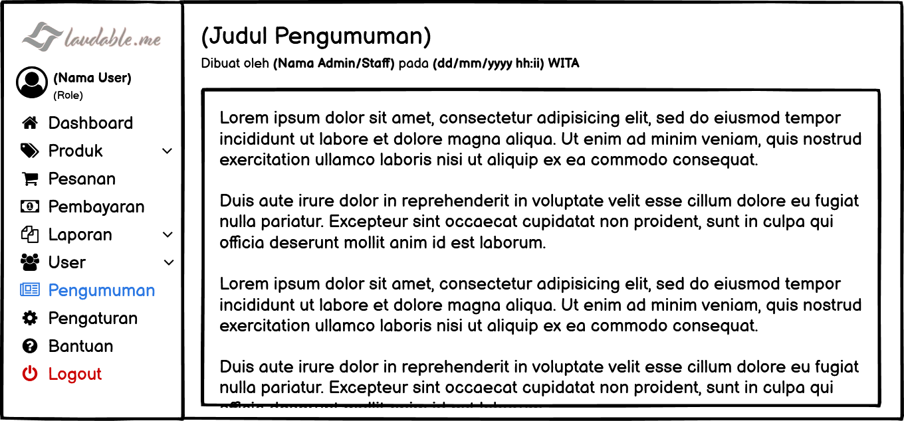

Gambar 4. Perancangan Halaman Pengumuman

1. Perancangan Halaman Pengaturan

Perancangan Halaman Pengaturan merupakan gambaran yang berisi konfigurasi sistem. Perancangan Halaman Pengaturan dapat dilihat pada Gambar 4.43.

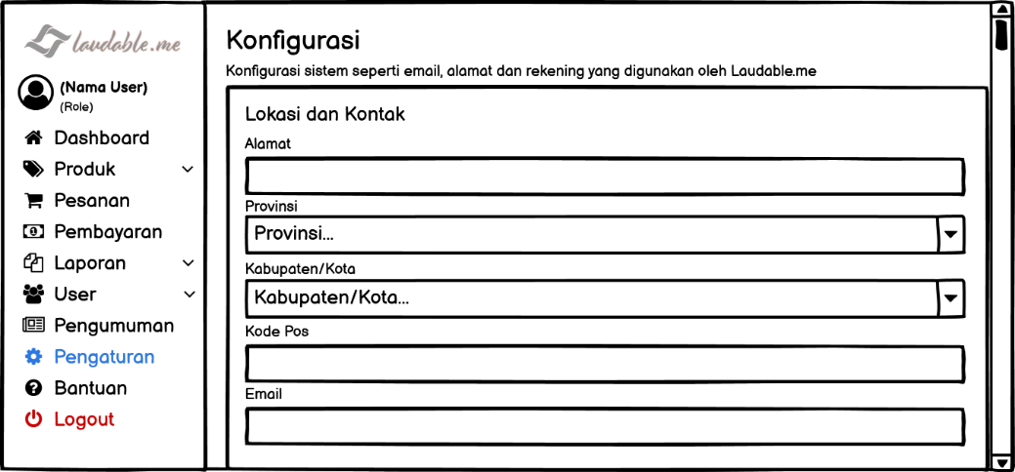

Gambar 4. Perancangan Halaman Pengaturan

1. Perancangan Halaman Bantuan

Perancangan Halaman Bantuan merupakan gambaran yang berisi bantuan dan pertanyaan yang sering ditanyakan seputar sistem. Perancangan Halaman Bantuan dapat dilihat pada Gambar 4.44.

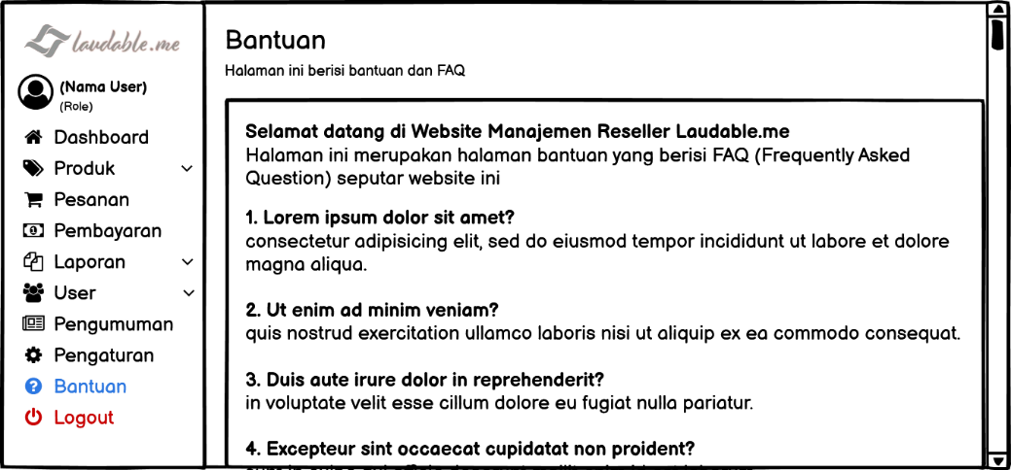

Gambar 4. Perancangan Halaman Bantuan

# Spesifikasi Perangkat Keras

Dalam pembuatan Sistem Informasi Manajemen *Reseller* Pada Laudable.me Berbasis *Website* Menggunakan *Framework Laravel,* dibutuhkan perangkat keras sebagai alat penunjang sistem sehingga dapat berjalan sesuai dengan perancangan yang telah ditentukan. Dalam spesifikasi perangkat keras ini, terdapat beberapa spesifikasi *hardware* yang digunakan. Perangkat Keras yang digunakan oleh peneliti dalam merancang, mengimplementasi serta menjalankan sistem memiliki spesifikasi laptop sebagai berikut:

1. Merk : Asus K55D
2. *Processor* : Intel Pentium Dual Core @2.0GHz
3. *RAM* : 8192 MB
4. *Hard Disk* : 750 GB
5. *Input Device* : *Keyboard* dan *Mouse*

# Spesifikasi Perangkat Lunak

Dalam pembuatan Sistem Informasi Manajemen *Reseller* Pada Laudable.me Berbasis *Website* Menggunakan *Framework Laravel,* dibutuhkan perangkat lunak sebagai penunjang sistem sehingga dapat berjalan sesuai dengan perancangan yang telah ditentukan. Dalam spesifikasi perangkat lunak ini, terdapat beberapa spesifikasi *software* atau Perangkat Keras yang digunakan. Perangkat Keras yang digunakan oleh peneliti dalam merancang, mengimplementasi serta menjalankan sistem memiliki spesifikasi sebagai berikut:

1. Sistem Operasi : *Microsoft Windows 10 64-bit*
2. *Web Browser* : *Microsoft Edge*
3. *Text Editor* : *Visual Studio Code*
4. *Web Server* : *Apache*
5. Bahasa Pemrograman : *PHP, Javascript*
6. Basis Data : *MySQL*

# Implementasi Sistem

Pada tahap ini merupakan tahap pembuatan sistem sesuai dengan perancangan yang telah ditentukan sebelumnya. Pada tahapan ini juga menjelaskan mengenai hasil pembuatan sistem berupa halaman *website*. Berikut adalah hasil implementasi pada Sistem Informasi Manajemen *Reseller* Pada Laudable.me Berbasis *Website* Menggunakan *Framework Laravel*.

1. Halaman *Login*

Halaman *Login* merupakan halaman dari sistem yang muncul pertama kali pada *browser* ketika dosen membuka halaman *web*. Halaman ini diakses oleh *user* untuk melakukan *login* terlebih dahulu. Halaman *Login* dapat dilihat pada Gambar 4.45.

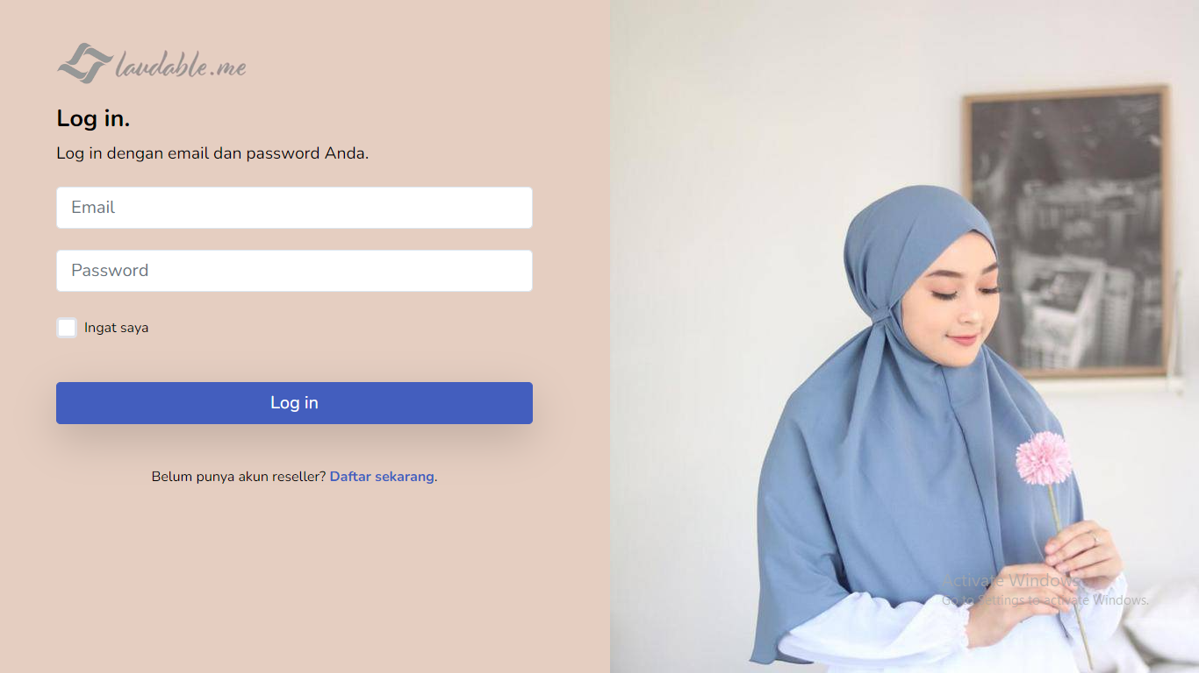

Gambar 4. Halaman Login

1. Halaman Registrasi

Halaman Registrasimerupakan halaman dari sistem yang berisi form untuk melakukan registrasi bagi *reseller*. Halaman Registrasi dapat dilihat pada Gambar 4.46.

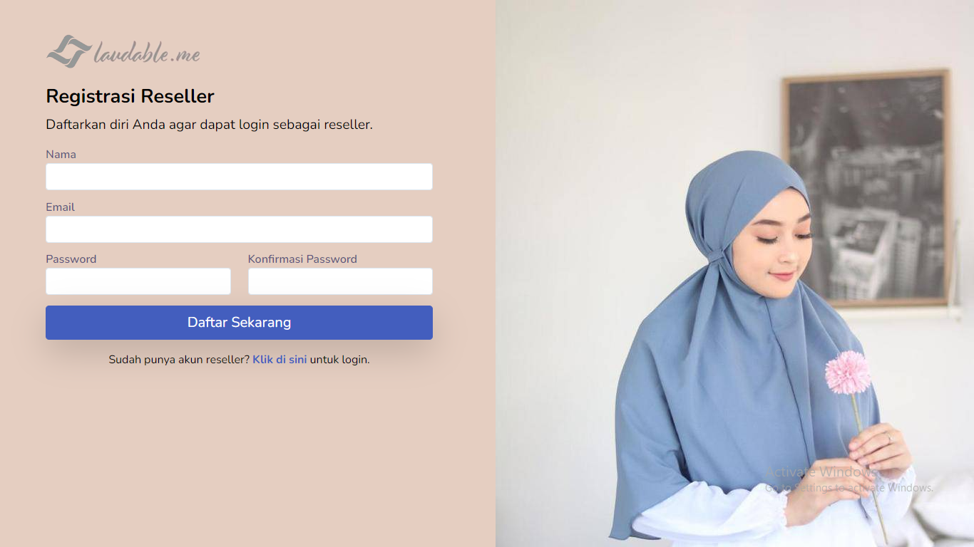

Gambar 4. Halaman Register

1. Halaman *Dashboard*

Halaman *Dashboard* merupakan halaman yang pertama kali muncul ketika berhasil melakukan login ke dalam sistem. Halaman *Dashboard* dapat dilihat pada Gambar 4.47.

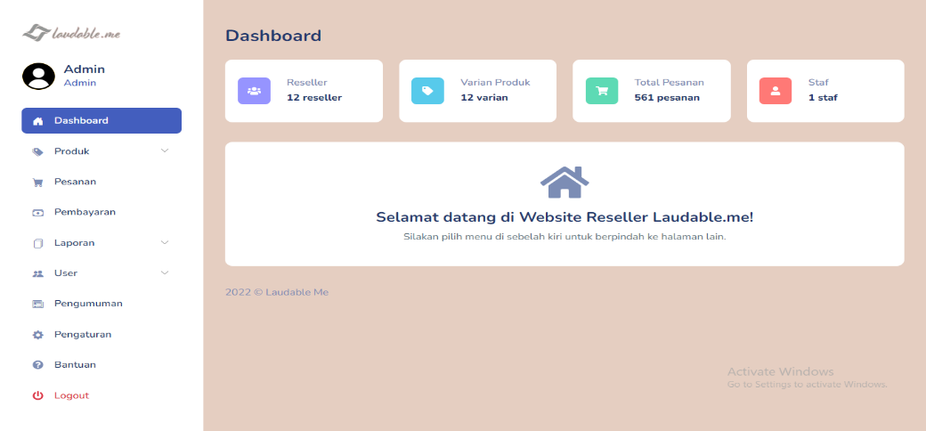

Gambar 4. Halaman *Dashboard*

1. Halaman Kategori

Halaman Kategorimerupakan halaman untuk mengelola data kategori. Halaman Kategori dapat dilihat pada Gambar 4.48.

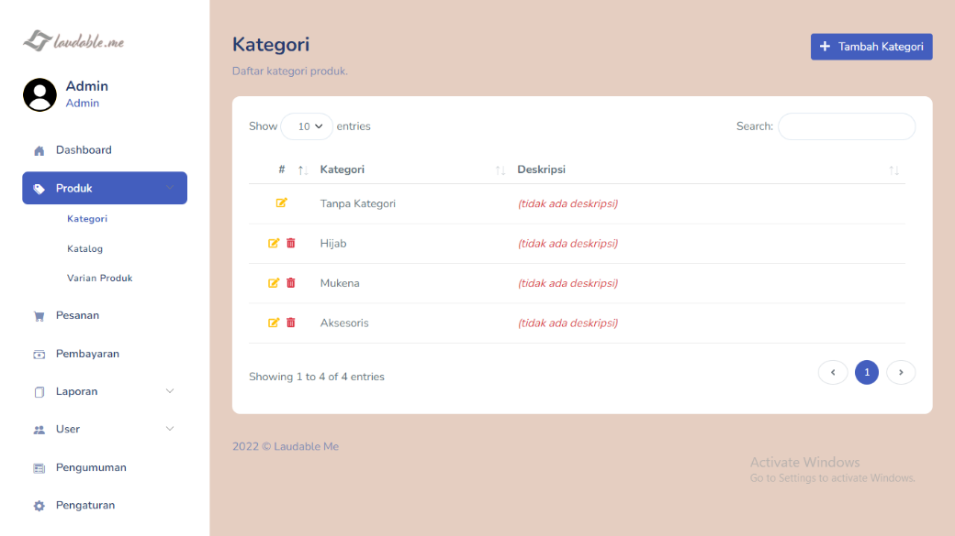

Gambar 4. Halaman Kategori

1. Halaman Katalog Produk

Halaman Katalog Produkmerupakan halaman yang berisi daftar master produk dari Laudable.me. Halaman Katalog Produk dapat dilihat pada Gambar 4.49.

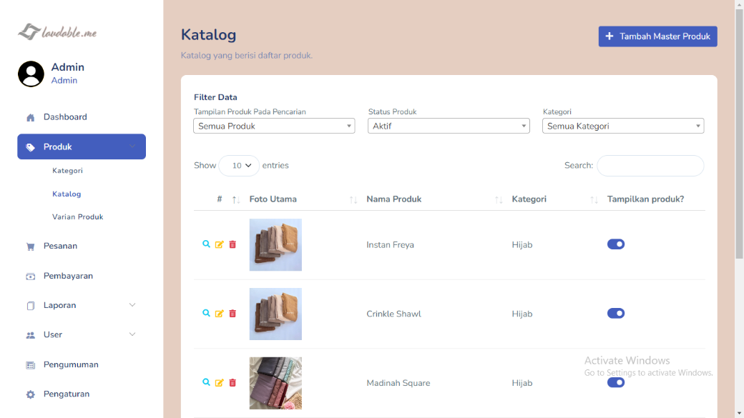

Gambar 4. Halaman Katalog Produk

1. Halaman Detail Produk

Halaman Detail Produkmerupakan halaman berisi informasi produk secara detail. Halaman Detail Produk dapat dilihat pada Gambar 4.50.

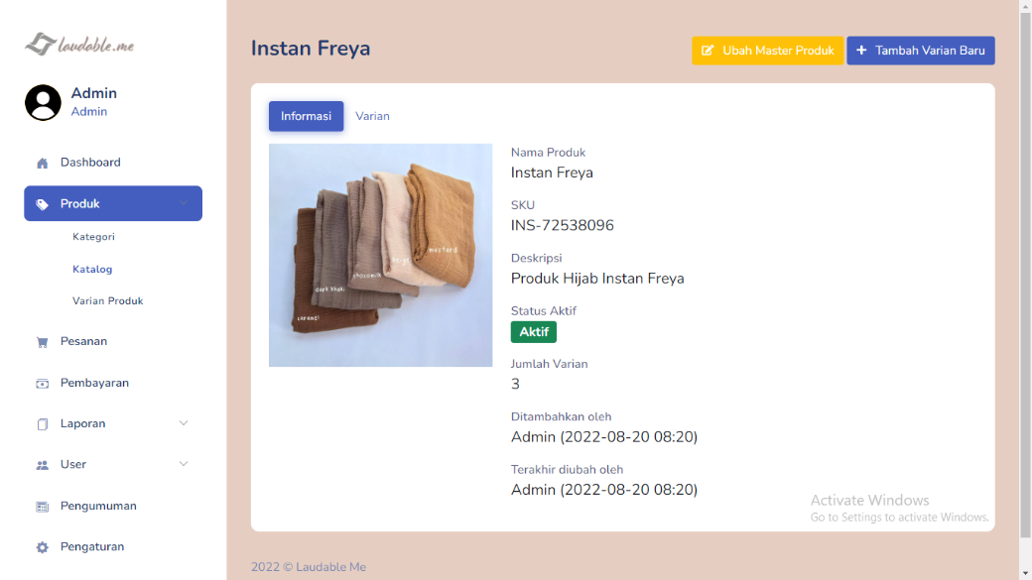

Gambar 4. Halaman Detail Produk

1. Halaman Tambah Varian Produk

Halaman Tambah Varian Produk merupakan halaman untuk melakukan *input* varian produk. Halaman Tambah Varian Produk dapat dilihat pada Gambar 4.51.

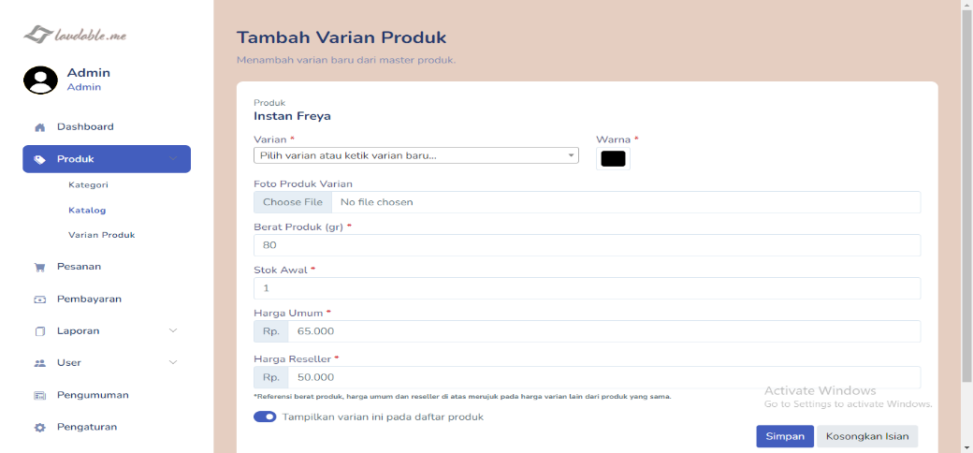

Gambar 4. Halaman Tambah Varian Produk

1. Halaman Detail Varian Produk

Halaman Detail Varian Produkmerupakan halaman berisi informasi varian produk secara detail. Halaman Detail Varian Produk dapat dilihat pada Gambar 4.52.

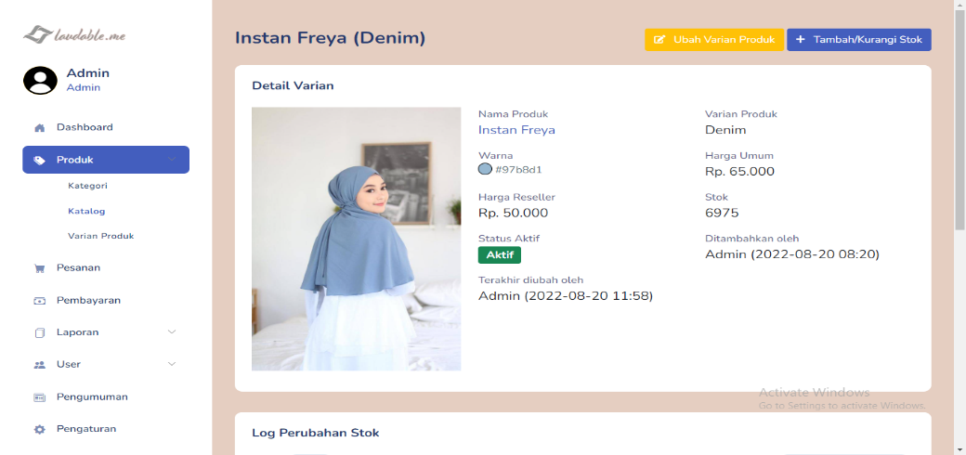

Gambar 4. Halaman Detail Varian Produk

1. Halaman Varian Produk

Halaman Varian Produk merupakan halaman yang berisi seluruh varian dari produk. Halaman Varian Produk dapat dilihat pada Gambar 4.53.

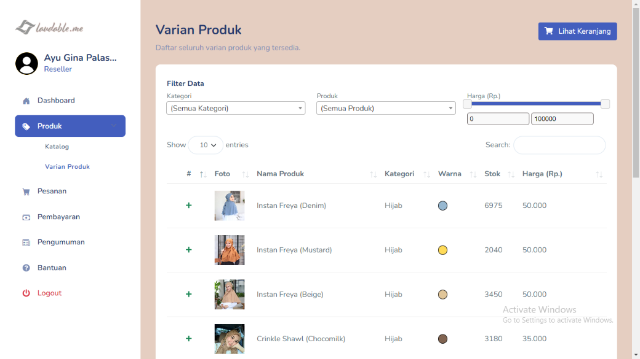

Gambar 4. Halaman Varian Produk

1. Modal Tambahkan Ke Keranjang

Modal Tambahkan Ke Keranjang merupakan modal untuk menambahkan varian produk ke dalam keranjang. Modal Tambahkan Ke Keranjang dapat dilihat pada Gambar 4.53.

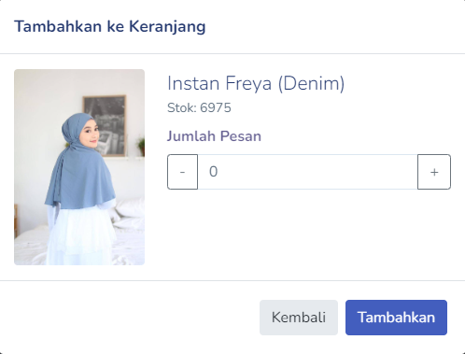

Gambar 4. Modal Tambahkan Ke Keranjang

1. Modal Lihat Keranjang

Modal Lihat Keranjang merupakan modal untuk melihat varian produk yang telah ditambahkan ke dalam keranjang. Modal Lihat Keranjang dapat dilihat pada Gambar 4.55.

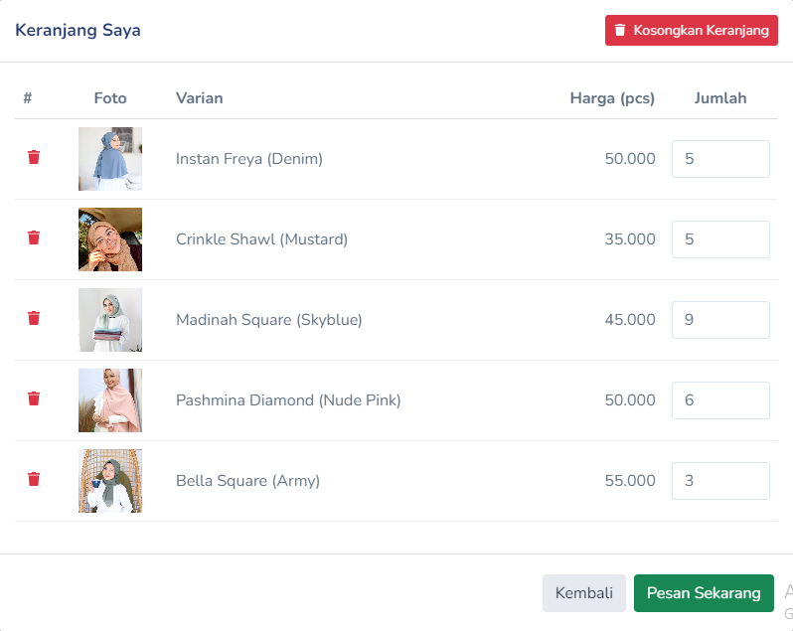

Gambar 4. Modal Lihat Keranjang

1. Halaman Buat Pesanan

Halaman Buat Pesanan merupakan halaman bagi *reseller* untuk mengajukan pesanan. Halaman Buat Pesanan dapat dilihat pada Gambar 4.56.

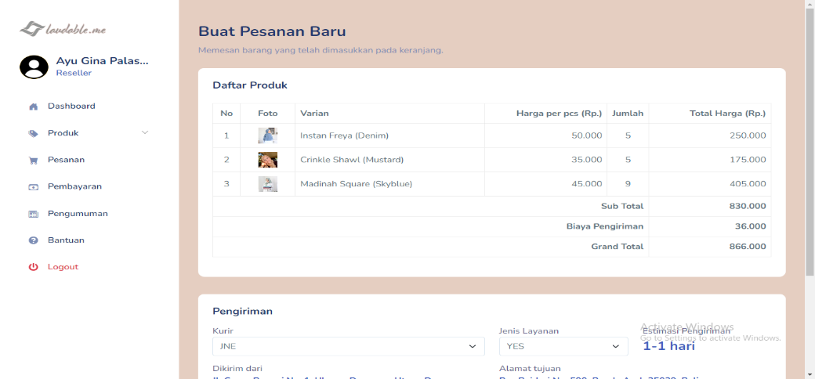

Gambar 4. Halaman Buat Pesanan

1. Halaman Pesanan

Halaman Pesanan merupakan halaman berisi daftar pesanan yang diajukan oleh *reseller*. Halaman Pesanan dapat dilihat pada Gambar 4.57.

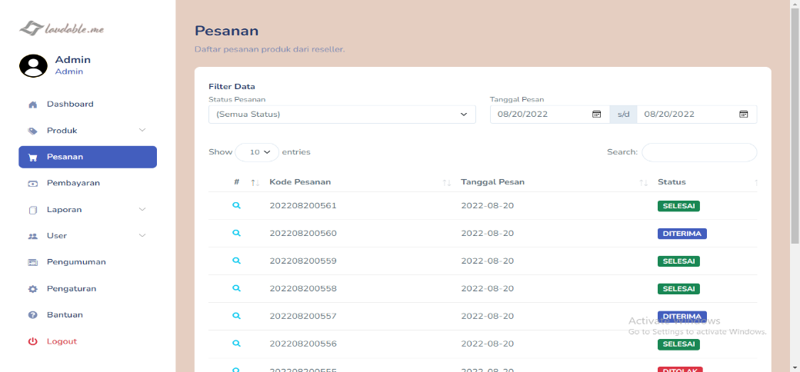

Gambar 4. Halaman Pesanan

1. Modal Detail Pesanan

Modal Detail Pesanan merupakan modal berisi informasi lengkap mengenai pesanan *reseller*. Modal Detail Pesanan dapat dilihat pada Gambar 4.58.

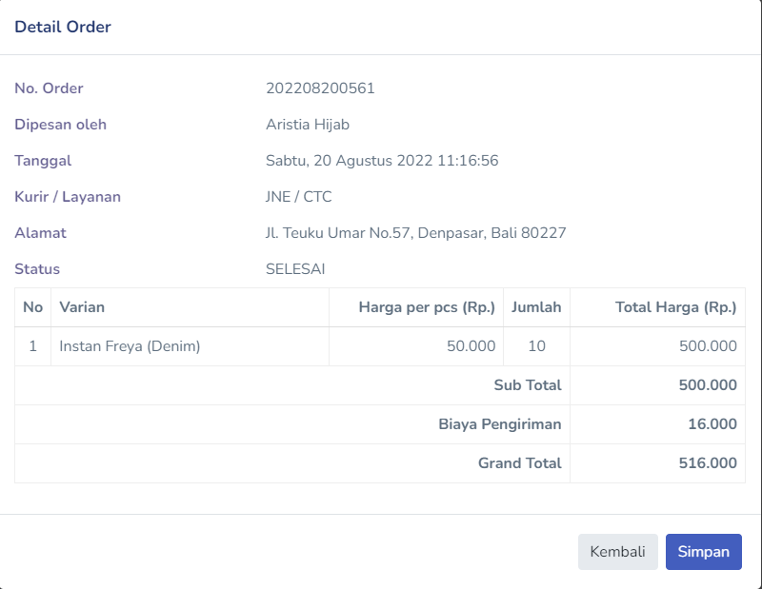

Gambar 4. Modal Detail Pesanan

1. Halaman Pembayaran

Halaman Pembayaran merupakan halaman berisi daftar pembayaran pesanan oleh *reseller*. Halaman Pembayaran dapat dilihat pada Gambar 4.59.

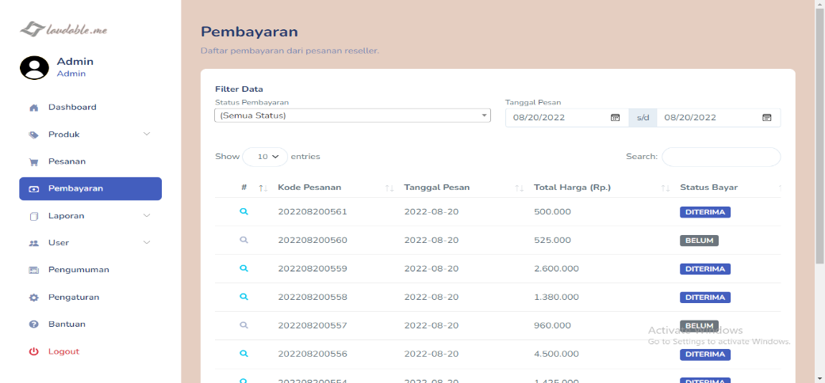

Gambar 4. Halaman Pembayaran

1. Modal Detail Pembayaran

Modal Detail Pembayaran merupakan modal berisi informasi lengkap mengenai pembayaran pesanan *reseller*. Modal Detail Pembayaran dapat dilihat pada Gambar 4.60.

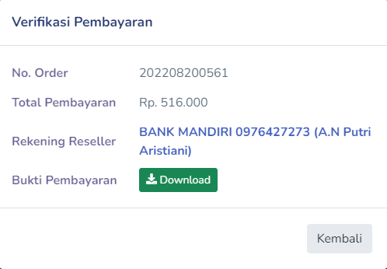

Gambar 4. Modal Detail Pembayaran

1. Halaman Laporan Umum

Halaman Laporan Umum merupakan halaman berisi laporan umum penjualan berdasarkan harga dan kuantitas. Halaman Laporan Umum dapat dilihat pada Gambar 4.61.

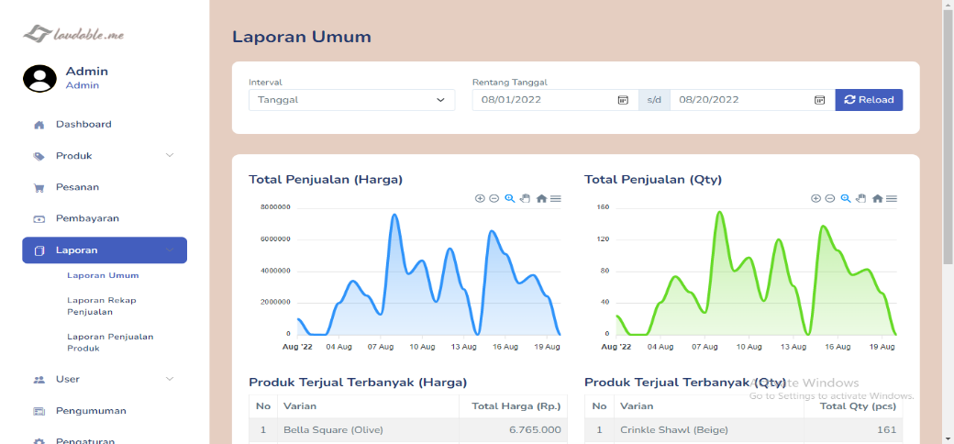

Gambar 4. Halaman Laporan Umum

1. Halaman Laporan Rekap Penjualan

Halaman Laporan Rekap Penjualan merupakan halaman berisi rekap penjualan pada rentang tanggal tertentu. Halaman Laporan Rekap Penjualan dapat dilihat pada Gambar 4.62.

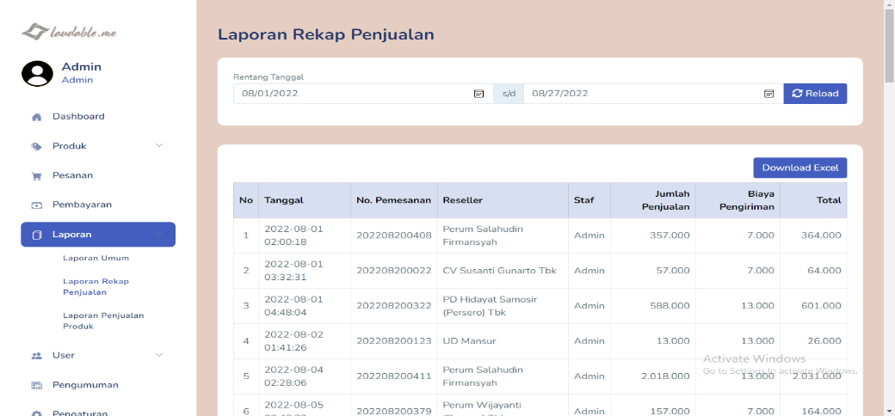

Gambar 4. Halaman Laporan Rekap Penjualan

1. Halaman Laporan Penjualan Produk

Halaman Laporan Penjualan Produk merupakan halaman berisi penjualan produk pada rentang tanggal tertentu. Halaman Laporan Penjualan Produk dapat dilihat pada Gambar 4.63.

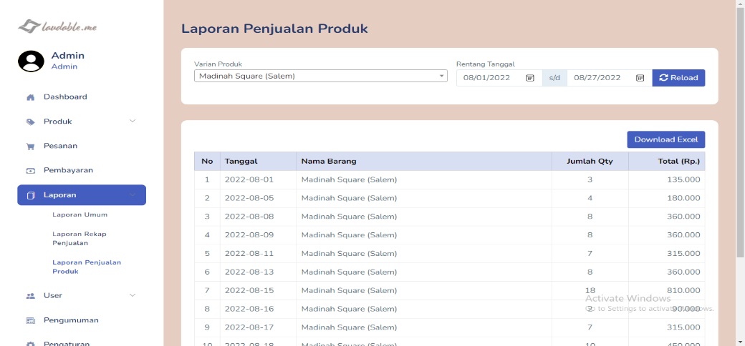

Gambar 4. Halaman Laporan Penjualan Produk

1. Halaman User *Staff*

Halaman User *Staff* merupakan halaman berisi daftar *user* *staff*. Halaman User *Staff* dapat dilihat pada Gambar 4.64.

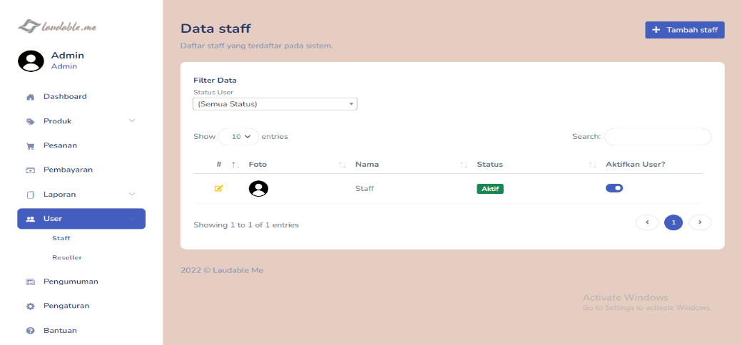

Gambar 4. Halaman User *Staff*

1. Halaman *Reseller*

Halaman *Reseller* merupakan halaman berisi daftar *reseller*. Halaman *Reseller* dapat dilihat pada Gambar 4.65.

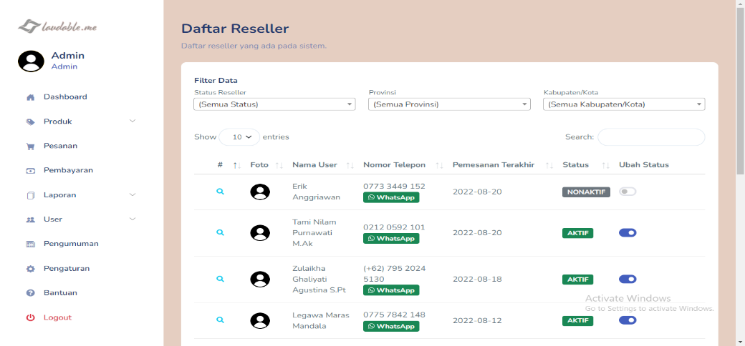

Gambar 4. Halaman *Reseller*

1. Modal Detail *Reseller*

Modal Detail *Reseller* merupakan modal berisi informasi lengkap mengenai *reseller*. Modal Detail *Reseller* dapat dilihat pada Gambar 4.66.

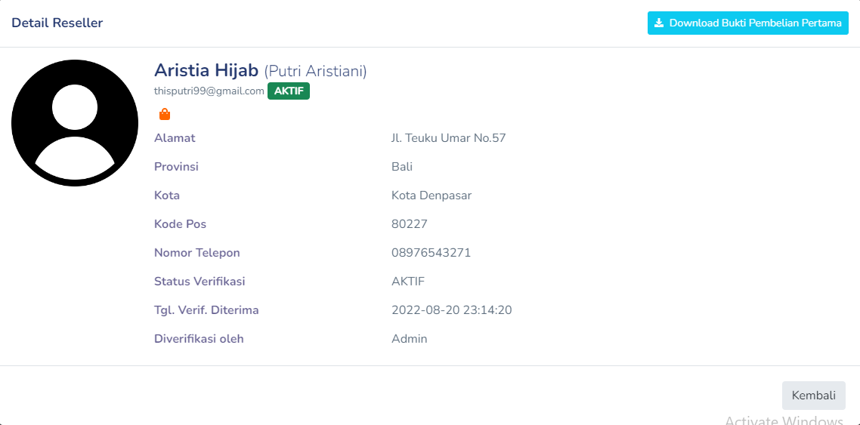

Gambar 4. Modal Detail *Reseller*

1. Halaman Pengumuman

Halaman Pengumuman merupakan halaman berisi daftar pengumuman bagi *reseller*. Halaman Pengumuman dapat dilihat pada Gambar 4.67.

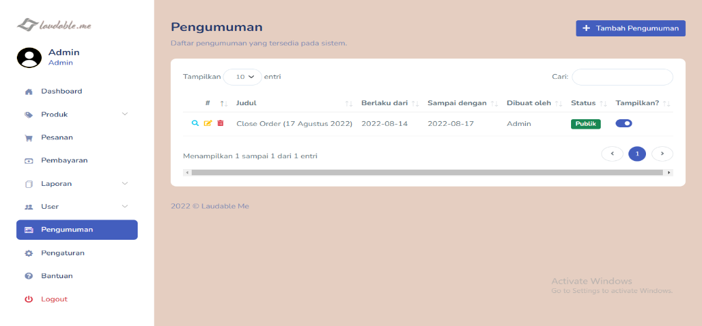

Gambar 4. Halaman Pengumuman

1. Halaman Detail Pengumuman

Halaman Detail Pengumuman merupakan yang menampilkan isi dari pengumuman. Halaman Detail Pengumuman dapat dilihat pada Gambar 4.68.

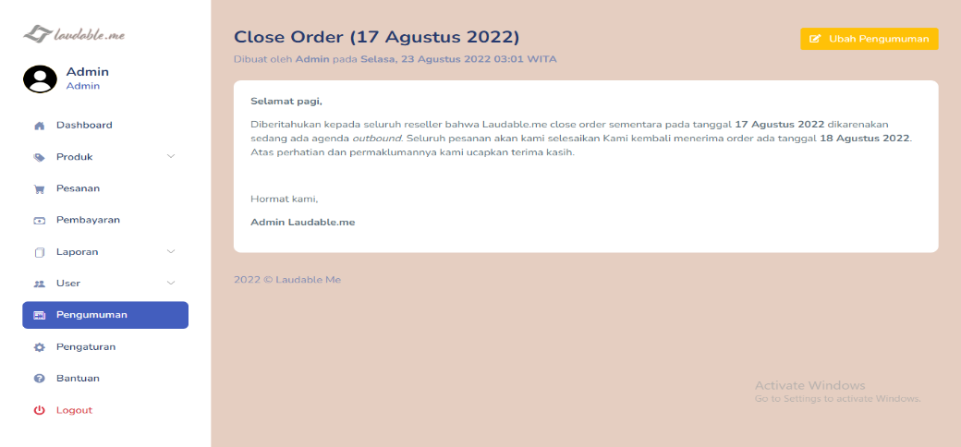

Gambar 4. Halaman Pengumuman

1. Halaman Pengaturan

Halaman Pengaturan merupakan yang berisi konfigurasi sistem. Halaman Pengaturan dapat dilihat pada Gambar 4.69.

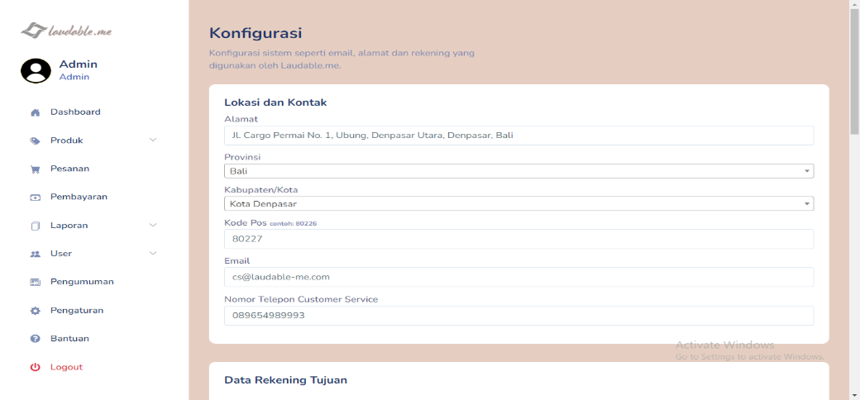

Gambar 4. Halaman Pengaturan

1. Halaman Bantuan

Halaman Bantuan merupakan yang berisi bantuan dan pertanyaan yang sering ditanyakan seputar sistem. Halaman Bantuan dapat dilihat pada Gambar 4.70.

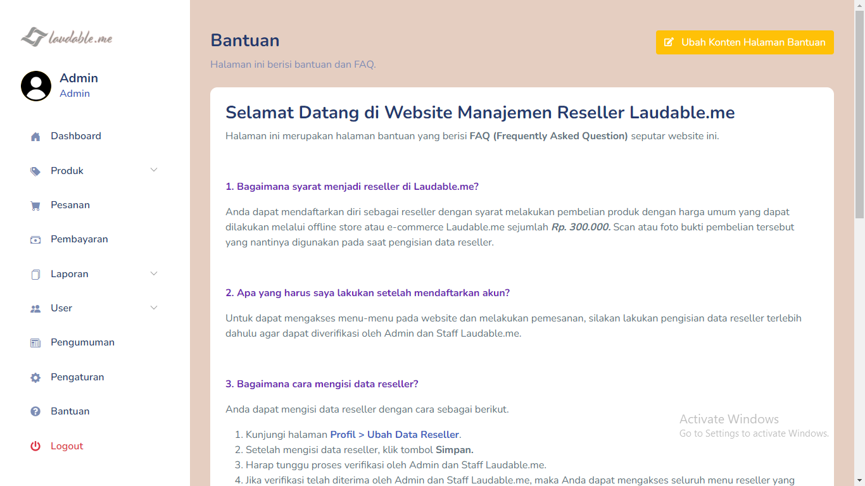

Gambar 4.70 Halaman Bantuan

# Pengujian Sistem

Pengujian sistem merupakan salah satu tahapan terpenting dalam pembuatan sistem. Pengujian sistem dilakukan untuk menjamin kualitas dan mengetahui kelemahan pada sistem yang dibuat. Pengujian sistem juga dapat menunjukkan apakah sistem yang dibuat sudah sesuai atau tidak sesuai dengan fungsi yang diharapkan. Pengujian sistem ini menggunakan metode pengujian *black box testing* yang berfokus pada fungsi dan sub-fungsi yang terdapat di dalam sistem.

## Pengujian Black Box Testing

Pengujian *black box testing* merupakan pengujian yang dilakukan pada seluruh halaman *website* yang bertujuan untuk menguji fungsi-fungsi yang telah dibuat. Adapun metode pengujian yang digunakan adalah menggunakan metode *black box testing*. Berikut adalah Hasil pengujian yang telah dilakukan pada halaman *website*.

1. Pengujian Halaman *Login*

Pengujian Halaman *Login* dilakukan dengan menjalankan semua fungsi dan menu yang ada pada halaman *Login*. Hasil Pengujian Halaman *Login* dapat dilihat pada Tabel 4.20.

Tabel 4. Hasil Pengujian Halaman Login

|  |  |  |  |  |
| --- | --- | --- | --- | --- |
| **No** | **Data *Input*** | **Hasil Yang Diharapkan** | **Hasil Pengamatan** | **Kesimpulan** |
|  | *User* memasukkan email dan *password* dengan benar kemudian klik tombol “*Login*”. | Masuk ke halaman *dashboard*. | Berhasil masuk ke halaman *dashboard*. | Sesuai |
|  | *User* memasukkan email dan *password* kosong, kemudian klik tombol “*Login*”. | Menampilkan pesan *error* “Emaildan/atau *password* wajib diisi”. | Berhasil menampilkan pesan *error*. | Sesuai |
|  | User memasukkan email dan/atau *password* yang salah kemudian klik tombol “*Login*”. | Menampilkan pesan *error* “Email atau password tidak ditemukan”. | Berhasil menampilkan pesan *error*. | Sesuai |
|  | *User* yang statusnya nonaktif memasukkan email dan *password* dengan benar kemudian klik tombol “*Login*”. | Menampilkan pesan *error* “Akun terdaftar namun telah dinonaktifkan. Silahkan kontak *admin* melalui WhatsApp” | Berhasil menampilkan pesan *error*. | Sesuai |

1. Pengujian Halaman Registrasi

Pengujian Halaman Registrasi dilakukan dengan menjalankan semua fungsi dan menu yang ada pada halaman Registrasi. Hasil Pengujian Halaman Registrasi dapat dilihat pada Tabel 4.21.

Tabel 4. Hasil Pengujian Halaman Registrasi

|  |  |  |  |  |
| --- | --- | --- | --- | --- |
| **No** | **Data *Input*** | **Hasil Yang Diharapkan** | **Hasil Pengamatan** | **Kesimpulan** |
|  | *User* memasukkan data registrasi dengan benar kemudian klik tombol “Daftar Sekarang”. | *User* terdaftar dan masuk ke halaman *dashboard*. | *User* berhasil terdaftar dan masuk ke halaman *dashboard*. | Sesuai |
|  | *User* memasukkan isian registrasi yang kosong, kemudian klik tombol “Daftar Sekarang”. | Menampilkan pesan *error* isian wajib diisi. | Berhasil menampilkan pesan *error*. | Sesuai |
|  | User memasukkan isian registrasi yang salah kemudian klik tombol “Daftar Sekarang”. | Menampilkan pesan *error* pada masing-masing isian yang tidak sesuai. | Berhasil menampilkan pesan *error*. | Sesuai |

1. Pengujian Halaman *Dashboard*

Pengujian Halaman *Dashboard* dilakukan dengan menjalankan semua fungsi dan menu yang ada pada halaman *Dashboard*. Hasil Pengujian Halaman *Dashboard* dapat dilihat pada Tabel 4.22.

Tabel 4. Hasil Pengujian Halaman *Dashboard*

|  |  |  |  |  |
| --- | --- | --- | --- | --- |
| **No** | **Data *Input*** | **Hasil Yang Diharapkan** | **Hasil Pengamatan** | **Kesimpulan** |
|  | *User* klik menu “Profil” yang berisi nama *user.* | *Website* akan mengarah ke halaman Profil. | Berhasil mengarah ke halaman Profil. | Sesuai |
|  | *User* klik menu “*Dashboard*” | *Website* akan mengarah ke halaman *Dashboard*. | Berhasil mengarah ke halaman *Dashboard*. | Sesuai |
|  | *User* klik sub menu “Produk > Kategori” | *Website* akan mengarah ke halaman Kategori. | Berhasil mengarah ke halaman Kategori. | Sesuai |
|  | *User* klik sub menu “Produk > Katalog” | *Website* akan mengarah ke halaman Katalog. | Berhasil mengarah ke halaman Katalog. | Sesuai |
|  | *User* klik sub menu “Produk > Varian Produk” | *Website* akan mengarah ke halaman Varian Produk. | Berhasil mengarah ke halaman Varian Produk. | Sesuai |
|  | *User* klik menu “Pesanan” | *Website* akan mengarah ke halaman Pesanan. | Berhasil mengarah ke halaman Pesanan. | Sesuai |
|  | *User* klik menu “Pembayaran” | *Website* akan mengarah ke halaman Pembayaran. | Berhasil mengarah ke halaman Pembayaran. | Sesuai |
|  | *User* klik sub menu “Laporan > Laporan Umum” | *Website* akan mengarah ke halaman Laporan Umum. | Berhasil mengarah ke halaman Laporan Umum. | Sesuai |
|  | *User* klik sub menu “Laporan > Laporan Rekap Penjualan” | *Website* akan mengarah ke halaman Laporan Rekap Penjualan. | Berhasil mengarah ke halaman Laporan Rekap Penjualan. | Sesuai |
|  | *User* klik sub menu “Laporan > Laporan Penjualan Produk” | *Website* akan mengarah ke halaman Laporan Penjualan Produk. | Berhasil mengarah ke halaman Laporan Penjualan Produk. | Sesuai |
|  | *User* klik sub menu “User > *Staff*” | *Website* akan mengarah ke halaman *Staff*. | Berhasil mengarah ke halaman *Staff*. | Sesuai |
|  | *User* klik sub menu “User > *Reseller*” | *Website* akan mengarah ke halaman *Reseller*. | Berhasil mengarah ke halaman *Reseller*. | Sesuai |
|  | *User* klik menu “Pengumuman” | *Website* akan mengarah ke halaman Pengumuman. | Berhasil mengarah ke halaman Pengumuman. | Sesuai |
|  | *User* klik menu “Pengaturan” | *Website* akan mengarah ke halaman Pengaturan. | Berhasil mengarah ke halaman Pengaturan. | Sesuai |
|  | *User* klik menu “Bantuan” | *Website* akan mengarah ke halaman Bantuan. | Berhasil mengarah ke halaman Bantuan. | Sesuai |
|  | *User* klik menu “*Logout*” | User akan ter-*logout* dari sistem dan mengarah ke halaman *login*. | Berhasil ter-*logout* dan mengarah ke halaman *login*. | Sesuai |

1. Pengujian Halaman Kategori

Pengujian Halaman Kategori dilakukan dengan menjalankan semua fungsi dan menu yang ada pada halaman Kategori. Hasil Pengujian Halaman Kategori dapat dilihat pada Tabel 4.23.

Tabel 4. Hasil Pengujian Halaman Kategori

|  |  |  |  |  |
| --- | --- | --- | --- | --- |
| **No** | **Data *Input*** | **Hasil Yang Diharapkan** | **Hasil Pengamatan** | **Kesimpulan** |
|  | *Admin* dan *Staff* mengklik tombol “Tambah Kategori”. | Menampilkan halaman tambah kategori. | Berhasil menampilkan halaman tambah kategori. | Sesuai |
|  | *Admin* dan *Staff* mengklik tombol “Ubah” pada aksi. | Menampilkan halaman ubah kategori. | Berhasil menampilkan halaman ubah kategori. | Sesuai |
|  | *Admin* dan *Staff* mengklik tombol “Hapus” pada aksi dan mengklik tombol “Hapus” pada Modal konfirmasi. | Menghapus kategori dan menampilkan pesan “Berhasil menghapus kategori”. | Berhasil menghapus kategori dan menampilkan pesan. | Sesuai |

1. Pengujian Halaman Katalog Produk

Pengujian Halaman Katalog Produk dilakukan dengan menjalankan semua fungsi dan menu yang ada pada halaman Katalog Produk. Hasil Pengujian Halaman Katalog Produk dapat dilihat pada Tabel 4.24.

Tabel 4. Hasil Pengujian Halaman Katalog Produk

|  |  |  |  |  |
| --- | --- | --- | --- | --- |
| **No** | **Data *Input*** | **Hasil Yang Diharapkan** | **Hasil Pengamatan** | **Kesimpulan** |
|  | *Admin* dan *Staff* mengklik tombol “Tambah Master Produk”. | Menampilkan halaman tambah master produk. | Berhasil menampilkan halaman tambah master produk. | Sesuai |
|  | *Admin*, *Staff* dan *Reseller* melakukan filter data. | Menampilkan data sesuai filter. | Berhasil menampilkan data sesuai filter. | Sesuai |
|  | *Admin*, *Staff* dan *Reseller* mengklik tombol “Detail”. | Menampilkan halaman detail master produk. | Berhasil menampilkan halaman detail master produk. | Sesuai |
|  | *Admin* dan *Staff* mengklik tombol “Ubah” pada aksi. | Menampilkan halaman ubah master produk. | Berhasil menampilkan halaman ubah master produk. | Sesuai |
|  | *Admin* dan *Staff* mengklik tombol “Hapus” pada aksi dan mengklik tombol “Hapus” pada Modal konfirmasi. | Menghapus sementara data master produk. | Berhasil menghapus sementara data master produk. | Sesuai |

1. Pengujian Halaman Detail Produk

Pengujian Halaman Detail Produk dilakukan dengan menjalankan semua fungsi dan menu yang ada pada halaman Detail Produk. Hasil Pengujian Halaman Detail Produk dapat dilihat pada Tabel 4.25.

Tabel 4. Hasil Pengujian Halaman Detail Produk

|  |  |  |  |  |
| --- | --- | --- | --- | --- |
| **No** | **Data *Input*** | **Hasil Yang Diharapkan** | **Hasil Pengamatan** | **Kesimpulan** |
|  | *Admin*, *Staff* dan *Reseller* mengklik tab Informasi. | Menampilkan detail dari produk tersebut. | Berhasil menampilkan detail dari produk tersebut. | Sesuai |
|  | *Admin*, *Staff* dan *Reseller* mengklik tab Varian. | Menampilkan varian dari produk tersebut. | Berhasil menampilkan varian dari produk tersebut. | Sesuai |
|  | *Admin* dan *Staff* mengklik tombol “Ubah Master Produk”. | Menampilkan halaman ubah master produk. | Berhasil menampilkan halaman ubah master produk. | Sesuai |
|  | *Admin* dan *Staff* mengklik tombol “Tambah Varian Baru”. | Menampilkan halaman tambah varian produk baru. | Berhasil menampilkan halaman tambah varian produk baru. | Sesuai |

1. Pengujian Halaman Tambah Varian Produk

Pengujian Halaman Tambah Varian Produk dilakukan dengan menjalankan semua fungsi dan menu yang ada pada halaman Tambah Varian Produk. Hasil Pengujian Halaman Tambah Varian Produk dapat dilihat pada Tabel 4.26.

Tabel 4. Hasil Pengujian Halaman Tambah Varian Produk

|  |  |  |  |  |
| --- | --- | --- | --- | --- |
| **No** | **Data *Input*** | **Hasil Yang Diharapkan** | **Hasil Pengamatan** | **Kesimpulan** |
|  | *Admin* dan *Staff* mengisi data varian produk dengan benar kemudian klik tombol “*Submit*”. | Menambahkan data varian produk baru dan menampilkan pesan “Berhasil Menambahkan Varian Produk”. | Berhasil menambahkan data varian produk baru dan menampilkan pesan. | Sesuai |
|  | *Admin* dan *Staff* mengisi data varian produk dengan salah kemudian klik tombol “*Submit*”. | Menampilkan pesan *error* pada *input* terkait. | Berhasil menampilkan pesan *error* pada *input* terkait. | Sesuai |

1. Pengujian Halaman Detail Varian Produk

Pengujian Halaman Detail Varian Produk dilakukan dengan menjalankan semua fungsi dan menu yang ada pada halaman Detail Varian Produk. Hasil Pengujian Halaman Detail Varian Produk dapat dilihat pada Tabel 4.27.

Tabel 4. Hasil Pengujian Halaman Detail Varian Produk

|  |  |  |  |  |
| --- | --- | --- | --- | --- |
| **No** | **Data *Input*** | **Hasil Yang Diharapkan** | **Hasil Pengamatan** | **Kesimpulan** |
|  | *Admin* dan *Staff* mengklik tombol “Ubah Varian Produk”. | Menampilkan halaman ubah varian produk. | Berhasil menampilkan halaman ubah varian produk. | Sesuai |
|  | *Admin* dan *Staff* mengklik tombol “Tambah/Kurangi Stok”. | Menampilkan Modal tambah/kurangi stok. | Berhasil Menampilkan Modal tambah/kurangi stok. | Sesuai |
|  | *Admin* dan *Staff* memasukkan jumlah stokuntuk ditambah atau dikurangi pada Modal tambah/kurangi stok | Mengubah jumlah stok varian produk dan menampilkan pesan “Berhasil Mengubah Jumlah Stok”. | Berhasil mengubah jumlah stok varian produk dan menampilkan pesan. | Sesuai |

1. Pengujian Halaman Varian Produk

Pengujian Halaman Varian Produk dilakukan dengan menjalankan semua fungsi dan menu yang ada pada halaman Varian Produk. Hasil Pengujian Halaman Varian Produk dapat dilihat pada Tabel 4.28.

Tabel 4. Hasil Pengujian Halaman Varian Produk

|  |  |  |  |  |
| --- | --- | --- | --- | --- |
| **No** | **Data *Input*** | **Hasil Yang Diharapkan** | **Hasil Pengamatan** | **Kesimpulan** |
|  | *Reseller* mengklik tombol “Tambah” pada aksi. | Menampilkan modal “Tambahkan ke Keranjang”. | Berhasil menampilkan modal “Tambahkan ke Keranjang”. | Sesuai |
|  | *Reseller* mengklik tombol “Lihat Keranjang”. | Menampilkan modal tambah/kurangi stok. | Berhasil menampilkan modal tambah/kurangi stok. | Sesuai |
|  | *Admin*, *Staff* dan *Reseller* melakukan filter data. | Menampilkan data sesuai filter. | Berhasil menampilkan data sesuai filter. | Sesuai |

1. Pengujian Modal Tambahkan Ke Keranjang

Pengujian Modal Tambahkan Ke Keranjang dilakukan dengan menjalankan semua fungsi dan menu yang ada pada modal Tambahkan Ke Keranjang. Hasil Pengujian Modal Tambahkan Ke Keranjang dapat dilihat pada Tabel 4.29.

Tabel 4. Hasil Pengujian Modal Tambahkan Ke Keranjang

|  |  |  |  |  |
| --- | --- | --- | --- | --- |
| **No** | **Data *Input*** | **Hasil Yang Diharapkan** | **Hasil Pengamatan** | **Kesimpulan** |
|  | *Reseller* memasukkan jumlah varian produk yang dipesan sebanyak kurang dari atau sama dengan stok yang tersedia. | Menambahkan varian produk ke dalam keranjang dan menampilkan pesan “Berhasil Menambahkan Varian Produk Ke Dalam Keranjang”. | Berhasil menambahkan varian produk ke dalam keranjang dan menampilkan pesan. | Sesuai |
|  | *Reseller* memasukkan jumlah varian produk yang dipesan melebihi dari stok yang tersedia. | Menampilkan pesan *error* “Stok tidak mencukupi”. | Berhasil menampilkan pesan *error*. | Sesuai |

1. Pengujian Modal Lihat Keranjang

Pengujian Modal Lihat Keranjang dilakukan dengan menjalankan semua fungsi dan menu yang ada pada modal Lihat Keranjang. Hasil Pengujian Modal Lihat Keranjang dapat dilihat pada Tabel 4.30.

Tabel 4. Hasil Pengujian Modal Lihat Keranjang

|  |  |  |  |  |
| --- | --- | --- | --- | --- |
| **No** | **Data *Input*** | **Hasil Yang Diharapkan** | **Hasil Pengamatan** | **Kesimpulan** |
|  | *Reseller* mengklik tombol “Kosongkan Keranjang”. | Menghapus seluruh varian produk yang telah dimasukkan ke dalam keranjang. | Berhasil menghapus seluruh varian produk yang telah dimasukkan ke dalam keranjang. | Sesuai |
|  | *Reseller* mengklik tombol “Hapus” pada salah satu varian produk. | Menghapus varian produk tersebut dari keranjang. | Berhasil menghapus varian produk tersebut dari keranjang. | Sesuai |
|  | *Reseller* mengubah jumlah pesan pada salah satu varian produk. | Mengubah jumlah pesan varian produk tersebut. | Berhasil mengubah jumlah pesan varian produk tersebut. | Sesuai |
|  | *Reseller* mengklik tombol “Pesan Sekarang” | Menampilkan halaman “Buat Pesanan”. | Berhasil menampilkan halaman ”Buat Pesanan”. | Sesuai |

1. Pengujian Halaman Buat Pesanan

Pengujian Halaman Buat Pesanan dilakukan dengan menjalankan semua fungsi dan menu yang ada pada halaman Buat Pesanan. Hasil Pengujian Halaman Buat Pesanan dapat dilihat pada Tabel 4.31.

Tabel 4. Hasil Pengujian Halaman Buat Pesanan

|  |  |  |  |  |
| --- | --- | --- | --- | --- |
| **No** | **Data *Input*** | **Hasil Yang Diharapkan** | **Hasil Pengamatan** | **Kesimpulan** |
|  | *Reseller* memilih salah satu kurir. | Menampilkan pilihan layanan sesuai dengan kurir yang dipilih. | Berhasil menampilkan pilihan layanan sesuai dengan kurir yang dipilih. | Sesuai |
|  | *Reseller* memilih salah satu layanan. | Menampilkan biaya pengiriman, *grand total* dan estimasi pengiriman. | Berhasil menampilkan biaya pengiriman, *grand total* dan estimasi pengiriman. | Sesuai |
|  | *Reseller* mengklik tombol “Ajukan Pesanan”. | Menambahkan pesanan baru, menampilkan pesan “Berhasil mengajukan pesanan. Harap tunggu konfirmasi dari *admin*” dan mengirimkan notifikasi kepada *Admin* dan *Staff*. | Berhasil menambahkan pesanan baru, menampilkan pesan dan mengirimkan notifikasi kepada *Admin* dan *Staff*. | Sesuai |

1. Pengujian Halaman Pesanan

Pengujian Halaman Pesanan dilakukan dengan menjalankan semua fungsi dan menu yang ada pada halaman Pesanan. Hasil Pengujian Halaman Pesanan dapat dilihat pada Tabel 4.32.

Tabel 4. Hasil Pengujian Halaman Pesanan

|  |  |  |  |  |
| --- | --- | --- | --- | --- |
| **No** | **Data *Input*** | **Hasil Yang Diharapkan** | **Hasil Pengamatan** | **Kesimpulan** |
|  | *Admin*, *Staff* dan *Reseller* melakukan filter data. | Menampilkan data sesuai filter. | Berhasil menampilkan data sesuai filter. | Sesuai |
|  | *Admin*, *Staff* dan *Reseller* mengklik tombol “Detail”. | Menampilkan modal detail pesanan. | Berhasil menampilkan modal detail pesanan. | Sesuai |
|  | *Admin*, *Staff* dan *Reseller* mengklik tombol “Hapus” pada aksi dan mengklik tombol “Hapus” pada Modal konfirmasi. | Menghapus pesanan dan menampilkan pesan “Berhasil membatalkan pesanan”. | Berhasil menghapus pesanan dan menampilkan pesan. | Sesuai |

1. Pengujian Modal Detail Pesanan

Pengujian Modal Detail Pesanan dilakukan dengan menjalankan semua fungsi dan menu yang ada pada modal Detail Pesanan. Hasil Pengujian Modal Detail Pesanan dapat dilihat pada Tabel 4.33.

Tabel 4. Hasil Pengujian Modal Detail Pesanan

|  |  |  |  |  |
| --- | --- | --- | --- | --- |
| **No** | **Data *Input*** | **Hasil Yang Diharapkan** | **Hasil Pengamatan** | **Kesimpulan** |
|  | *Admin* dan *Staff* memilih status verifikasi diterima dan mengklik tombol “Simpan”. | Mengubah status pesanan menjadi diterima dan mengirimkan notifikasi kepada *Reseller* terkait. | Berhasil mengubah status pesanan menjadi diterima dan mengirimkan notifikasi kepada *Reseller* terkait. | Sesuai |
|  | *Admin* dan *Staff* memilih status verifikasi ditolak, mengisi alasan penolakan dan mengklik tombol “Simpan” | Mengubah status pesanan menjadi ditolak dan mengirimkan notifikasi beserta dengan alasan penolakan kepada *Reseller* terkait. | Berhasil mengubah status pesanan menjadi ditolak dan mengirimkan notifikasi beserta dengan alasan penolakan kepada *Reseller* terkait. | Sesuai |

1. Pengujian Halaman Pembayaran

Pengujian Halaman Pembayaran dilakukan dengan menjalankan semua fungsi dan menu yang ada pada halaman Pembayaran. Hasil Pengujian Halaman Pembayaran dapat dilihat pada Tabel 4.12.

Tabel 4. Hasil Pengujian Halaman Pembayaran

|  |  |  |  |  |
| --- | --- | --- | --- | --- |
| **No** | **Data *Input*** | **Hasil Yang Diharapkan** | **Hasil Pengamatan** | **Kesimpulan** |
|  | *Admin*, *Staff* dan *Reseller* melakukan filter data. | Menampilkan data sesuai filter. | Berhasil menampilkan data sesuai filter. | Sesuai |
|  | *Admin*, *Staff* dan *Reseller* mengklik tombol “Detail”. | Menampilkan modal detail pembayaran. | Berhasil menampilkan modal detail pembayaran. | Sesuai |

1. Pengujian Modal Detail Pembayaran

Pengujian Modal Detail Pembayaran dilakukan dengan menjalankan semua fungsi dan menu yang ada pada modal Detail Pembayaran. Hasil Pengujian Modal Detail Pembayaran dapat dilihat pada Tabel 4.35.

Tabel 4. Hasil Pengujian Modal Detail Pembayaran

|  |  |  |  |  |
| --- | --- | --- | --- | --- |
| **No** | **Data *Input*** | **Hasil Yang Diharapkan** | **Hasil Pengamatan** | **Kesimpulan** |
|  | *Admin* dan *Staff* memilih status verifikasi pembayaran diterima dan mengklik tombol “Simpan” | Mengubah status pembayaran menjadi diterima, status pesanan menjadi selesai dan mengirimkan notifikasi kepada *Reseller* terkait. | Berhasil mengubah status pembayaran menjadi diterima, status pesanan menjadi selesai dan mengirimkan notifikasi kepada *Reseller* terkait. | Sesuai |
|  | *Admin* dan *Staff* memilih status verifikasi ditolak, mengisi alasan penolakan dan mengklik tombol “Simpan”. | Mengubah status pembayaran menjadi ditolak dan mengirimkan notifikasi beserta dengan alasan penolakan kepada *Reseller* terkait. | Berhasil mengubah status pembayaran menjadi ditolak dan mengirimkan notifikasi beserta dengan alasan penolakan kepada *Reseller* terkait. | Sesuai |

1. Pengujian Halaman Laporan Umum

Pengujian Halaman Laporan Umum dilakukan dengan menjalankan semua fungsi dan menu yang ada pada halaman Laporan Umum. Hasil Pengujian Halaman Laporan Umum dapat dilihat pada Tabel 4.36.

Tabel 4. Hasil Pengujian Laporan Umum

|  |  |  |  |  |
| --- | --- | --- | --- | --- |
| **No** | **Data *Input*** | **Hasil Yang Diharapkan** | **Hasil Pengamatan** | **Kesimpulan** |
|  | *Admin* melakukan filter berdasarkan interval dan rentang waktu, kemudian mengklik tombol *reload*. | Menampilkan grafik total penjualan (harga dan kuantitas) serta tabel produk terjual terbanyak (harga dan kuantitas) sesuai dengan filter. | Berhasil menampilkan grafik total penjualan (harga dan kuantitas) serta tabel produk terjual terbanyak (harga dan kuantitas) sesuai dengan filter. | Sesuai |

1. Pengujian Halaman Laporan Rekap Penjualan

Pengujian Halaman Laporan Rekap Penjualan dilakukan dengan menjalankan semua fungsi dan menu yang ada pada halaman Laporan Rekap Penjualan. Hasil Pengujian Halaman Laporan Rekap Penjualan dapat dilihat pada Tabel 4.37.

Tabel 4. Hasil Pengujian Halaman Laporan Rekap Penjualan

|  |  |  |  |  |
| --- | --- | --- | --- | --- |
| **No** | **Data *Input*** | **Hasil Yang Diharapkan** | **Hasil Pengamatan** | **Kesimpulan** |
|  | *Admin* melakukan filter berdasarkan rentang tanggal, kemudian mengklik tombol *reload*. | Menampilkan tabel rekap penjualan sesuai dengan filter. | Berhasil menampilkan tabel rekap penjualan sesuai dengan filter. | Sesuai |
|  | *Admin* mengklik tombol “*Download* Excel”. | Mengekspor tabel rekap penjualan ke dalam file excel dan men-*download* file tersebut. | Berhasil mengekspor tabel rekap penjualan ke dalam file excel dan men-*download* file tersebut. | Sesuai |

1. Pengujian Halaman Laporan Penjualan Produk

Pengujian Halaman Laporan Penjualan Produk dilakukan dengan menjalankan semua fungsi dan menu yang ada pada halaman Laporan Penjualan Produk. Hasil Pengujian Halaman Laporan Penjualan Produk dapat dilihat pada Tabel 4.38.

Tabel 4. Hasil Pengujian Halaman Laporan Penjualan Produk

|  |  |  |  |  |
| --- | --- | --- | --- | --- |
| **No** | **Data *Input*** | **Hasil Yang Diharapkan** | **Hasil Pengamatan** | **Kesimpulan** |
|  | *Admin* melakukan filter berdasarkan varian produk dan rentang tanggal, kemudian mengklik tombol *reload*. | Menampilkan tabel penjualan varian produk sesuai dengan filter. | Berhasil menampilkan tabel penjualan varian produk sesuai dengan filter. | Sesuai |
|  | *Admin* mengklik tombol “*Download* Excel”. | Mengekspor tabel penjualan produk ke dalam file excel dan men-*download* file tersebut. | Berhasil mengekspor tabel penjualan produk ke dalam file excel dan men-*download* file tersebut. | Sesuai |

1. Pengujian Halaman User *Staff*

Pengujian Halaman User *Staff* dilakukan dengan menjalankan semua fungsi dan menu yang ada pada halaman User *Staff*. Hasil Pengujian Halaman User *Staff* dapat dilihat pada Tabel 4.39.

Tabel 4. Hasil Pengujian Halaman User *Staff*

|  |  |  |  |  |
| --- | --- | --- | --- | --- |
| **No** | **Data *Input*** | **Hasil Yang Diharapkan** | **Hasil Pengamatan** | **Kesimpulan** |
|  | *Admin*, *Staff* dan *Reseller* melakukan filter data. | Menampilkan data sesuai filter. | Berhasil menampilkan data sesuai filter. | Sesuai |
|  | *Admin* mengklik tombol “Tambah *Staff*”. | Menampilkan halaman tambah *staff*. | Berhasil menampilkan halaman tambah *staff*. | Sesuai |
|  | *Admin* mengklik tombol “Ubah” pada aksi. | Menampilkan halaman ubah data *staff*. | Berhasil menampilkan halaman ubah data *staff*. | Sesuai |
|  | *Admin* mengubah status aktif pada salah satu *staff*. | Mengubah status aktif pada *staff* tersebut dan menampilkan pesan “Berhasil mengubah status *staff*”. | Berhasil mengubah status aktif pada *staff* tersebut dan menampilkan pesan “Berhasil mengubah status *staff*”. | Sesuai |

1. Pengujian Halaman *Reseller*

Pengujian Halaman *Reseller* dilakukan dengan menjalankan semua fungsi dan menu yang ada pada halaman *Reseller*. Hasil Pengujian Halaman *Reseller* dapat dilihat pada Tabel 4.40.

Tabel 4. Hasil Pengujian Halaman *Reseller*

|  |  |  |  |  |
| --- | --- | --- | --- | --- |
| **No** | **Data *Input*** | **Hasil Yang Diharapkan** | **Hasil Pengamatan** | **Kesimpulan** |
|  | *Admin* dan *Staff* melakukan filter data. | Menampilkan data sesuai filter. | Berhasil menampilkan data sesuai filter. | Sesuai |
|  | *Admin* mengklik tombol “Detail” pada aksi. | Menampilkan modal detail *reseller*. | Berhasil menampilkan modal detail *reseller*. | Sesuai |
|  | *Admin* mengubah status aktif pada salah satu *reseller*. | Mengubah status aktif pada *reseller* tersebut dan menampilkan pesan “Berhasil mengubah status *reseller*”. | Berhasil mengubah status aktif pada *reseller* tersebut dan menampilkan pesan “Berhasil mengubah status *reseller*”. | Sesuai |

1. Pengujian Modal Detail *Reseller*

Pengujian Modal Detail *Reseller* dilakukan dengan menjalankan semua fungsi dan menu yang ada pada modal Detail *Reseller*. Hasil Pengujian Modal Detail *Reseller* dapat dilihat pada Tabel 4.41.

Tabel 4. Hasil Pengujian Modal Detail *Reseller*

|  |  |  |  |  |
| --- | --- | --- | --- | --- |
| **No** | **Data *Input*** | **Hasil Yang Diharapkan** | **Hasil Pengamatan** | **Kesimpulan** |
|  | *Admin* dan *Staff* mengklik tombol “*Download* Bukti Pembelian Pertama“ | Menampilkan foto bukti pembelian pertama. | Berhasil menampilkan foto bukti pembelian pertama. | Sesuai |
|  | *Admin* dan *Staff* memilih status verifikasi *reseller* diterima dan mengklik tombol “Simpan” | Mengubah status *reseller* menjadi diterima dan mengirimkan notifikasi kepada *Reseller* terkait. | Berhasil mengubah status *reseller* menjadi diterima dan mengirimkan notifikasi kepada *Reseller* terkait. | Sesuai |
|  | *Admin* dan *Staff* memilih status verifikasi *reseller* ditolak, mengisi alasan penolakan dan mengklik tombol “Simpan”. | Mengubah status *reseller* menjadi ditolak dan mengirimkan notifikasi beserta dengan alasan penolakan kepada *Reseller* terkait. | Berhasil mengubah status *reseller* menjadi ditolak dan mengirimkan notifikasi beserta dengan alasan penolakan kepada *Reseller* terkait. | Sesuai |
|  | *Admin* dan *Staff* mengklik ikon media sosial dari *reseller*. | Menampilkan halaman media sosial dari *reseller* tersebut. | Berhasil menampilkan halaman media sosial dari *reseller* tersebut. | Sesuai |

1. Pengujian Halaman Pengumuman

Pengujian Halaman Pengumuman dilakukan dengan menjalankan semua fungsi dan menu yang ada pada halaman Pengumuman. Hasil Pengujian Halaman Pengumuman dapat dilihat pada Tabel 4.42.

Tabel 4. Hasil Pengujian Halaman Pengumuman

|  |  |  |  |  |
| --- | --- | --- | --- | --- |
| **No** | **Data *Input*** | **Hasil Yang Diharapkan** | **Hasil Pengamatan** | **Kesimpulan** |
|  | *Admin* dan *Staff* mengklik tombol “Tambah Pengumuman”. | Menampilkan halaman tambah pengumuman. | Berhasil menampilkan halaman tambah pengumuman. | Sesuai |
|  | *Admin* dan *Staff* mengklik tombol “Detail” pada aksi. | Menampilkan halaman detail pengumuman. | Berhasil menampilkan halaman detail pengumuman. | Sesuai |
|  | *Admin* dan *Staff* mengklik tombol “Ubah” pada aksi. | Menampilkan halaman ubah pengumuman. | Berhasil menampilkan halaman ubah pengumuman. | Sesuai |
|  | *Admin* dan *Staff* mengklik tombol “Hapus” pada aksi dan mengklik tombol “Hapus” pada Modal konfirmasi. | Menghapus pengumuman dan menampilkan pesan “Berhasil menghapus pengumuman”. | Berhasil menghapus pengumuman dan menampilkan pesan. | Sesuai |
|  | *Admin* mengubah status tampil pada salah satu pengumuman. | Mengubah status tampil pada pengumumantersebut dan menampilkan pesan “Berhasil mengubah status pengumuman”. | Berhasil mengubah status tampil pada *reseller* tersebut dan menampilkan pesan “Berhasil mengubah status pengumuman”. | Sesuai |

1. Pengujian Halaman Detail Pengumuman

Pengujian Halaman Detail Pengumuman dilakukan dengan menjalankan semua fungsi dan menu yang ada pada halaman Detail Pengumuman. Hasil Pengujian Halaman Detail Pengumuman dapat dilihat pada Tabel 4.43.

Tabel 4. Hasil Pengujian Halaman Detail Pengumuman

|  |  |  |  |  |
| --- | --- | --- | --- | --- |
| **No** | **Data *Input*** | **Hasil Yang Diharapkan** | **Hasil Pengamatan** | **Kesimpulan** |
|  | *Admin* dan *Staff* mengklik tombol “Ubah Pengumuman”. | Menampilkan halaman ubah pengumuman. | Berhasil menampilkan halaman ubah pengumuman. | Sesuai |

1. Pengujian Halaman Pengaturan

Pengujian Halaman Pengaturan dilakukan dengan menjalankan semua fungsi dan menu yang ada pada halaman Pengaturan. Hasil Pengujian Halaman Pengaturan dapat dilihat pada Tabel 4.44.

Tabel 4. Hasil Pengujian Halaman Pengaturan

|  |  |  |  |  |
| --- | --- | --- | --- | --- |
| **No** | **Data *Input*** | **Hasil Yang Diharapkan** | **Hasil Pengamatan** | **Kesimpulan** |
|  | *Admin* dan *Staff* mengubah isian konfigurasi dengan benar kemudian klik tombol “Simpan Konfigurasi”. | Mengubah konfigurasi dan menampilkan pesan “Berhasil mengubah konfigurasi”. | Berhasil mengubah konfigurasi dan menampilkan pesan. | Sesuai |
|  | *Admin* dan *Staff* mengubah isian konfigurasi dengan salah kemudian klik tombol “Simpan Konfigurasi”. | Menampilkan pesan *error* pada *input* terkait. | Berhasil menampilkan pesan *error* pada *input* terkait. | Sesuai |

1. Pengujian Halaman Bantuan

Pengujian Halaman Bantuan dilakukan dengan menjalankan semua fungsi dan menu yang ada pada halaman Bantuan. Hasil Pengujian Halaman Bantuan dapat dilihat pada Tabel 4.45.

Tabel 4. Hasil Pengujian Halaman Bantuan

|  |  |  |  |  |
| --- | --- | --- | --- | --- |
| **No** | **Data *Input*** | **Hasil Yang Diharapkan** | **Hasil Pengamatan** | **Kesimpulan** |
|  | *Admin* dan *Staff* mengklik tombol “Ubah Konten Halaman Bantuan”. | Menampilkan halaman konfigurasi. | Berhasil menampilkan halaman konfigurasi. | Sesuai |

## Daftar Pertanyaan dan Jawaban Kuesioner

Berikut merupakan daftar pertanyaan dan hasil jawaban dari responden setelah mencoba Sistem Informasi Manajemen *Reseller* Pada Laudable.me Berbasis *Website* Menggunakan *Framework Laravel.* Responden terdiri dari 2 (dua) orang *Admin*, 2 (dua) orang *Staff* dan 19 (sembilan belas) orang *Reseller* *Laudable.me*. Daftar Pertanyaan dan Jawaban Kuesioner dapat dilihat pada Tabel 4.46.

Tabel 4. Daftar Pertanyaan dan Jawaban Kuesioner

|  |  |  |  |  |  |  |
| --- | --- | --- | --- | --- | --- | --- |
| **No** | **Pertanyaan** | **Nilai** | | | | |
| **1** | **2** | **3** | **4** | **5** |
| 1 | *Login* pada sistem sudah aman. | 0 | 0 | 0 | 11 | 12 |
| 2 | Menu dan fitur pada sistem mudah untuk digunakan. | 0 | 0 | 1 | 12 | 10 |
| 3 | Alur penggunaan sistem mudah dipahami. | 0 | 0 | 2 | 14 | 7 |
| 4 | Sistem dapat diakses sesuai kebutuhan. | 0 | 0 | 1 | 12 | 10 |
| 5 | Fungsi pada sistem ini dapat beroperasi dengan baik. | 0 | 0 | 0 | 12 | 11 |
| 6 | Desain dan tampilan yang sederhana dan menarik. | 0 | 0 | 4 | 6 | 13 |
| 7 | Sistem dapat membantu *Reseller* dan *Admin* dalam melakukan pemesanan dan pencatatan laporan hasil penjualan. | 0 | 0 | 0 | 10 | 13 |
| 8 | Informasi yang disediakan pada sistem ini mudah dimengerti. | 0 | 0 | 0 | 14 | 9 |
| 9 | Puas terhadap fitur, alur sistem, informasi yang diberikan, dan tampilan. | 0 | 0 | 0 | 11 | 12 |
| 10 | Sistem mempunyai kemampuan dan fungsi sesuai yang diharapkan. | 0 | 0 | 1 | 12 | 10 |

## Perhitungan Kuesioner

Perhitungan kuesioner pada sistem meliputi nilai kategori jawaban, penentuan jarak interval nilai serta jarak interval persentase. Keterangan perhitungan kuesioner dijelaskan sebagai berikut:

1. Nilai Kategori Jawaban

Nilai kategori jawaban pada kuesioner untuk masing-masing keterangan jawaban dapat dilihat pada Tabel 4.47.

Tabel 4. Nilai Kategori Jawaban

|  |  |  |
| --- | --- | --- |
| **No** | **Keterangan Jawaban** | **Bobot Nilai** |
| 1 | Sangat Tidak Setuju | 1 |
| 2 | Tidak Setuju | 2 |
| 3 | Netral | 3 |
| 4 | Setuju | 4 |
| 5 | Sangat Setuju | 5 |

1. Jarak Interval Persentase

Jarak Interval Persentase merupakan perhitungan yang digunakan untuk menentukan jarak persentase dari 0% hingga 100%. Rumus yang digunakan untuk menghitung jarak interval persentase adalah pada Rumus 4.1.

$Interval=100/Jumlah Skor (Likert)$ (Rumus 4.)

Dengan menggunakan Rumus 4.1 di atas, kemudian akan diperoleh perhitungan seperti berikut:

$$Interval=100/5=20$$

Berdasarkan perhitungan di atas, diperoleh jarak antar 0% hingga 100% adalah 20. Kriteria persentase nilai berdasarkan interval dapat dilihat pada Tabel 4.48.

Tabel 4. Kriteria Persentase Nilai

|  |  |  |
| --- | --- | --- |
| **No** | **Angka** | **Keterangan** |
| 1 | 80%-100% | Sangat Baik (SB) |
| 2 | 60%-79.99% | Baik (B) |
| 3 | 40%-59.99% | Cukup Baik (CB) |
| 4 | 20%-39.99% | Tidak Baik (TB) |
| 5 | 0%-19.99% | Sangat Tidak Baik (STB) |

Untuk mengetahui penilaian terhadap Sistem Informasi Manajemen *Reseller* Pada Laudable.me Berbasis *Website* Menggunakan *Framework Laravel*, maka perhitungan persentase jumlah responden dan nilai menggunakan rumus untuk menghitung persentase jumlah responden pada Rumus 4.2.

$Y=P/Q*100$ (Rumus 4.)

Keterangan:

P = Jumlah Jawaban Responden

Q = Total Jawaban Maksimal

Y = Nilai Persentase

Dengan menggunakan Rumus 4.2, kemudian akan diperoleh perhitungan sebagai berikut:

$$Y=1018/1150*100=88,52\%$$

Berdasarkan perhitungan di atas, diperoleh nilai persentase sebesar 88,52%. Hasil Perhitungan Kuesioner dapat dilihat pada Tabel 4.49.

## Data Hasil Kuesioner

Berdasarkan data hasil kuesioner, jumlah responden yang mengisi kuesioner adalah 23 orang responden yang masing-masing menjawab 10 pertanyaan seputar sistem. Hasil dari perhitungan kuesioner Sistem Informasi Manajemen *Reseller* Pada Laudable.me Berbasis *Website* Menggunakan *Framework Laravel* yang diberikan kepada *Admin*, *Staff* dan *Reseller* dapat dilihat pada Lampiran 1.

## Hasil Perhitungan Kuesioner

Berdasarkan hasil kuesioner pada Lampiran 1, dilakukan proses analisis terhadap hasil kueisoner yang telah diberikan kepada responden. Hasil perhitungan terhadap kuesioner dapat dilihat pada Tabel 4.49.

Tabel 4. Hasil Perhitungan Kuesioner

|  |  |  |  |
| --- | --- | --- | --- |
| **Kriteria Nilai** | **Bobot** | **Jumlah** | **Total (Jumlah x Bobot)** |
| Sangat Tidak Baik | 1 | 0 | 0 |
| Tidak Baik | 2 | 0 | 4 |
| Cukup Baik | 3 | 9 | 27 |
| Baik | 4 | 114 | 456 |
| Sangat Baik | 5 | 107 | 535 |
| ***Grand* Total** | | | **1018** |
| **Jawaban Maksimal** | | | **1150** |
| **Persentase** | | | **88,52%** |

Berdasarkan Tabel 4.49 di atas, hasil perhitungan terhadap kuesioner, maka dapat diperoleh total sebesar 1018. Hasil tersebut diperoleh dari banyaknya jawaban responden yang telah diterima dari 23 responden dengan 10 pertanyaan yang telah diberikan, nilai 1150 diperoleh dari jumlah maksimal kuesioner jika semua responden menjawab dengan bobot nilai 5 pada seluruh pertanyaan kuesioner, maka diperoleh hasil perhitungan persentase kuesioner sebesar 88,52%. Hasil persentase tersebut dapat disimpulkan bahwa Sistem Informasi Manajemen *Reseller* Pada Laudable.me Berbasis *Website* Menggunakan *Framework Laravel* memperoleh nilai akhir yang Sangat Baik. Hal ini berdasarkan interval yang telah ditetapkan sebelumnya pada Tabel 4.48.

*Halaman ini sengaja dikosongkan*

# BAB V PENUTUP

## Kesimpulan

Implementasi dan Pengujian dari Sistem Informasi Manajemen *Reseller* Pada Laudable.me Berbasis *Website* Menggunakan *Framework Laravel* telah selesai dilakukan. Terdapat beberapa poin yang dapat disimpulkan pada penelitian ini, sebagai berikut:

1. Telah dihasilkan suatu sistem yang memungkinkan *Reseller* untuk mendapatkan informasi mengenai produk dan melakukan pemesanan produk serta *Admin* dan *Staff* untuk melakukan pencatatan laporan hasil penjualan melalui sebuah *website*.
2. Sistem Informasi Manajemen *Reseller* Pada Laudable.me Berbasis *Website* Menggunakan *Framework Laravel* dibangun dengan menggunakan bahasa pemrograman PHP dan *framework* Laravel.
3. Sistem ini telah diuji dengan menggunakan metode *black box testing* dan kuesioner pengguna. Seluruh pengujian *black box testing* telah memperoleh hasil yang sesuai dan pengujian kuesioner pengguna mendapatkan nilai sebesar 88,52% (Sangat Baik).
4. Sistem ini dibuat sebagai wadah untuk menyajikan informasi mengenai data *reseller*, produk, kategori produk, varian produk, pesanan dan pembayaran serta laporan penjualan sehingga dapat memberikan kemudahan bagi para pengguna dalam menerima informasi tersebut.

## Saran

Terdapat beberapa permasalahan yang dihadapi dalam tahap implementasi dan pengujian Sistem Informasi Manajemen *Reseller* Pada Laudable.me Berbasis *Website* Menggunakan *Framework Laravel*. Sebagai bahan untuk mempertimbangkan pengguna dalam melakukan implementasi dan mengembangkan sistem tersebut kedepannya, terdapat beberapa poin saran sebagai berikut:

1. Sistem ini dapat dikembangkan dengan fitur *chatting* secara *real time* antara *Reseller*, *Admin* dan *Staff* sehingga tidak perlu melakukan *chating* melalui aplikasi pihak ketiga.
2. Sistem ini dapat dikembangkan melakukan penonaktifan *Reseller* secara otomatis apabila terdapat *Reseller* yang tidak melakukan pemesanan dalam kurun waktu tertentu dan pembatalan pesanan yang belum dibayarkan dalam kurun waktu tertentu sesuai dengan aturan dan ketentuan dari Laudable.me.
3. Sistem ini dapat dikembangkan dengan fitur *tracking* pesanan melalui nomor resi yang dapat diinputkan ke dalam pesanan.
4. Sistem ini dapat dikembangkan dengan lokasi alamat asal dan tujuan pengiriman yang lebih akurat sampai ke tingkat kecamatan.
5. Sistem ini dapat dibuatkan aplikasi berbasis *mobile*.

# DAFTAR PUSTAKA

[1] I. K. P. A. Yoga, “Sistem Informasi Manajemen dan Kasir Untuk Toko Retail Minimarket Berbasis Cloud,” ITB STIKOM Bali, 2020.

[2] N. W. C. Agustrini, “Sistem Informasi Manajemen Barang Pada Hotel Arya Amed Menggunakan Framework Codeigniter,” ITB STIKOM Bali, 2019.

[3] M. Muhammad, “PENGEMBANGAN SISTEM INFORMASI MANAJEMEN,” hal. 130–150, 2020.

[4] J. A. O’brien dan G. M. Marakas, *Introduction to information systems*, vol. 13. McGraw-Hill/Irwin New York City, USA, 2005.

[5] D. Krismiaji, “Sistem Informasi Akuntansi,” *Unit Penerbit dan Percetakan Akad. Manaj. Perusah. YKPN Yogyakarta*, 2005.

[6] P. Afandi, “Manajemen Sumber Daya Manusia (Teori, Konsep dan Indikator),” *Riau Zanafa Publ.*, 2018.

[7] C. Y. Serfiani, S. D. Purnomo, dan I. Hariyani, “Buku Pintar Bisnis Online dan Transaksi Elektronik,” *Penerbit PT Gramedia Pustaka Utama, Jakarta*, 2013.

[8] F. Lardinois, “Microsoft launches visual studio code, a free cross-platform code editor for os x, linux and windows.” TechCrunch, 2015.

[9] R. Abdulloh, *7 in 1 Pemrograman web untuk pemula*. Elex Media Komputindo, 2018.

[10] N. Safaat, “Pemrograman aplikasi mobile smartphone dan tablet pc berbasis android,” *Bandung Inform.*, 2012.

[11] W. N. Rohim, M. Awaluddin, dan A. Suprayogi, “Semarang Charity Map, Penyajian Peta Donasi Sosial Kota Semarang Berbasis Blogger Javascript,” *J. Geod. Undip*, vol. 4, no. 2, hal. 117–130, 2015.

[12] T. EMS, “All In One Programming.” Jakarta: PT Elex Media Komputindo, 2016.

[13] D. Wijonarko dan F. W. S. Budi, “Implementasi Framework Laravel Dalam Sistem Pendaftaran Mahasiswa Baru Politeknik Kota Malang,” *J. Inform. dan Rekayasa Elektron.*, vol. 2, no. 2, hal. 35–42, 2019.

[14] A. W. Saputra dan P. Astuti, “Rancang Bangun Aplikasi Edukasi Hardware Komputer Berbasis Teknologi Augmented Reality dengan Menggunakan Android,” *Fakt. Exacta*, vol. 11, no. 4, hal. 310–321, 2018.

[15] S. Widodo dan D. Kunhadi, “PERANCANGAN SISTEM INFORMASI MANAJEMEN PENERIMAAN MAHASISWA BARU PADA UNIVERSITAS ‘WR. SUPRATMAN’ SURABAYA,” *MATRIK J. Manaj. dan Tek. Ind. Produksi*, vol. 12, no. 2, hal. 100–113, 2018.

[16] T. Wahyuni dan M. T. Susanto, “Perancangan *Website* Periklanan Dengan Fasilitas Reviewer Iklan Menggunakan Php Dan Mysql,” *INFOTECH J.*, vol. 4, no. 2, hal. 1–5, 2018.

[17] A. Subagia, *Kolaborasi CodeIgniter Dan Ajax Dalam Perancangan CMS*. Elex Media Komputindo, 2018.

[18] Y. M. Badiyanto, “Project PHP Membangun Sistem Informasi Akademik Dengan Framework Codeigniter,” 2019.

[19] A. Hidayatullah, “Analisa dan Perancangan Toko Online Geraihanna Berbasis SEO Menggunakan Laravel,” *AMIKOM OJS J.*, 2015, [Daring]. Tersedia pada: https://repository.amikom.ac.id/files/Publikasi_11.11.5309.pdf.

[20] I. N. A. A. Dwijayadi, I. M. A. Wirawan, S. Kom, dan D. G. H. Divayana, “Pengembangan Sistem Pendukung Keputusan Penentuan Hotel Di Kecamatan Buleleng Dengan Metode Analytic Hierarchy Process (AHP) Dan Technique for Others Reference By Similarity To Ideal Solution (TOPSIS),” *KARMAPATI (Kumpulan Artik. Mhs. Pendidik. Tek. Inform.*, vol. 7, no. 1, hal. 10–19, 2018.

[21] F. H. Utami, *Rekayasa Perangkat Lunak*. Deepublish, 2015.

# LAMPIRAN

Lampiran . Data Hasil Kuesioner Responden

|  |  |  |  |  |  |  |  |  |  |  |  |
| --- | --- | --- | --- | --- | --- | --- | --- | --- | --- | --- | --- |
| **Nama** | **Status** | **Q1** | **Q2** | **Q3** | **Q4** | **Q5** | **Q6** | **Q7** | **Q8** | **Q9** | **Q10** |
| Khulliad Diana | *Admin* | 5 | 5 | 4 | 4 | 4 | 5 | 5 | 4 | 5 | 5 |
| Ayu Sukmawati | *Staff* | 5 | 5 | 5 | 5 | 5 | 5 | 5 | 5 | 5 | 5 |
| Desita Putri Rahayu | *Admin* | 4 | 4 | 4 | 4 | 4 | 4 | 4 | 4 | 4 | 4 |
| Lailati Nanda Sabila | *Staff* | 5 | 4 | 4 | 5 | 4 | 5 | 5 | 4 | 4 | 4 |
| Tesa | *Reseller* | 4 | 4 | 4 | 4 | 4 | 5 | 4 | 4 | 4 | 4 |
| Elin Fransiska | *Reseller* | 4 | 4 | 4 | 4 | 4 | 4 | 4 | 4 | 4 | 4 |
| Desty | *Reseller* | 4 | 4 | 3 | 3 | 4 | 3 | 4 | 4 | 4 | 4 |
| Yanti | *Reseller* | 4 | 4 | 4 | 4 | 4 | 4 | 4 | 4 | 4 | 4 |
| Silvia Nafisah Julinar | *Reseller* | 5 | 4 | 4 | 5 | 5 | 5 | 5 | 5 | 5 | 5 |
| Gita Citra Maharani Pertiwi | *Reseller* | 4 | 4 | 4 | 4 | 4 | 3 | 4 | 4 | 4 | 4 |
| Atina Salsabila | *Reseller* | 5 | 5 | 5 | 5 | 5 | 5 | 5 | 5 | 5 | 5 |
| Desty Ayu | *Reseller* | 4 | 4 | 4 | 4 | 4 | 4 | 4 | 4 | 4 | 4 |
| Yuni Puji Mahar Dumi,SE | *Reseller* | 4 | 4 | 4 | 4 | 4 | 5 | 4 | 4 | 4 | 4 |
| Tita | *Reseller* | 5 | 5 | 5 | 5 | 5 | 5 | 5 | 5 | 5 | 5 |
| Ichaa | *Reseller* | 4 | 5 | 5 | 5 | 5 | 4 | 5 | 4 | 5 | 5 |
| Novita Dewi | *Reseller* | 4 | 4 | 4 | 4 | 4 | 5 | 5 | 5 | 5 | 4 |
| Caca Zulfina | *Reseller* | 5 | 5 | 5 | 5 | 5 | 5 | 5 | 5 | 5 | 5 |
| Lisa Aprilia | *Reseller* | 4 | 3 | 3 | 4 | 4 | 3 | 4 | 4 | 4 | 3 |
| Natazha | *Reseller* | 5 | 5 | 5 | 5 | 5 | 5 | 5 | 5 | 5 | 5 |
| Ade Dwi Fortuna Putri | *Reseller* | 5 | 5 | 4 | 4 | 5 | 4 | 4 | 4 | 5 | 4 |
| Yukie Anggara Sadewi | *Reseller* | 5 | 5 | 4 | 4 | 4 | 5 | 5 | 4 | 5 | 5 |
| Nailah Muzdalifah GP | *Reseller* | 5 | 5 | 5 | 5 | 5 | 5 | 5 | 5 | 5 | 5 |
| Siti Fikriyah | *Reseller* | 4 | 4 | 4 | 4 | 4 | 4 | 4 | 4 | 4 | 4 |

|  |  |  |  |  |  |  |  |  |  |  |  |  |
| --- | --- | --- | --- | --- | --- | --- | --- | --- | --- | --- | --- | --- |
| **Bobot** | **Hasil** | | | | | | | | | | **Jumlah** | **Nilai** |
| 1 (Sangat Tidak Setuju) | 0 | 0 | 0 | 0 | 0 | 0 | 0 | 0 | 0 | 0 | 0 | 0 |
| 2 (Tidak Setuju) | 0 | 0 | 0 | 0 | 0 | 0 | 0 | 0 | 0 | 0 | 0 | 0 |
| 3 (Netral) | 0 | 1 | 2 | 1 | 0 | 4 | 0 | 0 | 0 | 1 | 9 | 27 |
| 4 (Setuju) | 11 | 12 | 14 | 12 | 12 | 6 | 10 | 14 | 11 | 12 | 114 | 456 |
| 5 (Sangat Setuju) | 12 | 10 | 7 | 10 | 11 | 13 | 13 | 9 | 12 | 10 | 107 | 535 |
| **Total** | | | | | | | | | | | **230** | **1018** |